МЕЖГОСУДАРСТВЕННЫЙ КООРДИНАЦИОННЫЙ СОВЕТ
РУКОВОДИТЕЛЕЙ ОРГАНОВ СТРАХОВОГО НАДЗОРА
ГОСУДАРСТВ – УЧАСТНИКОВ СНГ

ИСПОЛНИТЕЛЬНЫЙ КОМИТЕТ СНГ

ДОКЛАД
«О развитии рынка страховых услуг
в государствах – участниках снг
в 2018 году»

Москва, 2019 год
ОГЛАВЛЕНИЕ

Введение 3
Обзор ситуации на страховом рынке государств – участников СНГ и механизмов государственного регулирования рынков страховых услуг 5
Республика Армения 5
Республика Беларусь 15
Республика Казахстан 31
Кыргызская Республика 72
Республика Молдова 77
Российская Федерация 87
Республика Таджикистан 123
Республика Узбекистан 128
Заключение 145

ВВЕДЕНИЕ
Развитие интеграционных процессов в СНГ невозможно без организации эффективного взаимовыгодного сотрудничества государств в валютно-финансовой сфере и построения регионального рынка финансово-банковских и страховых услуг.
Постоянное совершенствование механизмов межгосударственного взаимодействия в данной сфере является безусловным приоритетом деятельности профильных органов государственного управления, центральных (национальных) банков и органов отраслевого сотрудничества СНГ, а также делового сообщества.
Современные меры регулирования финансовых рынков государств – участников СНГ носят комплексный характер. В большинстве государств действуют единые органы по регулированию финансового рынка (мегарегуляторы), которые объединяют функции надзора во всех сферах финансовой деятельности, включая рынок страховых услуг. Это позволяет минимизировать риски во всех сферах экономической активности, развивать и поддерживать безопасные и стабильные страховые рынки на благо и в защиту страхователей.
Координацию деятельности национальных регуляторов страхового рынка в рамках СНГ осуществляет Межгосударственный координационный совет руководителей органов страхового надзора государств – участников СНГ (далее – Совет). Его работа ориентирована на выработку согласованных подходов в вопросах формирования рынка страховых услуг, разработку и реализацию мер по удовлетворению потребностей населения в страховой защите, совершенствование механизмов перестрахования и сострахования, а также аккумулирования долгосрочных инвестиционных ресурсов для развития экономики.
Взаимодействие государств – участников СНГ в рамках Совета создает необходимую платформу для обмена опытом и способствует улучшению принципов функционирования и развития рынка страховых услуг.
Совет регулярно готовит и представляет на рассмотрение Экономического совета СНГ аналитические доклады о текущем состоянии сектора страховых услуг в государствах – участниках СНГ, которые содержат практические рекомендации по дальнейшей либерализации рынка страхования и обеспечению его устойчивого роста.
Настоящий Доклад подготовлен при участии Исполнительного комитета СНГ в соответствии с решением, принятым на 14-м заседании Совета
28–29 ноября 2018 года.
В документе обобщены материалы, представленные уполномоченными органами по регулированию рынка страхования Республики Армения, Республики Беларусь, Республики Казахстан, Кыргызской Республики, Республики Молдова, Российской Федерации, Республики Таджикистан и Республики Узбекистан.
Приведен большой объем фактической информации, охватывающей широкий спектр вопросов развития страхового рынка, включая сведения о его структуре, национальных операторах и основных статистических показателях. Актуализирована и дополнена информация, представленная в Докладе
«О развитии рынка страховых услуг в государствах – участниках СНГ в 2016–2017 годах», который размещен на сайте Исполнительного комитета СНГ в Интернете.
Статистические данные приведены в российских рублях по курсу к национальным валютам государств – участников СНГ по состоянию
на 31 декабря 2018 года, если по тексту не указано иное.
Цель Доклада состоит в информировании заинтересованных организаций и ведомств государств – участников СНГ, широкого круга специалистов о результатах развития рынка страховых услуг в 2018 году и обеспечении использования на практике наилучших наработок государств – участников СНГ в данной области.

ОБЗОР СИТУАЦИИ НА СТРАХОВОМ РЫНКЕ ГОСУДАРСТВ – УЧАСТНИКОВ СНГ И МЕХАНИЗМОВ ГОСУДАРСТВЕННОГО РЕГУЛИРОВАНИЯ РЫНКОВ СТРАХОВЫХ УСЛУГ

Республика Армения

Перечень видов страхования и их содержание
Виды страхования определены в Законе Республики Армения
«О страховании и страховой деятельности», который был принят в 2007 году. В соответствии со статьей 6 данного Закона страхование может проводиться в формах добровольного и обязательного страхования. Случаи, порядок и условия обязательного страхования устанавливаются Законом. Виды страхования включают: любое другое страхование, кроме страхования жизни (далее – страхование не жизни), страхование жизни, перестрахование.
Подробная информация по видам страхования представлена в Докладе
«О развитии рынка страховых услуг в государствах – участниках СНГ в 2016–2017 годах», который размещен на сайте Исполнительного комитета СНГ в Интернете.

Финансовые показатели развития страхового рынка
Капитал страховых компаний по итогам 2018 года составил 2,8 млрд рублей, в том числе уставный фонд – 2,3 млрд рублей. Активы составили 7,4 млрд рублей, а обязательства – 4,7 млрд рублей. В конце 2018 года страховые резервы страховых компаний республики были сформированы в объеме 3 млрд рублей.
В 2018 году страховые компании получили страховые взносы на сумму 5,9 млрд рублей и выплатили страховое возмещение и обеспечение на сумму 3,3 млрд рублей. По добровольным и обязательным видам страхования автотранспортных средств (ОСАГО) получены страховые взносы на сумму 2,4 и 3,5 млрд рублей соответственно. Удельный вес добровольного страхования в структуре поступлений страховых взносов составил 41 %
в 2018 году.
Согласно надзорным отчетам в 2018 году убытки страховых компаний составили 15 млн рублей. Согласно финансовым отчетам прибыль страховых компаний составила 83,6 млн рублей.

Динамика основных показателей страховой системы в 2007–2018 годах

Страховые взносы и выплаты в 2007–2018 годах
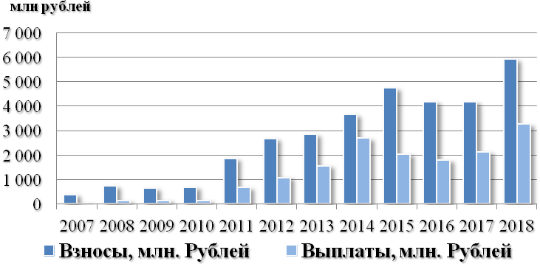

Структура страховых взносов в 2007–2018 годах
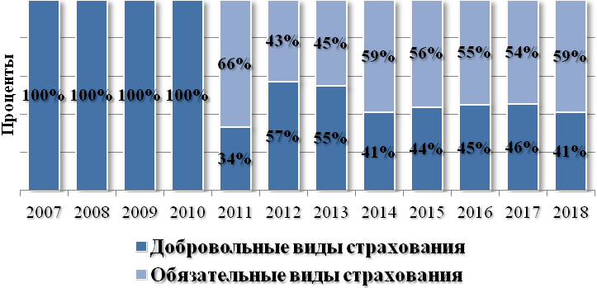

Институциональная среда страхового рынка
По состоянию на 1 января 2019 года страховой рынок Республики Армения представлен 7 страховыми компаниями по видам страхования, относящимся к страхованию не жизни, и 3 страховыми брокерами. В Республике Армения 3 страховые компании созданы с участием иностранного капитала.
С целью организации проведения в Республике Армения обязательного страхования гражданской ответственности владельцев транспортных средств создано Армянское бюро автостраховщиков. Создана Армянская ассоциация участников страхового рынка, целями которого являются координация деятельности страховщиков и страховых брокеров, защита их прав и интересов.
В 2010 году было создано Общество актуариев Армении (ОАА), целью которого является развитие актуарной профессии в Армении. С января 2012 года ОАА является ассоциированным членом Международной ассоциации актуариев.
Также для повышения эффективности информационной системы ОСАГО с 2014 года начались работы по внедрению веб-портала «Единое окно автотранспортных средств». Единая электронная система предназначена для электронного подписания контрактов ОСАГО, а также управления ущербов и возмещений. Главной целью внедрения данной системы является повышение эффективности и прозрачности системы ОСАГО, в частности процесса оценки ущербов и выплат возмещений страховыми компаниями.

Нормативно-правовая база страхового рынка Республики Армения
Основными нормативными правовыми актами, которыми регулируются отношения по страхованию, являются Гражданский кодекс Республики Армения (глава 54 «Страхование»), законы Республики Армения
от 18 мая 2010 года «Об обязательном страховании ответственности за использование автотранспортных средств» и от 9 апреля 2017 года
«О страховании и страховой деятельности» а также нормативные правовые акты Центрального банка Республики Армения.
Гражданским кодексом регулируются отношения между страховщиком и страхователем, а также их отношения с застрахованными лицами и выгодоприобретателями, которые возникают в процессе заключения и исполнения договора страхования.
Законом Республики Армения «О страховании и страховой деятельности» устанавливаются виды и классы страхования, а также регулируются отношения, связанные с организацией и осуществлением в республике страховой, перестраховочной, страховой посреднической деятельности; созданием, лицензированием, осуществлением и прекращением деятельности страховых компаний, перестраховочных компаний, лиц, осуществляющих страховую посредническую деятельность; осуществлением государственного контроля за страховой, перестраховочной и страховой посреднической деятельностью; с другими отношениями, связанными со страхованием.
Предельные размеры, порядок расчета, состав участвующих в расчете основных экономических нормативов страховой деятельности, принципы, методы, порядок расчета технических резервов, вопросы перестрахования, инвестирования и размещения страховыми организациями средств страховых резервов, особенности бухгалтерского учета в страховых организациях, составления, представления и публикации бухгалтерской отчетности страховых компаний, страховых брокеров и другие вопросы более подробно регулируются нормативными правовыми актами Центрального банка Республики Армения.
Законом Республики Армения «Об обязательном страховании ответственности за использование автотранспортных средств» устанавливаются условия и порядок страхования и выплаты ущерба, причиненного в результате использования автотранспортного средства.
В 2018 году Советом Центрального банка Республики Армения установлены требования к страховым посредникам, в частности:
установлены правила делового поведения страхового агента;
установлено требование, согласно которому страховые агенты могут заново зарегистрироваться через 3 года после снятия агента из реестра страховых агентов;
страховой агент должен осуществить посредничество не менее 12 страховых договоров в году;
страховой агент должен ежегодно проходить профессиональные курсы;
требования к профессиональным знаниям распространяются на работников страховой компании, которые заключают страховые договоры.
Также регламентированы формы отчетов страховых компаний, содержащиеся в них сведения, сроки и порядок их представления.

Административные требования
На территории Республики Армения страховую деятельность вправе осуществлять только те юридические лица, которые созданы как акционерные общества или общества с ограниченной ответственностью, в порядке, установленном Законом Республики Армения «О страховании и страховой деятельности».
Республика Армения, иностранные государства, муниципалитеты Республики Армения или иностранного государства могут быть участниками страховых компаний исключительно в случаях и порядке, установленных указанным Законом. Участниками компании не могут быть партии и профессиональные союзы.
Страховые компании, страховые брокерские компании, филиалы иностранных страховых компаний лицензируются Центральным банком Республики Армения. В частности, для получения лицензии указанные лица представляют бизнес-план, устав компании, список участников компании, сведения о профессиональном соответствии кандидатов на должности руководителей. Для заключения любого договора со страховыми компаниями по осуществлению деятельности страховых агентов юридическим или физическим лицам, а также частным предпринимателям необходимо зарегистрироваться в качестве страховых агентов в регистре посредников в порядке, установленном законом и нормативными правовыми актами Центрального банка Республики Армения.
Иностранные компании, у которых на территории Республики Армения нет филиалов и дочерних компаний, посредством публичной оферты могут осуществлять страховую деятельность в Республике Армения только в том случае, если они зарегистрированы в государствах, являющихся стороной заключенных в рамках Всемирной торговой организации соглашений, к которым присоединилась Республика Армения. При этом они могут осуществлять только страхование, которое связано с рисками в области:
морских перевозок, гражданской авиации, запуска космических кораблей, фрахта (включая сопровождающий и обслуживающий персонал). Такое страхование может распространяться на перевозимое имущество, транспортные средства, осуществляющие перевозку, и отношения, возникающие при перевозках;
международных грузоперевозок;
других услуг, связанных с перестрахованием и ретроцессией.
Страховые компании не могут одновременно осуществлять деятельность по классам страхования жизни и не жизни.
Для приобретения лицом или взаимосвязанными лицами значительного участия в уставном капитале страховых компаний необходимо предварительное согласие Совета Центрального банка Республики Армения. Кроме того, оно необходимо при проведении каждой новой сделки или сделок, в результате которых участие лица или взаимосвязанных лиц в уставном капитале компании составляет 20 % и более и 50 % и более соответственно.

Перспективы сотрудничества в рамках СНГ,
Европейского союза и других интеграционных объединений
Соглашения, подписанные между Республикой Армения и другими государствами – участниками СНГ, способствуют укреплению сотрудничества и обмену опытом в сфере надзора, регулированию страховой и перестраховочной деятельности. Армения является членом интеграционных процессов, осуществляемых в рамках Евразийского экономического союза (ЕАЭС), включая сферу страхования. Существенным условием реализации потенциала данного объединения является создание общего финансового рынка, ключевым образом влияющего на обеспечение свободы движения товаров, услуг, капитала и рабочей силы.
Сотрудничество Республики Армения с Европейским союзом (ЕС) в сфере страхования основано на стратегических документах, подписанных между двумя сторонами. В частности, это План действий в рамках европейской политики соседства, согласно которому один из приоритетов Республики Армения – «развитие пруденциального регулирования финансовых услуг и надзора эквивалентно существующим стандартам ЕС». Армения является участником программы Восточного партнерства ЕС, что также подразумевает развитие системы в соответствии с европейскими стандартами. Кроме того, в регулировании и надзоре страховой системы Армении учитываются обязательства в рамках нового рамочного договора – Соглашения о всеобъемлющем и расширенном сотрудничестве между ЕС и Арменией, которое подписано в ноябре 2017 года.
Согласно указанным документам Центральный банк Республики Армения осуществляет сближение финансового законодательства в направлениях, где это приемлемо, в соответствии с действующим законодательством и основными принципами ЕС, а также обеспечивает должное исполнение данного законодательства. При этом новый рамочный договор между Арменией и ЕС уже учитывает факт членства Армении в ЕАЭС, и ни одно из положений договора о сотрудничестве с ЕС, в том числе в сфере страхования, не входит в противоречие с обязательствами, имеющимися у Армении в рамках ее членства в ЕАЭС.

Динамика основных статистических показателей
развития страхового рынка
Современные тенденции развития страхового рынка Республики Армения свидетельствуют о поступательном усилении его роли в системе социально-экономических и финансовых отношений. Несмотря на значительный рост страховых взносов, общие показатели, характеризующие степень распространения страхования, сохраняются на довольно низком уровне.
Отношение страховых взносов к ВВП в 2018 году составило 0,69 %, что на 0,45 процентного пункта (п.п.) выше уровня 2010 года (0,24 %). Аналогичным образом складывается показатель суммы страховых взносов на душу населения. Так, в Армении сумма страховых взносов, приходящаяся на одного человека, в 2018 году составила 1 998 рублей (в 2010 году – 217 рублей).
Оценка современных тенденций развития страхового рынка Республики Армения свидетельствует о необходимости дальнейшего повышения уровня обеспечения страховой защиты граждан и предприятий, реализации механизма, гарантирующего стабильный экономический рост вне зависимости от неблагоприятной экономической конъюнктуры и природных катастроф.

Развитие инвестиционной деятельности в страховой сфере
В соответствии с Законом Республики Армения «О страховании и страховой деятельности» страховые компании могут от своего имени и за свой счет осуществлять инвестиционную деятельность – покупать или другим образом приобретать, отчуждать акции, облигации и другие инвестиционные ценные бумаги.
При этом без предварительного согласия Центрального банка Республики Армения им запрещается осуществлять такие операции или сделки, в результате которых: доля участия компании в уставном капитале другого лица составит 5 % и более; доля участия компании в уставном капитале одного лица превысит 15 % общего капитала данной компании; доля участия в уставных капиталах всех лиц превысит 35 % общего капитала данной компании.
Предварительное согласие Центрального банка Республики Армения требуется для заключения каждой новой сделки (сделок), в результате которой (которых) доля участия страховой компании в уставном капитале другого или одного и того же лица превысит 10, 20 или 50 %.
При приобретении участия в уставном капитале других лиц страховые компании объединяют балансы данных лиц в свои балансы (консолидированный баланс), и с этого момента данные лица оказываются в сфере надзора Центрального банка Республики Армения с учетом порядка и условий, установленных Законом Республики Армения от 30 июня 1996 года № ЗР-69 «О Центральном банке Республики Армения».
Порядок инвестирования и размещения страховыми организациями средств технических резервов утвержден положением совета Центрального банка Республики Армения от 2 октября 2007 года № 311-Н. В Порядке определены требования к направлениям и лимитам размещения активов, соразмерных страховым резервом компании.
Общая сумма страховых резервов, сформированных страховыми компаниями республики, по состоянию на 1 января 2019 года составила 3 млрд рублей, что выше уровня по состоянию на 1 января 2012 года в 4 раза.
На начало 2018 года в государственные ценные бумаги страховыми организациями инвестировано 875 млн рублей, в негосударственные ценные бумаги – 117 млн рублей, на счетах в банках – 2,9 млрд рублей.

Структура инвестиций и страховые технические резервы
в 2007–2018 годах
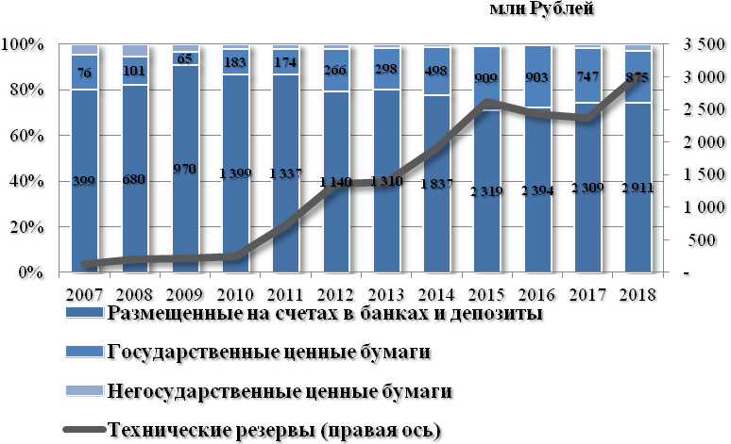

Перестраховочная деятельность
В Республике Армения в 2018 году сумма страховых взносов составила 5,9 млрд рублей, из них в перестрахование передано 767,9 млн рублей (12,9 %).
За 2018 год перестраховочными организациями выплачено компенсаций на сумму 204,7 млн рублей, или 26,7 % переданных перестраховочных премий
(в 2017 году – 154,1 млн рублей, или 27,2 %).
С целью диверсификации перестраховочного портфеля значительное внимание уделяется развитию сотрудничества в области международного перестрахования.

Взносы, переданные в перестрахование в 2007–2018 годах
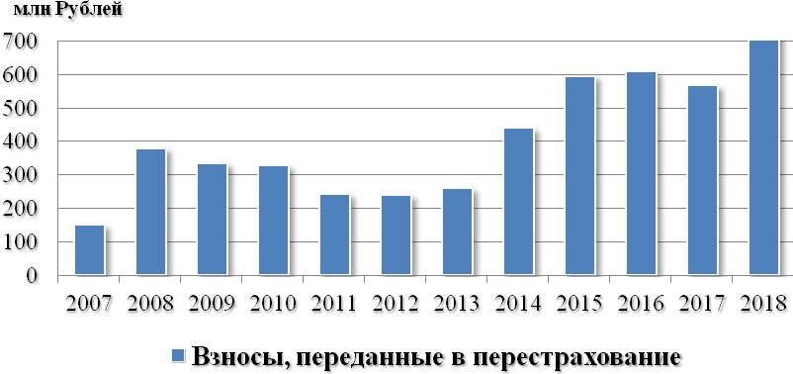

Этапы становления и развития страхового рынка
Первый этап становления страхового рынка охватывает период с 1991 по 2006 год. После 1991 года финансовые и политические изменения в Республике Армения вызвали необходимость проведения реформ в сфере страхового рынка. Если до 1991 года в стране действовала одна централизованная система страхования, то впоследствии страховая отрасль вышла из-под государственного патронажа. Переход к новой системе не мог быть подготовлен быстро, не был обеспечен стабильным надзором и действующим законодательством. Более того, до 1993 года рынок не был регулирован. В 1993 году впервые был принят специальный документ о временном регулировании страховой деятельности на территории Республики Армения. В результате в 1996 году в стране действовали уже 82 страховые компании.
В ноябре 1996 года были приняты Закон Республики Армения
«О страховании» и постановление Правительства Республики Армения о регулировании деятельности страховых компаний, действующих на территории Республики Армения. Таким образом, были предприняты первые шаги для контроля и определены основные требования к деятельности страховых компаний. В результате количество страховых компаний резко сократилось. В 1997 году было 10 действующих страховых компаний, однако в 1998 году их число вновь выросло и достигло 20. В последующие годы резких колебаний числа страховых компаний не наблюдалось.
С 1997 года началось формирование законодательства страховой деятельности и были приняты ряд подзаконных актов. В 2000 году Правительство Республики Армения приняло Концепцию развития страховой системы рынка Республики Армения и создания системы обучения и переподготовки профессионалов страховой отрасли. В 2001 году был одобрен комплексный план действий по развитию страховой системы и рынка Республики Армения. Главными целями последних было обеспечение наличия квалифицированных кадров в Страховой инспекции и создание актуарной системы.
В 2003 году в сотрудничестве с экспертами Всемирного банка Правительство Республики Армения пересмотрело Закон Республики Армения «О страховании» от 1996 года. В результате в июне 2004 года был принят новый Закон Республики Армения «О страховании».
Второй этап работы под контролем Центрального банка Республики Армения охватывает период с 2006 года.
С начала 2006 года на финансовом рынке Республики Армения произошли институциональные изменения, и Центральный банк Республики Армения стал мегарегулятором всего финансового сектора Армении. Целью единой системы было создание единого, независимого и эффективного сочетания надзора и регулирования структуры для обеспечения устойчивого и нормально функционирующего финансового сектора. Также нужно было убедиться в том, что права потребителей финансовых услуг и продуктов (банковское дело, страхование и операции с ценными бумагами) защищены должным образом.
В 2006 году совет Центрального банка утвердил новый учетный план регулирования новых нормативов и технических резервов. Важным фактором также стало утверждение форм представляемых финансовых отчетов как части новой отчетности страховой системы. Изменения вступили в силу в 2007 году.
В качестве инструмента раннего предупреждения колебаний финансовой устойчивости страховых компаний с 2008 года применяется методика общей оценки деятельности «CARAMELS», которая является аналогом банковского «CAMELS» для страховых компаний. Инструмент позволяет оценить финансовую устойчивость компаний с помощью основных показателей – капитал (C), активы (A), перестрахование (R), технические резервы и актуарные расчеты (A), управление (M), доход (E), ликвидность (L) и чувствительность (S).
В 2008 году начала действовать информационная система базы данных клиентов страховых и перестраховочных компаний – страховой регистр, с помощью которого страховые компании перед подписанием нового контракта имеют возможность получить информацию о предыдущих контрактах, потенциальных страхователях и более эффективно рассчитать страховые тарифы. Эта система развивается и будет расширяться в будущем.
Введение двух видов обязательного страхования выдвинули страховой сектор Армении на новый уровень развития.
В 2010 году Национальное Собрание Республики Армения приняло Закон Республики Армения от 18 мая 2010 года «Об обязательном страховании ответственности за использование автотранспортных средств».
Согласно решениям Правительства Республики Армения от 29 декабря 2011 года № 1923-Н и 1917-N государственные служащие, которым предоставлялась медицинская страховая карточка, должны были получить обязательное медицинское страхование в начале 2012 года (несмотря на то что закона об обязательном медицинском страховании нет, медицинское страхование, по сути, становится для них обязательным согласно решениям Правительства Республики Армения). С марта 2014 года медицинское страхование государственных служащих осуществляется Министерством здравоохранения Республики Армения посредством отдельной организации.
В результате активы страхового сектора за последние 3–4 года выросли в несколько раз.

Республика Беларусь

Виды страхования и их содержание
В Республике Беларусь страхование осуществляется в формах добровольного и обязательного страхования.
Порядок и условия осуществления обязательного страхования определены Положением о страховой деятельности в Республике Беларусь, утвержденным Указом Президента Республики Беларусь от 25 августа 2006 года № 530 (далее – Положение о страховой деятельности).
Добровольное страхование осуществляется путем заключения договора между страхователем и страховщиком в соответствии с законодательством.
Условия, на которых заключается договор добровольного страхования, определяются в правилах соответствующего вида страхования, утвержденных страховщиком либо объединением страховщиков и согласованных с Министерством финансов Республики Беларусь.
Министерство финансов Республики Беларусь вправе определять минимальные (стандартные) требования к условиям и порядку осуществления отдельных видов добровольного страхования. В частности, постановлениями Министерства финансов Республики Беларусь от 9 июня 2005 года № 74 определен порядок и условия проведения добровольного страхования медицинских услуг, от 24 сентября 2014 года № 60 – особенности осуществления страховыми организациями Республики Беларусь видов страхования, относящихся к страхованию жизни.
Страховой тариф по видам добровольного страхования устанавливается страховщиками. При этом базовый страховой тариф устанавливается по согласованию с Министерством финансов Республики Беларусь. Состав базового страхового тарифа по видам добровольного страхования определен постановлением Министерства финансов Республики Беларусь от 20 июня 2014 года № 37 «О некоторых вопросах осуществления страховой деятельности».
Договор добровольного страхования может быть заключен в форме электронного документа. Порядок и условия заключения договора страхования в форме электронного документа, а также исключения из данного правила определены также постановлением Министерства финансов Республики Беларусь от 20 июня 2014 года № 36.
Виды добровольного страхования, осуществляемые в Республике Беларусь, перечислены в подпункте 4.2 пункта 4 Положения о страховой деятельности.
В настоящее время страховые организации республики предлагают 10 страховых продуктов по страхованию, относящемуся к страхованию жизни, и более 150 видов страховых продуктов по страхованию, не относящемуся к страхованию жизни.
В 2018 году страховыми организациями разработаны и внедрены такие новые страховые продукты, как:
добровольное страхование жизни и трудоспособности;
добровольное страхование риска потери работы;
добровольное страхование гражданской ответственности за причинение вреда третьим лицам, включая страхование ответственности организатора массовых мероприятий;
единые правила добровольного страхования гражданской ответственности за ядерный ущерб, возникший при осуществлении деятельности по использованию атомной энергии;
добровольное страхование от заболеваний вследствие укуса клеща.
Отдельными нормативными правовыми актами для осуществления некоторых видов деятельности установлена необходимость заключения договора добровольного страхования ответственности, который заключается со страховой организацией, на условиях правил страхования.
Обязательное страхование. Виды обязательного страхования, осуществляемые в Республике Беларусь, перечислены в подпункте 4.1 пункта 4 Положения о страховой деятельности. Порядок и условия осуществления обязательного страхования также определены указанным Положением.
Размеры страховых тарифов или страховых взносов по видам обязательного страхования установлены Указом Президента Республики Беларусь от 25 августа 2006 года № 531 «Об установлении размеров страховых тарифов, страховых взносов, лимитов ответственности по отдельным видам обязательного страхования».
Обязательное страхование осуществляется государственными страховыми организациями и/или страховыми организациями, в уставных фондах которых более 50 % долей (простых (обыкновенных) или иных голосующих акций) находятся в собственности Республики Беларусь и/или ее административно-территориальных единиц, если иное не установлено актами Президента Республики Беларусь.
В 2018 году порядок и условия осуществления видов обязательного страхования, а также размеры страховых тарифов или страховых взносов по видам обязательного страхования не корректировались.
Динамика основных показателей развития страхового рынка. Развитие национального рынка страховых услуг осуществляется в соответствии с Республиканской программой развития страховой деятельности на 2016–2020 годы, утвержденной постановлением Совета Министров Республики Беларусь от 15 ноября 2016 года № 922. Программой установлены показатели развития рынка страховых услуг в 2016–2020 годах (темпы роста страховых взносов, отношение страховых взносов и активов страховых организаций к ВВП, сумма страховых взносов на душу населения).
На 1 января 2019 года на страховом рынке Республики Беларусь страховую деятельность осуществляют 16 страховых организаций, из них 8 государственных и с долей государства в их уставных фондах, 6 с участием иностранного капитала. 2 страховые организации осуществляют добровольное страхование жизни и дополнительной пенсии, 1 осуществляет деятельность исключительно по перестрахованию.
Активы страховых организаций по итогам 2018 года составили 114 405,7 млн рублей, увеличившись по сравнению с 2017 годом на 24 % (рост по сравнению с уровнем, сложившимся в 2013 году, – 1,8 раза). Отношение активов сектора страхования к ВВП в текущих ценах составило 2,93 %
(за 2017 год – 3,01 %).
Собственный капитал страховых организаций по состоянию на 1 января 2019 года составил 51 951,5 млн рублей, увеличившись по сравнению
с 1 января 2018 года на 15,2 % (рост по сравнению с уровнем, сложившимся
на 1 января 2014 года, – 1,3 раза). Уставный фонд страховых организаций по состоянию на 1 января 2019 года составил 39 374,1 млн рублей, его удельный вес в собственном капитале страховых организаций – 75,8 %.
На 1 января 2019 года страховые резервы страховых организаций сформированы в объеме 50 216,2 млн рублей, увеличившись по сравнению
с 1 января 2018 года на 33,2 % (рост по сравнению с уровнем, сложившимся
на 1 января 2014 года, – 3,1 раза).

Динамика страховых резервов, уставного фонда и
собственного капитала (млн рублей)
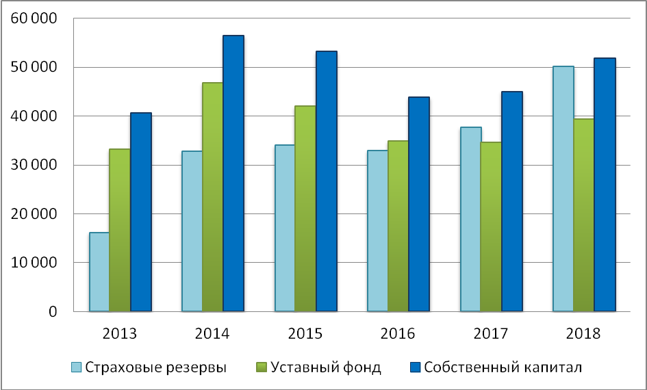
Прибыль страховых организаций составила в 2018 году 4 368,4 млн рублей, что на 17,7 % меньше, чем в 2017 году (рост по сравнению с уровнем, сложившимся в 2013 году – 1,1 раза).
Страховые организации являются стабильными плательщиками налогов и неналоговых платежей в бюджет и внебюджетные фонды. Так, за 2018 год в бюджет и внебюджетные фонды страховщиками перечислено 4 236,5 млн рублей, что превышает уровень 2017 года на 5,5 % (рост по сравнению с уровнем, сложившимся в 2013 году, – 1,8 раза).
В 2018 году страховые взносы страховых организаций составили 39 387,1 млн рублей, выплаты страхового возмещения и обеспечения – 20 070,2 млн российских рублей, что к уровню 2017 года составило
126,2 и 128,6 % соответственно (рост по сравнению с уровнем, сложившимся в 2013 году, – 1,7 и 2,1 раза соответственно).
За 2018 год отношение страховых взносов к ВВП составило 1,01 %
(за 2017 год – 1,02 %), сумма страховых взносов на душу населения – 4 156,71 рубля.

Динамика страховых премий и выплат (млн рублей)
и их прирост (%)
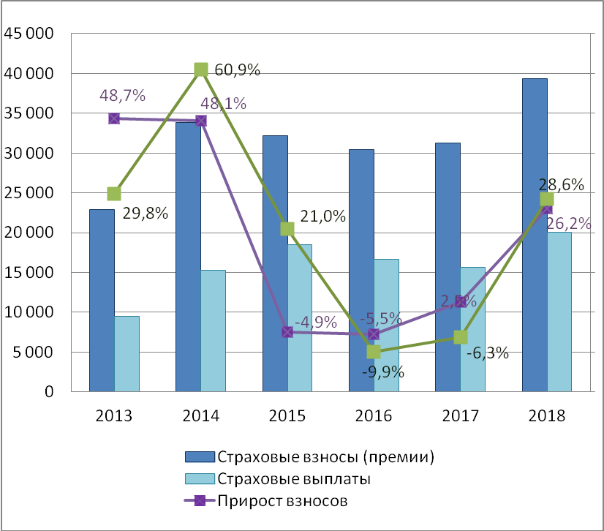

Страховые взносы по видам добровольного страхования за 2018 год составили 22 997 млн рублей (темп роста к уровню 2017 года – 130,2 %). В структуре страховых взносов по видам добровольного страхования на долю личного страхования приходится 39,6 %, имущественного страхования – 54,8 %, страхования ответственности – 5,6 %.
Страховые взносы по видам обязательного страхования за 2018 год составили 16 390,1 млн рублей (темп роста к уровню 2017 года – 121 %). Удельный вес обязательного страхования в общей сумме взносов составляет 41,6 %, из них личное страхование – 40,2 % суммы страховых взносов по видам обязательного страхования, имущественное – 6,3 %, страхование ответственности – 53,5 % (таблица 1).
Таблица 1

Структура страховых взносов и
страховых выплат на 1 января 2019 года

(млн рублей)
Виды страхования | Страховые взносы (премии) | Страховые выплаты

1 | 2 | 3
ВСЕГО | 39 387,1 | 20 070,2
Добровольное страхование, всего, | 22 997 | 11 800
в том числе:
1) личное страхование: | 9 110,2 | 4 523,5
страхование жизни | 2 238,6 | 1 171,8
страхование дополнительной пенсии | 1 705,6 | 540,5
страхование медицинских расходов | 3 047,3 | 2 062,7
прочие (страхование от несчастных случаев и др.); | 2 118,7 | 748,5
2) имущественное страхование: | 12 601,1 | 6 555,9
страхование имущества предприятий | 5 188,9 | 3 218,4
страхование имущества граждан | 4 500,4 | 2 103,4
страхование грузов | 280,4 | 24,6
страхование предпринимательского риска | 2 313,4 | 1 184,6
прочие (страхование строительно-монтажных рисков и др.); | 317,9 | 24,9
3) страхование ответственности | 1 285,8 | 720,6
Обязательное страхование, всего, | 16 390,1 | 8 270,3
в том числе:
1) имущественное страхование: | 1 028,8 | 316
страхование строений, принадлежащих гражданам | 370,1 | 129,2
обязательное страхование с государственной поддержкой урожая сельскохозяйственных культур, скота и птицы; | 658,7 | 186,8
2) личное страхование: | 6 583 | 3 744
медицинское страхование иностранных граждан и лиц без гражданства, временно пребывающих и временно проживающих в Республике Беларусь | 283 | 45,4
страхование от несчастных случаев на производстве и профессиональных заболеваний | 6 285,1 | 3 684,6
обязательное государственное страхование (предусмотренное в законодательстве обязательное страхование жизни, здоровья и/или имущества граждан за счет средств соответствующего бюджета); | 14,9 | 14,1
3) страхование ответственности: | 8 778,4 | 4 210,3
страхование гражданской ответственности владельцев транспортных средств | 5 293,3 | 3 393,5
страхование гражданской ответственности владельцев транспортных средств (договоры страхования «Зеленая карта») | 3 074,7 | 781,8
страхование гражданской ответственности перевозчика перед пассажирами | 143,6 | 33,4
страхование ответственности коммерческих организаций, осуществляющих риэлтерскую деятельность, за причинение вреда в связи с ее осуществлением | 19,9 | 0,6
страхование гражданской ответственности временных (антикризисных) управляющих в производстве по делу об экономической несостоятельности (банкротстве) | 6,5 | 0,4
страхование гражданской ответственности юридических лиц и индивидуальных предпринимателей за вред, причиненный деятельностью, связанной с эксплуатацией отдельных объектов | 235,3 | 0,5
страхование гражданской ответственности перевозчика при перевозке опасных грузов | 5 | 0,04
Опережающими темпами в пятилетке росли страховые взносы по добровольному страхованию. Они выросли в 2018 году по сравнению
с 2013 годом в 1,8 раза, в то время как страховые взносы по видам обязательного страхования выросли в 1,6 раза. Как результат доля страховых взносов по видам добровольного страхования в общем портфеле страховщиков достигла 58,4 %, увеличившись по сравнению с 2013 годом на 3,7 п.п.

Динамика страховых взносов по добровольным и обязательным видам
(млн рублей)
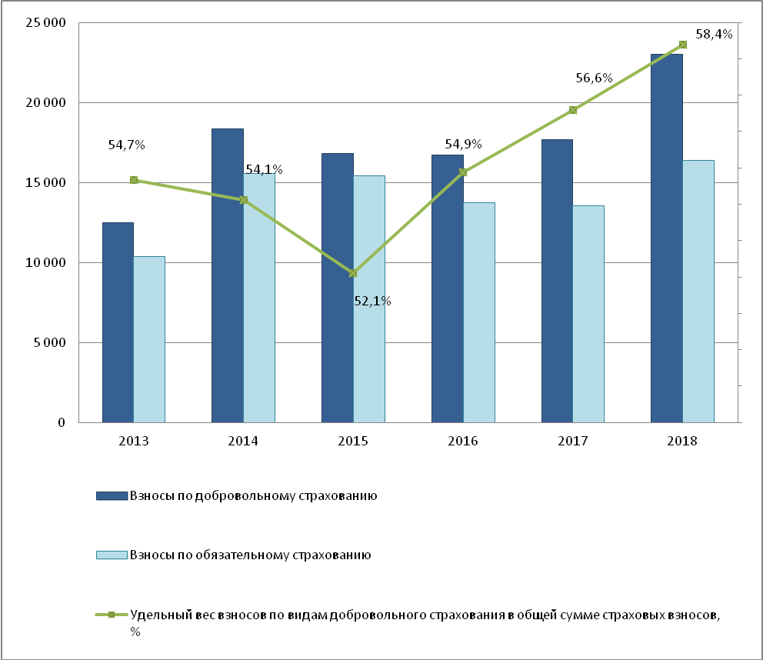
В сегменте добровольного страхования наибольший прирост взносов в 2018 году по сравнению с 2017 годом достигнут по следующим видам страхования: добровольное страхование наземных транспортных средств юридических лиц – на 45,2 %, добровольное страхование медицинских расходов – на 40,6 %, добровольное страхование жизни – на 38,7 %.
За 2018 год страховые взносы по добровольному страхованию жизни и дополнительной пенсии составили 3 944,1 млн рублей (темп роста к уровню 2017 года – 131,5 %). Доля страховых взносов по добровольному страхованию, относящемуся к страхованию жизни, достигла 10 % суммы взносов в целом по рынку (17,2 % – по видам добровольного страхования), увеличившись по сравнению с 2017 годом на 0,4 п.п. (на 4,2 п.п. – по видам добровольного страхования).
Страховые организации, действующие в Республике Беларусь в настоящее время, с указанием объема страховых взносов по всем видам страхования представлены в таблице 2.
Таблица 2

Структура страховых взносов по договорам страхования и
сострахования в разрезе страховых организаций
№  п/п | Наименование страховой организации | Контактные данные | Страховые взносы, млн российских рублей | Удельный вес в общем объеме страховых взносов, %

1 | 2 | 3 | 4 | 5
1. | Белгосстрах | 220036, Республика Беларусь,  г. Минск, ул. К. Либкнехта, 70,  тел. 810 375 17 269 26 00, www.bgs.by | 18 651,4 | 47,4
2. | ЗАСО «Промтрансинвест» | 220039, Республика Беларусь,  г. Минск, ул. Воронянского, 7А, 6-й этаж,  тел. 810 375 17 228 12 48,  www.pnomtransinvest.by | 3 129,9 | 7,9
3. | РДУСП «Стравита» | 220037, Республика Беларусь, г. Минск, пер. Козлова, 7,  тел. 810 37517 245 16 99,  www.stravita.by | 2 968,3 | 7,5
4. | ЗАСО «ТАСК» | 220068, Республика Беларусь, г. Минск, ул. Червякова, 46,  тел. 810 375 17 290 10 45, www.task.by | 2 950,4 | 7,5
5. | ЗАСО «Белнефтестрах» | 220089, Республика Беларусь,  г. Минск, 3-я ул. Щорса, 9, пом. 11,  тел. 81037517 336 51 21, www.bns.by | 2 934,5 | 7,5
6. | «Белэксимгарант» | 220004, Республика Беларусь,  г. Минск, ул. Мельникайте, 2, пом. 1,  тел. 810 375 17 203 39 41,  www.eximgarant.by | 2 725 | 6,9
7. | ЗАО «СК «Белросстрах» | 220030, Республика Беларусь,  г. Минск, ул. Ульяновская, 31, литер Е,  тел. 810 375 17 222 47 48,  www.belrosstrakh.by | 1 143,5 | 2,9
8. | СООО «Белкоопстрах» | 220004, Республика Беларусь,  г. Минск, пр-т Победителей, 17,  тел. 810 375 17 226 80 64,  www.belcoopstrakh.by | 1 094,1 | 2,8
9. | СООО «Приорлайф» | 220002, Республика Беларусь,  г. Минск, ул. Белинского, 23, пом. 331,  тел. 810 375 17 289 97 59,  www.priorlife.by | 975,8 | 2,5
10. | СБА ЗАСО «Купала» | 220004, Республика Беларусь, г. Минск, ул. Немига, 40,  офис 702,  тел. 810 375 17 200 85 71,  www.kupala.by | 761,8 | 1,9
11. | ЗАО «СК «ЭРГО» | 220020, Республика Беларусь,  г. Минск, ул. Пионерская, 2А,  тел. 810 375 17 366 70 05,  www.ergo.by | 634,1 | 1,6
12. | ЗАСО «Имклива Иншуранс» | 220004, Республика Беларусь,  г. Минск, пр-т Победителей,  7А, офис 33,  тел. 810 37517 240 12 22,  www.imkliva.by | 463,7 | 1,2
13. | ЗАСО «КЕНТАВР» | 220141, Республика Беларусь,  г. Минск, пр-т Независимости, 172,  тел. 810 37517 323 76 12,  www.ken.by | 352,1 | 0,9
14. | УСП «БелВЭБ Страхование» | 220073, Республика Беларусь, г. Минск, ул. Скрыганова, 6,  каб. 405,  тел. 810 375 17 209 25 45,  www.bvs.by | 315,6 | 0,8
15. | ЗСАО «Ингосстрах» | 220050, Республика Беларусь,  г. Минск, ул. Мясникова, 40,  тел. 810 375 17 203 58 78,  www.belingo.by | 286,9 | 0,7

Институциональная среда страхового рынка
По состоянию на 1 января 2019 года страховой рынок Республики Беларусь представлен: 16 страховыми организациями, из которых 2 проводят исключительно виды страхования, относящиеся к страхованию жизни, и 1 страховая организация специализируется на перестраховочной деятельности; 31 страховым брокером.
В 2018 году зарегистрированы 3 страховых брокера, ликвидированы 2 страховые организации и 3 страховых брокера.
С участием иностранного капитала создано 6 страховых организаций,
из них 2 – со 100%-ным иностранным капиталом.
Справочно. В уставных фондах страховых организаций Республики Беларусь участвуют иностранные инвесторы Австрии, Великобритании, Германии, Латвии, Литвы, Республики Кипр, Российской Федерации, Эстонии.
254 организации включены в реестр страховых агентов Министерства финансов Республики Беларусь.
Справочно. В соответствии с пунктом 35 Положения о страховой деятельности страховыми агентами могут выступать: банки; республиканское унитарное предприятие почтовой связи «Белпочта» и его структурные подразделения; иные организации, включенные в реестр страховых агентов Министерства финансов Республики Беларусь.
Сведения о страховых организациях, страховых брокерах, а также реестр страховых агентов размещены на сайте Министерства финансов Республики Беларусь: www.minfin.gov.by.
В 2006 году создано республиканское унитарное предприятие «Белорусская национальная перестраховочная организация» (постановление Совета Министров Республики Беларусь от 4 ноября 2006 года № 1463
«О создании Белорусской национальной перестраховочной организации»), осуществляющее деятельность исключительно по перестрахованию (www.belarus-re.com).
В целях организации проведения в Республике Беларусь обязательного страхования гражданской ответственности владельцев транспортных средств создано Белорусское бюро по транспортному страхованию, которое осуществляет свою деятельность в соответствии с Уставом, утвержденным Указом Президента Республики Беларусь от 1 декабря 1999 года № 701.
С 1 января 2003 года Республика Беларусь стала транзитным членом международной системы страхования автогражданской ответственности «Зеленая карта», а с 2007 года – полным ее членом. Интересы Беларуси в системе «Зеленая карта» представляет Белорусское бюро по транспортному страхованию (www.btib.org).
С 2001 года в республике действует объединение страховщиков − Белорусская ассоциация страховщиков (www.belasin.by), целью которой является координация деятельности страховщиков и страховых брокеров, защита их прав и интересов. В состав Белорусской ассоциации страховщиков входят все страховые организации республики, 9 страховых брокеров.
С 2001 года в республике осуществляет свою деятельность национальное экспортно-страховое агентство – Белорусское республиканское унитарное предприятие экспортно-импортного страхования «Белэксимгарант» (www.eximgarant.by), обладающее исключительным правом осуществлять от имени Республики Беларусь страхование экспортных рисков с поддержкой государства. С 2002 года «Белэксимгарант» является членом Пражского клуба Международного союза страховщиков кредитов и инвестиций «Бернский союз».
Механизм страхования экспортных рисков с поддержкой государства входит в комплексную систему стимулирования экспорта и регулируется Указом Президента Республики Беларусь от 25 августа 2006 года № 534
«О содействии развитию экспорта товаров (работ, услуг)».

Нормативно-правовая база страхового рынка
Основными нормативными правовыми актами, регулирующими отношения по страхованию, являются Гражданский кодекс Республики Беларусь (глава 48 «Страхование») и Указ Президента Республики Беларусь от 25 августа 2006 года № 530 «О страховой деятельности».
Гражданским кодексом Республики Беларусь регулируются отношения между страховщиком и страхователем, а также их отношения с застрахованными и выгодоприобретателями, которые возникают в процессе заключения и исполнения договора страхования.
Положение о страховой деятельности в Республике Беларусь, утвержденное Указом Президента Республики Беларусь от 25 августа 2006 года № 530, определяет основные положения по осуществлению страхования как вида предпринимательской деятельности, вопросы государственного регулирования и надзора за страховой деятельностью, условия и порядок осуществления видов обязательного страхования.
Постановлениями Совета Министров Республики Беларусь и Министерства финансов Республики Беларусь регулируются вопросы перестрахования, инвестирования и размещения страховыми организациями средств страховых резервов, особенности бухгалтерского учета в страховых организациях, составления, представления и публикации бухгалтерской отчетности страховых организаций, страховых брокеров, оформления и согласования правил страхования и другие вопросы.
Отдельными нормативными правовыми актами установлена необходимость заключения договора добровольного страхования как обязательное условие для выполнения конкретной деятельности:

наличие договора страхования гражданской ответственности, которая может наступить вследствие причинения вреда имуществу представляемых лиц или нарушения договоров с этими лицами, является одним из условий включения юридического лица в реестр таможенных представителей (статья 58 Закона Республики Беларусь от 10 января 2014 года № 129-З «О таможенном регулировании в Республике Беларусь»);
наличие договора страхования гражданской ответственности, которая может наступить вследствие причинения вреда товарам других лиц, находящимся на хранении, или нарушения иных условий договоров хранения с другими лицами, является одним из условий включения юридического лица в реестр владельцев таможенных складов (статья 63 указанного Закона);

согласно статье 25 Закона Республики Беларусь от 18 июля 2004 года
«О нотариате и нотариальной деятельности» к обязанностям нотариуса относится заключение договора страхования гражданской ответственности на случай причинения им вреда третьим лицам в результате неправильно совершенного нотариального действия. Кроме того, Белорусская нотариальная палата заключает дополнительный договор страхования гражданской ответственности на случай причинения ее членами вреда третьим лицам в результате неправильно совершенного нотариального действия;
страховой брокер не вправе осуществлять посредническую деятельность по страхованию без наличия действующего договора страхования гражданской ответственности за причинение вреда в связи с осуществлением профессиональной деятельности (пункт 42 Положения о страховой деятельности).

Система страхового надзора
Надзор и контроль за страховой деятельностью на территории Республики Беларусь осуществляются Министерством финансов Республики Беларусь (г. Минск, ул. Советская, 7; официальный сайт: www.minfin.gov.by), которое является республиканским органом государственного управления и подотчетно Совету Министров Республики Беларусь.
Полномочия Министерства финансов Республики Беларусь по надзору и контролю за страховой деятельностью определены Положением о страховой деятельности, постановлением Совета Министров Республики Беларусь от 31 октября 2001 года № 1585 «Вопросы Министерства финансов Республики Беларусь» и включают:
надзор за соблюдением страховщиками, страховыми агентами, страховыми брокерами и объединениями страховщиков требований законодательства о страховании;
надзор за выполнением страховыми организациями и страховыми брокерами законодательства об оплате труда;
контроль за финансовым состоянием и финансовыми результатами деятельности страховых организаций, в том числе за соблюдением:
установленных законодательством нормативов, включая норматив расходов на ведение дела, нормативы безопасного функционирования для страховых организаций;
минимального размера уставного фонда;
соотношений между финансовыми активами и обязательствами, принятыми по договорам страхования (сострахования, перестрахования);
платежеспособности и финансовой устойчивости;
структуры и размеров страховых тарифов, страховых взносов по видам обязательного страхования, размеров отчислений в гарантийные фонды и фонды предупредительных (превентивных) мероприятий;
структуры и размеров страховых тарифов по видам добровольного страхования.
Надзор и контроль за страховой деятельностью комплексно осуществляются Министерством финансов Республики Беларусь:
при лицензировании страховой деятельности (на соответствие лицензионным требованиям и условиям);
представлении страховыми организациями, страховыми брокерами бухгалтерской отчетности (контроль за финансовым состоянием и финансовыми результатами деятельности, мониторинг соблюдения требований к уровню платежеспособности и финансовой устойчивости);
проведении проверок страховых организаций, страховых брокеров
(в отношении соблюдения законодательства о страховании).
Указом Президента Республики Беларусь от 16 октября 2009 года № 510 «О совершенствовании контрольной (надзорной) деятельности в Республике Беларусь», а также Положением о страховой деятельности Министерству финансов Республики Беларусь как органу, надзорному за деятельностью субъектов страхового рынка Республики Беларусь, предоставлены полномочия на проведение плановых, внеплановых и камеральных проверок.
При выявлении нарушений по результатам контрольных мероприятий в адрес страховых организаций (страховых брокеров) выносятся требования (предписания) об устранении выявленных нарушений.
При выявлении нарушений законодательства о лицензировании, лицензионных требований и условий Министерство финансов Республики Беларусь как лицензирующий орган в соответствии с Указом Президента Республики Беларусь от 1 сентября 2010 года № 450 «О лицензировании отдельных видов деятельности» выносит страховой организации в установленном порядке требование (предписание) об устранении выявленных нарушений и устанавливает срок их устранения. Если в установленный срок нарушения не устранены, Министерство финансов Республики Беларусь принимает решение о приостановлении действия лицензии на срок до 6 месяцев. Если в установленный срок страховщиком не устранены нарушения, повлекшие за собой приостановление действия лицензии, Министерство финансов Республики Беларусь принимает решение о прекращении ее действия.
К страховым организациям и лицам, виновным в совершении нарушений, применяются меры административной ответственности в соответствии с Кодексом Республики Беларусь об административных правонарушениях.
Министерство финансов Республики Беларусь является членом Международной ассоциации органов страхового надзора. Результатом развития взаимовыгодных контактов и членства в Международной ассоциации органов страхового надзора является совершенствование страхового законодательства и повышение эффективности системы надзора и регулирования страховой деятельности, что, в свою очередь, способствует развитию страховой отрасли республики в целом и решению задачи перехода национального страхового рынка на новый, более качественный уровень развития.
Для осуществления страховой деятельности на территории Республики Беларусь страховая организация должна пройти государственную регистрацию в Министерстве финансов Республики Беларусь и получить специальное разрешение (лицензию) на осуществление страховой деятельности.
Вопросы создания, лицензирования, прекращения деятельности страховых (перестраховочных) организаций, страховых брокеров регулируются общим законодательством (Декрет Президента Республики Беларусь от 16 января 2009 года № 1 «О государственной регистрации и ликвидации (прекращении деятельности) субъектов хозяйствования», Указ Президента Республики Беларусь от 1 сентября 2010 года № 450 «О лицензировании отдельных видов деятельности») с учетом особенностей, установленных Положением о страховой деятельности.
Международное сотрудничество в сфере страхования осуществляется на постоянной основе в рамках таких интеграционных объединений, как ЕАЭС и Содружество Независимых Государств, посредством участия в заседаниях:
Консультативного комитета по финансовым рынкам при Евразийской экономической комиссии;
рабочей группы по гармонизации законодательства государств – членов ЕАЭС в финансовой сфере;
рабочей группы по вопросам финансовой поддержки экспорта, созданной в целях реализации пункта 1 Решения Евразийского межправительственного совета от 29 мая 2015 года № 2 «О мерах, направленных на развитие экспорта»;
Межгосударственного координационного совета руководителей органов страхового надзора государств – участников СНГ.
Сотрудничество с иными международными организациями (Шанхайская организация сотрудничества, БРИКС, др.) в сфере страховой деятельности осуществляется путем рассмотрения поступающих материалов и предложений.
Двустороннее сотрудничество с органами страхового надзора иностранных государств проводится Министерством финансов Республики Беларусь в рамках подписанных международных соглашений.
Республика Беларусь не является членом Организации по экономическому сотрудничеству и развитию. Вместе с тем действующая в республике система экспортного страхования основывается на международных требованиях, определенных Консенсусом Организации по экономическому сотрудничеству и развитию.

Перестраховочная деятельность
В Республике Беларусь перестрахование вправе проводить страховые организации, осуществляющие страхование, не относящееся к страхованию жизни, при наличии специального разрешения (лицензии) на осуществление страховой деятельности, включающего перестрахование.
Передача страховых рисков по видам страхования, относящимся к страхованию жизни, запрещена.
В настоящее время перестрахование осуществляют все страховые организации Республики Беларусь, за исключением страховых организаций, занимающихся страхованием жизни, а также республиканское унитарное предприятие «Белорусская национальная перестраховочная организация» (далее – государственный перестраховщик), для которого перестрахование является исключительным видом деятельности.
Справочно. Государственный перестраховщик создан постановлением Совета Министров Республики Беларусь от 4 ноября 2006 года № 1463.
Законодательством Республики Беларусь предусмотрена обязательная передача страховыми организациями обязательств, принятых по договорам добровольного страхования сверхнормативно, государственному перестраховщику в полном объеме такого превышения.
Справочно. Норматив ответственности установлен постановлением Министерства финансов Республики Беларусь от 7 февраля 2003 года № 16.
С 2016 года страховщику, осуществляющему страхование экспортных рисков с поддержкой государства, предоставлено право самостоятельно размещать в перестрахование обязательства, принятые им по данным договорам страхования, в том числе за пределами Республики Беларусь, без учета требования первоочередной передачи данных обязательств государственному перестраховщику.
Порядок заключения договора перестрахования определен Инструкцией об определении состава базового страхового тарифа по видам добровольного страхования, а также о порядке заключения договоров страхования, сострахования, перестрахования и применения страховых тарифов, утвержденной постановлением Министерства финансов Республики Беларусь от 20 июня 2014 года № 37.

Перестрахование возможно как у страховщиков (перестраховщиков) Республики Беларусь, так и иностранных.

Передача страховых рисков в перестрахование допускается только иностранным страховщикам (перестраховщикам), страховым брокерам, включенным в реестр иностранных страховых (перестраховочных) организаций, с которыми страховые организации Республики Беларусь вправе заключать договоры перестрахования (далее – реестр), и только при отказе от принятия этих рисков государственным перестраховщиком.
Государственный перестраховщик вправе осуществлять передачу страховых рисков в перестрахование иностранным страховщикам (перестраховщикам), страховым брокерам, как включенным, так и не включенным в реестр.
Справочно. Порядок ведения реестра, определен постановлением Министерства финансов Республики Беларусь от 25 июня 2014 года № 42. По состоянию на 1 января 2019 года в реестр включено 48 организаций.
Передача страховых рисков с нулевым собственным удержанием (фронтирование) не допускается.
10 страховых организаций с наибольшим объемом страховых взносов (премий) по рискам, принятым в перестрахование, представлены в таблице 3.
Таблица 3

Страховые взносы (премии) по рискам, принятым
в перестрахование на 1 января 2019 года
(млн рублей)
№  п/п | Наименование страховых организаций | Страховые взносы (премии) по рискам, принятым  в перестрахование
№  п/п | Наименование страховых организаций | Страховые премии | Возмещение доли убытков
1. | РУП «Белорусская национальная перестраховочная организация» | 3 031,8 | 461,1
2. | «Белэксимгарант» | 178,8 | 0,01
3. | ЗАО «СК «ЭРГО» | 94,4 | 43,3
4. | УСП «БелВЭБ Страхование» | 69,9 | 13,6
5. | Белгосстрах | 57,1 | 4,9
6. | ЗАСО «КЕНТАВР» | 37,6 | 27,3
7. | СООО «Белкоопстрах» | 37,1 | 28,5
8. | ЗАСО «Промтрансинвест» | 32,3 | 1,6
9. | ЗАСО «ТАСК» | 29,2 | 28,7
10. | ЗАСО «Белнефтестрах» | 10,6 | 13,9

Ограничения в трансграничных операциях,
определенные национальным законодательством
В соответствии с Положением о страховой деятельности страховые организации, являющиеся дочерними или зависимыми хозяйственными обществами по отношению к иностранным инвесторам, не могут осуществлять в Республике Беларусь страхование жизни (за исключением заключения договоров страхования с физическими лицами), обязательное страхование, в том числе обязательное государственное страхование, имущественное страхование, связанное с осуществлением поставок, оказанием услуг или выполнением работ для государственных нужд, а также страхование имущественных интересов Республики Беларусь и ее административно-территориальных единиц.
Посредническая деятельность, связанная с заключением на территории Республики Беларусь договоров страхования от имени страховых организаций, созданных за пределами Республики Беларусь, не допускается, за исключением посреднической деятельности по перестрахованию.
Законодательством Республики Беларусь установлена квота иностранных инвесторов в уставных фондах страховых организаций Республики Беларусь, которая в настоящее время составляет 30 %. В случае превышения квоты Министерство финансов Республики Беларусь прекращает регистрацию страховых организаций с иностранными инвестициями и/или выдачу таким организациям лицензий на осуществление страховой деятельности.

Республика Казахстан

Перечень видов страхования и их содержание
В Республике Казахстан страховая деятельность регулируется Законом Республики Казахстан от 18 декабря 2000 года № 126 «О страховой деятельности» (далее – Закон о страховой деятельности), Гражданским кодексом Республики Казахстан и другими законодательными и нормативными документами.
Согласно пункту 1 статьи 6 Закона о страховой деятельности для организации и осуществления государственного регулирования и лицензирования страховой деятельности страхование в Республике Казахстан подразделяется на отрасли, классы и виды. Страховая деятельность страховой организации осуществляется по отраслям «страхование жизни» и «общее страхование».
По степени обязательности страхование подразделяется на добровольное и обязательное. Каждый вид обязательного страхования, содержание и условия которого определяются законодательным актом Республики Казахстан, регулирующим обязательный вид страхования, является отдельным классом страхования.
При этом вмененное страхование представляет собой вид обязательного страхования, при котором требование об обязательном страховании, виды и минимальные условия страхования (в том числе объект страхования, страховые риски и минимальные размеры страховых сумм) устанавливаются законодательными актами Республики Казахстан, а иные условия и порядок страхования определяются соглашением сторон. Вмененное страхование осуществляется в пределах одного или нескольких классов страхования, указанных в пункте 3 статьи 6 Закона о страховой деятельности, и не является отдельным классом страхования.
По некоторым видам деятельности наличие договоров страхования ответственности перед третьими лицами является обязательным условием для осуществления основной деятельности. Например, в Кодексе Республики Казахстан «О таможенном регулировании в Республике Казахстан» предусмотрено наличие договора страхования гражданской-правовой ответственности у таможенного представителя, у владельца складов временного хранения, в Законе Республики Казахстан «Об исполнительном производстве и статусе судебных исполнителей» предусмотрено наличие договора страхования гражданской-правовой ответственности частного судебного исполнителя, в постановлении правления Национального Банка Республики Казахстан от 29 октября 2018 года № 270 «Об установлении требований к минимальному размеру уставного и собственного капитала страхового брокера, утверждении Правил осуществления деятельности страхового брокера» предусмотрено наличие договора страхования гражданской-правовой ответственности страхового брокера.
По степени обязательности подразделяется на добровольное и обязательное страхование.
Отрасль «страхование жизни» включает следующие классы в добровольной форме страхования:
1) страхование жизни;
2) аннуитетное страхование.
Отрасль «общее страхование» включает следующие классы в добровольной форме страхования:
1) страхование от несчастных случаев;
2) страхование на случай болезни;
3) страхование автомобильного транспорта;
4) страхование железнодорожного транспорта;
5) страхование воздушного транспорта;
6) страхование водного транспорта;
6-1) страхование космических объектов;
7) страхование грузов;
8) страхование имущества от ущерба, за исключением классов, указанных в подпунктах 3–7 пункта 1 статьи 6 Закона о страховой деятельности;
9) страхование гражданско-правовой ответственности владельцев автомобильного транспорта;
10) страхование гражданско-правовой ответственности владельцев воздушного транспорта;
11) страхование гражданско-правовой ответственности владельцев водного транспорта;
11-1) страхование гражданско-правовой ответственности владельцев космических объектов;
11-2) страхование профессиональной ответственности;
12) страхование гражданско-правовой ответственности, за исключением классов, указанных в подпунктах 9–11-2 пункта 1 статьи 6 Закона о страховой деятельности;
13) страхование займов;
14) ипотечное страхование;
15) страхование гарантий и поручительств;
15-1) страхование убытков финансовых организаций, за исключением классов, указанных в подпунктах 13–16 пункта 1 статьи 6 Закона о страховой деятельности;
16) страхование от прочих финансовых убытков;
17) страхование судебных расходов;
18) титульное страхование.
Содержание классов страхования:
страхование жизни представляет собой совокупность видов страхования, предусматривающих осуществление страховой выплаты в случаях смерти застрахованного или дожития им до окончания срока страхования либо определенного договором страхования возраста;
аннуитетное страхование представляет собой совокупность видов накопительного страхования, предусматривающих осуществление периодических страховых выплат в виде пенсии или ренты в течение установленного договором срока или пожизненно в случаях достижения застрахованным определенного возраста, утраты трудоспособности (по возрасту, инвалидности, болезни), смерти кормильца, безработицы или иных случаях, приводящих к снижению или потере застрахованным личных доходов. Условие об осуществлении периодических страховых выплат по договорам аннуитетного страхования не связано с определением, уточнением и подтверждением размера страховых выплат;
страхование от несчастного случая представляет собой совокупность видов страхования, предусматривающих осуществление страховой выплаты в фиксированной сумме и (или) в размере частичной или полной компенсации расходов застрахованного в случаях смерти, утраты (полной или частичной) трудоспособности (общей или профессиональной) или иного причинения вреда здоровью застрахованного в результате несчастного случая, профессионального заболевания, за исключением страхования рисков, указанных в подпункте 2 пункта 3 статьи 6 Закона о страховой деятельности.
Под несчастным случаем понимается наступившее вопреки воле человека внезапное, кратковременное событие (происшествие) в результате внешнего механического, электрического, химического или термического воздействия на организм застрахованного, повлекшее за собой вред здоровью, увечье либо смерть;
страхование на случай болезни представляет собой совокупность видов страхования, предусматривающих осуществление страховой выплаты в фиксированной сумме и (или) в размере частичной или полной компенсации расходов застрахованного в связи с заболеванием и иным расстройством здоровья, за исключением страхования классов, указанных в подпункте 1 пункта 3 статьи 6 Закона о страховой деятельности;
страхование средств транспорта, перечисленных в подпунктах 3–6 пункта 3 статьи 6 Закона о страховой деятельности, представляет собой совокупность видов страхования, предусматривающих осуществление страховых выплат в размере частичной или полной компенсации ущерба, нанесенного имущественным интересам лица, связанным с владением, пользованием, распоряжением средством транспорта, включая угон или кражу, а также вследствие его повреждения или уничтожения;
страхование космических объектов представляет собой совокупность видов страхования, предусматривающих осуществление страховых выплат в размере частичной или полной компенсации ущерба, нанесенного имущественным интересам лица, связанным с владением, пользованием, распоряжением космическим объектом, вследствие его повреждения или уничтожения;
страхование грузов представляет собой совокупность видов страхования, предусматривающих осуществление страховых выплат в размере частичной или полной компенсации ущерба, нанесенного имущественным интересам лица, связанным с владением, пользованием, распоряжением грузом, в том числе включая багаж, товары и все прочие виды продукции вследствие их повреждения, уничтожения, пропажи, независимо от способа транспортировки;
страхование имущества представляет собой совокупность видов страхования, предусматривающих осуществление страховых выплат в размере частичной или полной компенсации ущерба, нанесенного имущественным интересам лица, связанным с владением, пользованием, распоряжением имуществом вследствие его повреждения или уничтожения, кражи, за исключением имущества, перечисленного в подпунктах 3–7 пункта 3 статьи 6 Закона о страховой деятельности;
страхование гражданско-правовой ответственности владельцев средств транспорта, предусмотренное подпунктами 9–11 пункта 3 статьи 6 Закона о страховой деятельности, представляет собой совокупность видов страхования, предусматривающих осуществление страховых выплат третьим лицам в размере частичной или полной компенсации ущерба, нанесенного лицом, обязанным его возместить, вследствие использования им транспортного средства, включая гражданско-правовую ответственность перевозчика;
страхование гражданско-правовой ответственности владельцев космических объектов представляет собой совокупность видов страхования, предусматривающих осуществление страховых выплат третьим лицам в размере частичной или полной компенсации ущерба, нанесенного лицом, обязанным его возместить, в связи с использованием им космического объекта;
страхование профессиональной ответственности представляет собой вид страхования гражданско-правовой ответственности, предусматривающий осуществление страховых выплат в размере частичной или полной компенсации ущерба, в связи с причинением вреда третьим лицам вследствие ошибочных действий (бездействия) и (или) упущений в процессе или в результате профессиональной деятельности, проводимой на основании специального разрешения (лицензии, уведомления) и (или) требующей специальных знаний, опыта и (или) квалификации;
страхование гражданско-правовой ответственности представляет собой совокупность видов страхования, предусматривающих осуществление страховых выплат в размере частичной или полной компенсации ущерба, нанесенного имущественным интересам лица, связанным с его обязанностью возместить ущерб, нанесенный третьим лицам, вследствие страхования всех рисков, за исключением указанных в подпунктах 9–11 пункта 3 статьи 6 Закона о страховой деятельности;
страхование займов представляет собой совокупность видов страхования, предусматривающих осуществление страховых выплат при возникновении убытков кредитора в результате неисполнения страхователем (заемщиком) обязательств перед кредитором;
ипотечное страхование представляет собой вид страхования, предусматривающий осуществление страховых выплат в размере частичной или полной компенсации ущерба, нанесенного имущественным интересам кредитора в результате неисполнения заемщиком обязательств по договору ипотечного жилищного займа, после реализации залогового имущества по ипотечному жилищному займу;
страхование гарантий и поручительств представляет собой совокупность видов страхования, предусматривающих осуществление страховых выплат в размере частичной или полной компенсации ущерба, нанесенного имущественным интересам лица, выдавшего гарантию или поручительство, в результате его обязанности исполнить выданную гарантию или поручительство;
страхование от прочих финансовых убытков представляет собой совокупность видов страхования, предусматривающих осуществление страховых выплат при возникновении убытков в результате потери работы, потери дохода, неблагоприятных природных явлений, непрерывных, непредвиденных расходов, потери рыночной стоимости и других убытков в результате осуществления финансово-хозяйственной деятельности, за исключением страхования рисков, указанных в подпунктах 12–15 пункта 3 статьи 6 Закона о страховой деятельности;
страхование судебных расходов представляет собой совокупность видов страхования, предусматривающих осуществление страховых выплат при потерях страхователя (застрахованного) в результате понесенных им расходов в связи с судебным разбирательством;
по договорам страхования рисков, указанных в пунктах 11–13 статьи 7 Закона о страховой деятельности, может быть застрахован риск только самого страхователя и только в его пользу;
страхование убытков финансовых организаций представляет собой совокупность видов страхования, предусматривающих осуществление страховой выплаты в размере частичной или полной компенсации убытков, в результате оказания финансовой организацией финансовых услуг, за исключением классов, указанных в подпунктах 13–16 пункта 3 статьи 6 Закона о страховой деятельности;
титульное страхование представляет собой совокупность видов страхования, предусматривающих осуществление страховой выплаты в размере частичной или полной компенсации ущерба, нанесенного имущественным интересам страхователя в случае прекращения права собственности на имущество.
Страховая организация вправе разработать вид страхования, сочетающий признаки и содержание двух классов страхования и более, при условии наличия у нее лицензии с указанием соответствующих классов страхования и с учетом ограничений по совмещению классов страхования, устанавливаемых Законом о страховой деятельности.
В Республике Казахстан действуют 9 видов обязательного страхования:
1) обязательное страхование гражданско-правовой ответственности владельцев транспортных средств;
2) обязательное страхование гражданско-правовой ответственности перевозчика перед пассажирами;
3) обязательное страхование в растениеводстве;
4) обязательное страхование гражданско-правовой ответственности частных нотариусов;
5) обязательное экологическое страхование;
6) обязательное страхование гражданско-правовой ответственности аудиторских организаций;
7) обязательное страхование гражданско-правовой ответственности туроператоров или турагентов (в рамках Закона Республики Казахстан от 2 июля 2018 года № 166-VI «О внесении изменений и дополнений в некоторые законодательные акты Республики Казахстан по вопросам страхования и страховой деятельности, рынка ценных бумаг» (далее – Закон № 166-VI) предусмотрен переход от страхования ответственности туроператора к страхованию самого туриста, выезжающего за рубеж с 1 января 2019 года);
8) обязательное страхование гражданско-правовой ответственности владельцев объектов, деятельность которых связана с опасностью причинения вреда третьим лицам;
9) обязательное страхование работника от несчастных случаев при исполнении им трудовых (служебных) обязанностей.
По всем видам обязательного страхования действуют отдельные законы, детально регламентирующие условия и порядок проведения страхования, в том числе в части заключения договора страхования, прав и обязанностей сторон, максимального размера ответственности (страховая сумма), размеров страховой премии, определения страхового случая, размеров страховой выплаты, оснований для отказа в страховой выплате:
Закон Республики Казахстан от 11 июня 2003 года № 435-II
«Об обязательном страховании гражданско-правовой ответственности частных нотариусов»;
Закон Республики Казахстан от 13 июня 2003 года № 440-11
«Об обязательном страховании гражданско-правовой ответственности аудиторских организаций»;
Закон Республики Казахстан от 1 июля 2003 года № 444-II
«Об обязательном страховании гражданско-правовой ответственности перевозчика перед пассажирами»;
Закон Республики Казахстан от 1 июля 2003 года № 446-II
«Об обязательном страховании гражданско-правовой ответственности владельцев транспортных средств»;
Закон Республики Казахстан от 31 декабря 2003 года № 513-11
«Об обязательном страховании гражданско-правовой ответственности туроператора или турагента» (Закон Республики Казахстан от 31 декабря 2003 года № 513-II «Об обязательном страховании туриста» вступил в силу
с 1 января 2019 года);
Закон Республики Казахстан от 10 марта 2004 года № 533-II
«Об обязательном страховании в растениеводстве»;
Закон Республики Казахстан от 7 июля 2004 года № 580-II
«Об обязательном страховании гражданско-правовой ответственности владельцев объектов, деятельность которых связана с опасностью причинения вреда третьим лицам»;
Закон Республики Казахстан от 7 февраля 2005 года № 30-III
«Об обязательном страховании работника от несчастных случаев при исполнении им трудовых (служебных) обязанностей»;
Закон Республики Казахстан от 13 декабря 2015 года № 93-III
«Об обязательном экологическом страховании».
Гражданским кодексом Республики Казахстан установлены требования к содержанию договоров страхования (пункт 1 статьи 826), согласно которым договор страхования должен содержать:
1) наименование, место нахождения и банковские реквизиты страховщика;
2) фамилию, имя, отчество (если оно указано в документе, удостоверяющем личность) и местожительство страхователя (если им является физическое лицо) или его наименование, место нахождения и банковские реквизиты (если им является юридическое лицо);
3) фамилию, имя, отчество (если оно указано в документе, удостоверяющем личность), контактный номер телефона и индивидуальный идентификационный номер страхового агента (если им является физическое лицо – резидент Республики Казахстан) или наименование, место нахождения, контактный номер телефона и бизнес-идентификационный номер страхового агента (если им является юридическое лицо – резидент Республики Казахстан);
4) указание объекта страхования;
5) указание страхового случая;
6) размеры страховой суммы (за исключением договоров аннуитетного страхования и договоров страхования, предусматривающих условие участия страхователя в инвестициях), порядок и сроки осуществления страховой выплаты;
7) размер страховой премии, порядок и сроки их уплаты;
8) размер вознаграждения страховщика за управление исламским страховым фондом, условия и порядок его уплаты (при заключении договора исламского страхования);
9) указание о наличии или отсутствии комиссионного вознаграждения, причитающегося страховому агенту;
10) дату заключения и срок действия договора;
11) указания о застрахованном и выгодоприобретателе, если они являются участниками страхового отношения;
12) номер, серию договора (страхового полиса);
13) случаи и порядок внесения изменений в условия договора;
14) обязанность страхователя незамедлительно сообщать страховщику о ставших ему известными значительных изменениях в обстоятельствах, сообщенных страховщику при заключении договора, если эти изменения могут существенно повлиять на увеличение страхового риска в период действия договора имущественного страхования (пункт 1 статьи 834 Гражданского кодекса Республики Казахстан);
15) условия выплаты и размер выкупной суммы (для накопительного страхования, за исключением договоров страхования, предусматривающих условие участия страхователя в инвестициях);
16) сроки уведомления страхователя или застрахованного о недостающих документах, необходимых для осуществления страховой выплаты;
17) вид валюты страховой суммы, страховой выплаты и страховой премии;
18) указание идентификационного номера, признака резидентства и сектора экономики страхователя;
19) указание идентификационного номера, признака резидентства и сектора экономики застрахованного (выгодоприобретателя), если он не является страхователем по договору страхования, в случае указания застрахованного (выгодоприобретателя) в договоре страхования.
По соглашению сторон в договор могут быть включены иные условия.
Если договор страхования содержит условия, ухудшающие положение страхователя по сравнению с теми, которые предусмотрены законодательными актами, действуют правила, установленные этими законодательными актами.
Подробная информация по видам страхования представлена в Докладе «О развитии рынка страховых услуг в государствах – участниках СНГ в 2016–2017 годах».
2 июля 2018 года принят Закон № 166-VI, которым внесены ряд поправок, направленных на повышение доступности, качества и снижение стоимости страховых услуг для населения и бизнеса, защиту прав потребителей страховых услуг.
В связи с этим необходимо отметить следующие поправки по видам обязательного страхования.
Договор обязательного страхования ответственности владельцев транспортных средств не прекращает свое действие при осуществлении страховой выплаты. Размер страховой премии рассчитывается по системе бонус-малус, согласно которой к базовой страховой премии (1,9 месячного расчетного показателя, на 1 января 2019 года 1 месячный расчетный показатель – 2 525 тенге), к которой в зависимости от места регистрации транспортного средства, типа транспортного средства, возраста и стажа вождения страхователя (застрахованного), срока эксплуатации транспортного средства и наличия или отсутствия страховых случаев по вине лиц, гражданско-правовая ответственность которых застрахована, применяются соответствующие коэффициенты.
В рамках прямого урегулирования при наступлении страхового случая потерпевший или лицо, имеющее согласно законам Республики Казахстан право на возмещение вреда в связи со смертью потерпевшего, для получения возмещения причиненного вреда вправе обратиться к страховщику, который застраховал ответственность потерпевшего по договору обязательного страхования ответственности владельцев транспортных средств, при условии наличия у лица, по вине которого произошел страховой случай, договора обязательного страхования ответственности владельцев транспортных средств.
Договор обязательного страхования ответственности владельцев транспортных средств не заключается в случае въезда на территорию Республики Казахстан зарегистрированного в другом государстве транспортного средства, владелец которого заключил договор страхования ответственности владельцев транспортных средств, признаваемый Республикой Казахстан в соответствии с условиями международного договора, заключенного между этим государством и Республикой Казахстан.
Предельный объем ответственности страховщика по одному страховому случаю (страховая сумма) составляет (в месячных расчетных показателях):
1) за вред, причиненный жизни или здоровью каждого потерпевшего и повлекший:
гибель – 2 000;
установление инвалидности:
I группы – 1 600;
II группы – 1 200;
III группы – 500;
ребенок-инвалид – 1 000;
увечье, травму или иное повреждение здоровья без установления инвалидности – в размере фактических расходов на амбулаторное и (или) стационарное лечение, но не более 300;
2) за вред, причиненный имуществу одного потерпевшего, – в размере причиненного вреда, но не более 600;
3) за вред, причиненный одновременно имуществу двух потерпевших и более, – в размере причиненного вреда, но не более 600 каждому потерпевшему. При этом общий размер страховых выплат всем потерпевшим не может превышать 2 000. В случае превышения размера вреда над предельным объемом ответственности страховщика страховая выплата каждому потерпевшему осуществляется соразмерно степени вреда, причиненного его имуществу.
По договору обязательного страхования гражданско-правовой ответственности перевозчика перед пассажирами предельный объем ответственности страховщика по одному страховому случаю (страховая сумма) должен быть указан раздельно и составлять не менее следующих размеров
(в месячных расчетных показателях):
за вред, причиненный жизни и здоровью каждого потерпевшего и повлекший: гибель – 5 000; установление инвалидности: I группы – 5 000, II группы – 3 500, III группы – 2 500; ребенок-инвалид – 5 000;
увечье, травму или иное повреждение здоровья без установления инвалидности – в размере фактических расходов на амбулаторное и (или) стационарное лечение, но не более 200;
за вред, причиненный имуществу каждого потерпевшего, – в размере причиненного вреда, но не более 250.
Франшиза по договору обязательного страхования ответственности перевозчика составляет пятикратный размер месячного расчетного показателя по одному страховому случаю и по каждому потерпевшему. В случаях когда размер причиненного вреда превышает установленный размер франшизы, страховая выплата осуществляется в полном размере.
Страховая выплата за вред, причиненный жизни и здоровью потерпевшего, осуществляется без применения франшизы.
Обязательное экологическое страхование. Перечень экологически опасных видов хозяйственной и иной деятельности определяется центральным исполнительным органом в области охраны окружающей среды и его территориальными подразделениями.
Обязательному страхованию гражданско-правовой ответственности турагентов или туроператоров подлежит ответственность туроператора или турагента, осуществляющего деятельность по оказанию туристских услуг.
Размер страховой суммы по договору обязательного страхования гражданско-правовой ответственности туроператора и турагента определяется его условиями и не может быть менее 10 тыс. месячных расчетных показателей на момент заключения договора.
Размер страховой премии по обязательному страхованию гражданско-правовой ответственности туроператора и турагента устанавливается по соглашению сторон, но не должен превышать 1 % страховой суммы, установленной договором.
Страховой случай считается наступившим с момента вступления в законную силу решения суда о возмещении вреда, причиненного страхователем, либо признания страхователем требований туриста о возмещении вреда обоснованными и согласия страховщика с признанием требований страхователем.
Размер страховой выплаты определяется страховщиком, исходя из суммы требования туриста или вступившего в законную силу решения суда о возмещении причиненного вреда.
Расходы, понесенные страхователем в целях предотвращения или уменьшения убытков, подлежат возмещению страховщиком, если такие расходы были необходимы или были произведены для выполнения указаний страховщика, даже если соответствующие меры оказались безуспешными. Такие расходы возмещаются в фактических размерах, однако с тем чтобы общая сумма страховой выплаты и компенсации расходов не превысила предусмотренной страховой суммы, если расходы возникли в результате исполнения страхователем указаний страховщика, они возмещаются в полном размере, безотносительно к страховой сумме.
Размер страховой выплаты по каждому страховому случаю уменьшается на сумму безусловной франшизы, которая составляет 0,5 % размера страховой суммы, установленной в договоре обязательного страхования гражданско-правовой ответственности туроператора и турагента.
В рамках Закона Республики Казахстан от 2 июля 2018 года № 166-VI
«О внесении изменений и дополнений в некоторые законодательные акты Республики Казахстан по вопросам страхования и страховой деятельности, рынка ценных бумаг» предусмотрен переход от страхования ответственности туроператора к страхованию самого туриста, выезжающего за рубеж с 1 января 2019 года.
Обязательное страхование работника от несчастных случаев при исполнении им трудовых (служебных) обязанностей. Согласно нормам Закона Республики Казахстан от 7 февраля 2005 года № 30-III «Об обязательном страховании работника от несчастных случаев при исполнении им трудовых (служебных) обязанностей» (далее – Закон № 30-III) объектом обязательного страхования работника от несчастных случаев при исполнении им трудовых (служебных) обязанностей (далее – обязательное страхование работника от несчастных случаев) является имущественный интерес работника, жизни и здоровью которого причинен вред в результате несчастного случая, приведшего к установлению ему степени утраты профессиональной трудоспособности либо его смерти.
Страховая премия по договору страхования работника от несчастных случаев определяется соглашением сторон на основе страхового тарифа, установленного пунктом 2 статьи 17 Закона № 30-III, умноженного на страховую сумму по договору страхования.
При этом первая страховая выплата осуществляется страховщиком в течение семи рабочих дней с момента представления документов, предусмотренных пунктом 2 статьи 20 Закона № 30-III.
Возмещения вреда, связанного с утратой заработка (дохода) работником в связи с установлением ему степени утраты профессиональной трудоспособности на срок один год и более, осуществляется в виде аннуитетных выплат в пользу работника в течение срока, равного сроку установления либо продления (переосвидетельствования) степени утраты профессиональной трудоспособности работника в соответствии с договором аннуитета, заключенным со страхователем в соответствии со статьей 23 Закона № 30-III, но не более срока достижения работником пенсионного возраста, установленного законодательством Республики Казахстан о пенсионном обеспечении.
По договору обязательного страхования гражданско-правовой ответственности владельцев объектов, деятельность которых связана с опасностью причинения вреда третьим лицам, размер страховой суммы определяется, исходя из размера месячного расчетного показателя, установленного законом о республиканском бюджете на соответствующий финансовый год:
1) 600 тыс. – если максимально возможное число потерпевших в результате вредного воздействия опасных производственных факторов превышает 4 тыс. человек;
2) 350 тыс. – если максимально возможное число потерпевших в результате вредного воздействия опасных производственных факторов составляет более 2 тыс. человек, но не превышает 4 тыс. человек;
3) 225 тыс. – если максимально возможное число потерпевших в результате вредного воздействия опасных производственных факторов составляет более 1,5 тыс. человек, но не превышает 2 тыс. человек;
4) 115 тыс. – если максимально возможное число потерпевших в результате вредного воздействия опасных производственных факторов составляет более 750 человек, но не превышает 1,5 тыс. человек;
5) 50 тыс. – если максимально возможное число потерпевших в результате вредного воздействия опасных производственных факторов составляет более 300 человек, но не превышает 750 человек;
6) 30 тыс. – если максимально возможное число потерпевших в результате вредного воздействия опасных производственных факторов составляет более 150 человек, но не превышает 300 человек;
7) 12 тыс. – если максимально возможное число потерпевших в результате вредного воздействия опасных производственных факторов составляет более 75 человек, но не превышает 150 человек;
8) 5 тыс. – если максимально возможное число потерпевших в результате вредного воздействия опасных производственных факторов составляет более 10 человек, но не превышает 75 человек;
9) 1 тыс. – для иных декларируемых опасных производств, если максимально возможное число потерпевших в результате вредного воздействия опасных производственных факторов составляет до 10 человек.
Законом Республики Казахстан от 2 июля 2018 года № 166-VI
«О внесении изменений и дополнений в некоторые законодательные акты Республики Казахстан по вопросам страхования и страховой деятельности» внесены поправки в законодательство Республики Казахстан по страхованию и страховой деятельности, в рамках которого предусмотрено пять основных блоков поправок: введение онлайн-страхования, изменение подходов к страхованию туристов, выезжающих за рубеж, введение вмененного страхования, совершенствование механизма урегулирования споров через расширение функций страхового омбудсмена, расширение системы дополнительного гарантирования по социально важным видам страхования жизни.
С 1 января 2019 года внедрено онлайн-страхование, в результате которого население получает возможность заключать договоры страхования в электронной форме через интернет-ресурсы страховых компаний без посещения офиса или участия агента. С учетом внедрения онлайн-страхования внесены соответствующие поправки в указанные законодательные акты по обязательным видам страхования.
С учетом международной практики введено вмененное страхование, преимуществом которого является то, что стороны договора страхования вправе предусмотреть гибкие условия страхования, отвечающие интересам клиента, улучшить страховые продукты и определить дополнительный перечень рисков в интересах клиента.
Количество страховщиков, имеющих лицензии представлено в таблице 4.
Таблица 4

Количество страховщиков, имеющих лицензии
по состоянию на 1 января 2019 года
Классы обязательного страхования | Количество страховщиков,  имеющих лицензии по состоянию  на 1 января 2019 года
Гражданско-правовая ответственность владельцев транспортных средств | 20
Гражданско-правовая ответственность перевозчика перед пассажирами | 20
Страхование работника от несчастных случаев при исполнении им трудовых (служебных) обязанностей | 19
Гражданско-правовая ответственность частных нотариусов | 15
Гражданско-правовая ответственность аудиторов и аудиторских организаций | 10
Гражданско-правовая ответственность туроператоров или турагентов | 6
Гражданско-правовая ответственность владельцев объектов, деятельность которых связана с опасностью причинения вреда третьим лицам | 20
Страхование в растениеводстве | 2
Экологическое страхование | 19

Динамика основных показателей развития страхового рынка
Активы страховых (перестраховочных) организаций по состоянию
на 1 января 2019 года составили 189 947 млн рублей (на начало 2018 года – 160 493 млн рублей), увеличение с начала 2018 года – 18,4 %.
В структуре активов наибольшую долю (51,9 % совокупных активов) занимают ценные бумаги в сумме 98 511 млн рублей (на начало 2018 года – 73 626 млн рублей), увеличение с начала 2018 года – 33,8 %.
Вклады, размещенные в банках второго уровня, составляют 34 500 млн рублей с долей 18,2 % совокупных активов (на начало 2018 года – 36 109 млн рублей, или 22,5 % совокупных активов), уменьшение с начала 2018 года – 4,5 %.
Активы перестрахования составляют 20 261 млн рублей с долей 10,7 % совокупных активов (на начало 2018 года – 19 105 млн рублей, или 11,9 % совокупных активов), увеличение с начала 2018 года – 6,1 %.

Динамика активов, капитала и обязательств (млрд рублей)
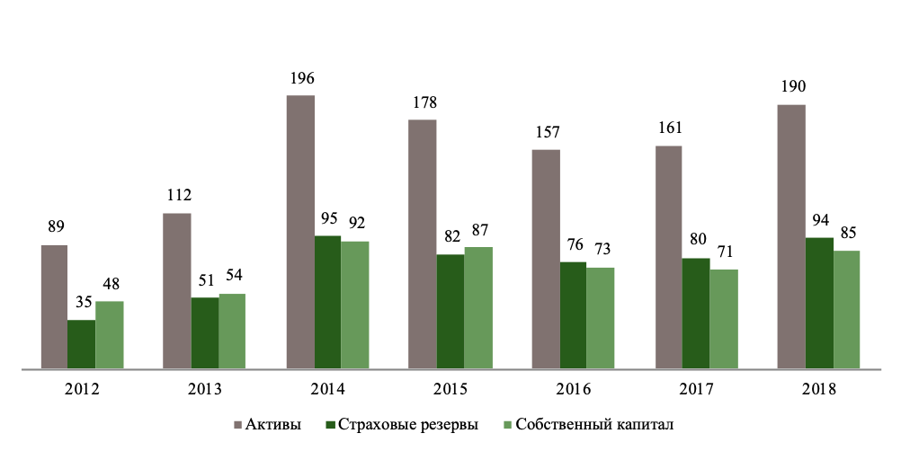
Структура совокупных активов страхового сектора представлена
в таблице 5.
Таблица 5

Структура совокупных активов страхового сектора
Показатели | На 1 января  2018 года |  | На 1 января  2019 года |  | Изменения  с начала года, %
Показатели | Млн рублей | %  к итогу | Млн рублей | %  к итогу | Изменения  с начала года, %
Денежные активы | 7 291 | 4,5 | 7 380 | 3,9 | 1,2
Вклады размещенные | 36 109 | 22,5 | 34 500 | 18,2 | –4,5
Ценные бумаги | 73 626 | 45,9 | 98 511 | 51,9 | 33,8
Операция обратного РЕПО | 9 167 | 5,7 | 12 865 | 6,8 | 40,3
Страховые премии к получению от страхователей и посредников | 5 448 | 3,4 | 5 328 | 2,8 | –2,2
Основные средства | 3 227 | 2 | 3 181 | 1,7 | –1,4
Активы перестрахования | 19 105 | 11,9 | 20 261 | 10,7 | 6,1
Прочая дебиторская задолженность | 2 122 | 1,3 | 1 884 | 1 | –11,2
Другие активы | 4 398 | 2,7 | 6 038 | 3,2 | 37,3
Всего активов | 160 493 | 100 | 189 947 | 100 | 18,4
Обязательства и резервы. Обязательства страховых (перестраховочных) организаций по состоянию на 1 января 2019 года составили 105 117 млн рублей (на начало 2018 года – 89 290 млн рублей), увеличение с начала 2018 года – 17,7 %.
В структуре обязательств наибольшую долю (89,5 % совокупных обязательств) занимают страховые резервы в сумме 94 108 млн рублей (на начало 2018 года – 80 179 млн рублей), увеличение с начала 2018 года – 17,4 %.
Структура совокупных обязательств страхового сектора представлена в таблице 6.
Таблица 6

Структура совокупных обязательств страхового сектора
Показатели | На 1 января 2018 года |  | На 1 января 2019 года |  | Изменения  с начала года, %
Показатели | Млн рублей | % к итогу | Млн рублей | % к итогу | Изменения  с начала года, %
Страховые резервы, в том числе: | 80 179 | 89,8 | 94 108 | 89,5 | 17,4
резерв незаработанной премии | 23 123 | 25,9 | 24 034 | 22,9 | 3,9
резерв непроизошедших убытков  по договорам страхования (перестрахования) жизни | 2 420 | 2,7 | 4 171 | 4 | 72,4
резерв непроизошедших убытков  по договорам аннуитета | 27 273 | 30,5 | 33 386 | 31,8 | 22,4
резерв произошедших, но незаявленных убытков | 9 973 | 11,2 | 10 457 | 9,9 | 4,9
резерв заявленных, но неурегулированных убытков | 17 390 | 19,5 | 22 060 | 21 | 26,8
Займы полученные | 48 | 0,1 | 39 | 0 | –18,8
Расчеты с перестраховщиками | 2 566 | 2,9 | 3 815 | 3,6 | 48,7
Расчеты с посредниками по страховой (перестраховочной) деятельности | 533 | 0,6 | 831 | 0,8 | 55,9
Счета к уплате по договорам страхования (перестрахования) | 336 | 0,4 | 708 | 0,7 | 110,9
Прочая кредиторская задолженность | 762 | 0,9 | 1 130 | 1,1 | 48,3
Прочие обязательства | 4 866 | 5,4 | 4 486 | 4,3 | –7,8
Всего обязательств | 89 290 | 100 | 105 117 | 100 | 17,7
Страховые премии. Объем страховых премий по состоянию на 1 января 2019 года увеличился на 8,7 % по сравнению с аналогичным показателем на 1 января 2018 года и составил 69 718 млн рублей, из них объем страховых премий, принятых по прямым договорам страхования, – 63 493 млн рублей.
Основную долю страховых премий занимает добровольное имущественное страхование (27 424 млн рублей, или 39,3 % общего объема страховых премий).
По обязательному страхованию собрано 18 508 млн рублей, или 26,5 % совокупного объема страховых премий, по добровольному личному страхованию – 23 787 млн рублей, или 34,1 %.
Отрасль «страхование жизни». Объем страховых премий, собранных с начала 2018 года по отрасли «страхование жизни», составил 16 162 млн рублей, что на 40,9 % больше, чем за аналогичный период прошлого года. Доля страховых премий, собранных по отрасли «страхование жизни» в совокупных страховых премиях, на 1 января 2019 года составила 23,2 % против 17,9 % на 1 января 2018 года.
Отрасль «общее страхование». Объем страховых премий, собранных с начала 2018 года по отрасли «общее страхование», составил 53 556 млн рублей, что на 1,7 % больше, чем за аналогичный период прошлого года.
Размеры поступлений страховых премий по отраслям страхования представлены в таблице 7.
Таблица 7

Поступление страховых премий по отраслям страхования
Поступление страховых премий по отраслям страхования | На 1 января  2018 года |  | На 1 января  2019 года |  | Изменения, %
Поступление страховых премий по отраслям страхования | Млн рублей | % к итогу | Млн рублей | % к итогу | Изменения, %
Всего по отраслям страхования | 64 155 | 100 | 69 718 | 100 | 8,7
Страхование жизни | 11 474 | 17,9 | 16 162 | 23,2 | 40,9
Общее страхование | 52 681 | 82,1 | 53 556 | 76,8 | 1,7

Структура поступивших страховых премий
по отраслям «страхование жизни», «общее страхование»
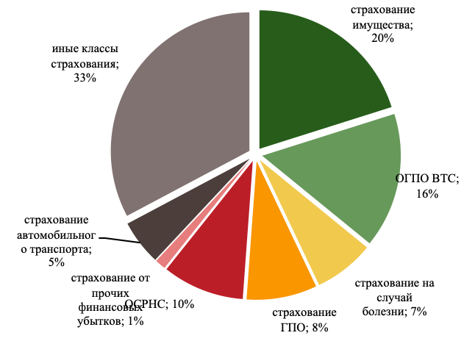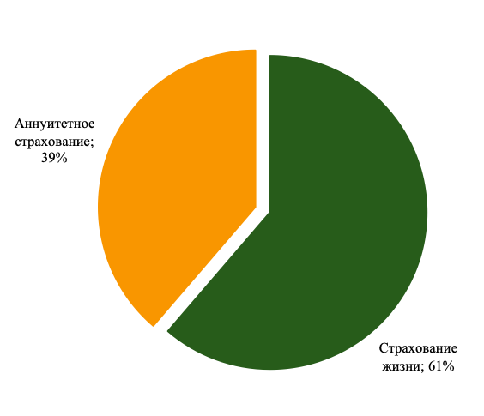

Структура страховых премий представлена в таблице 8.
Таблица 8

Структура страховых премий
Поступление страховых премий | На 1 января 2018 года |  | На 1 января 2019 года |  | Изменения, %
Поступление страховых премий | Млн рублей | %  к итогу | Млн рублей | %  к итогу | Изменения, %

Всего, в том числе: | 64 155 | 100 | 69 718 | 100 | 8,7
по обязательному страхованию,  в том числе: | 16 773 | 26,1 | 18 508 | 26,5 | 10,3
гражданско-правовая ответственность владельцев транспортных средств | 8 573 | 13,4 | 10 996 | 15,8 | 28,3
страхование работника от несчастных случаев при исполнении им трудовых (служебных) обязанностей | 7 410 | 11,6 | 6 655 | 9,5 | –10,2
гражданско-правовая ответственность перевозчика перед пассажирами | 338 | 0,5 | 391 | 0,6 | 15,7
прочие классы обязательного страхования | 452 | 0,7 | 466 | 0,7 | 3,1
добровольному личному страхованию, в том числе: | 17 544 | 27,3 | 23 787 | 34,1 | 35,6
страхование на случай болезни | 4 497 | 7 | 4 912 | 7 | 9,2
аннуитетное страхование | 5 816 | 9,1 | 6 255 | 9 | 7,6
страхование жизни | 5 658 | 8,8 | 9 907 | 14,2 | 75,1
страхование от несчастных случаев | 1 573 | 2,5 | 2 712 | 3,9 | 72,4
добровольное имущественное страхование, в том числе: | 29 837 | 46,5 | 27 424 | 39,3 | –8
страхование имущества | 14 040 | 21,9 | 14 028 | 20,1 | –0,1
страхование гражданско-правовой ответственности | 8 377 | 13,1 | 5 733 | 8,2 | –31,6
страхование от прочих финансовых убытков | 730 | 1,1 | 874 | 1,3 | 19,7
страхование автомобильного транспорта | 2 966 | 4,6 | 3 669 | 5,3 | 23,7
страхование грузов | 1 240 | 1,9 | 665 | 1 | –46,4
прочие классы добровольного имущественного страхования | 2 483 | 3,9 | 2 453 | 3,5 | –1,2
Страховые выплаты. Общий объем страховых выплат (за вычетом страховых выплат, осуществленных по договорам, принятым в перестрахование), произведенных с начала 2018 года, составил 12 819 млн рублей, что на 1,2 % больше, чем за аналогичный период прошлого года.
Из общей суммы страховых выплат, произведенных с начала 2018 года, наибольшую долю занимают страховые выплаты по добровольному личному страхованию – 42,4 %, по обязательному страхованию – 38 % и по добровольному имущественному страхованию – 19,6 %.

Страховые премии и выплаты (млрд рублей)
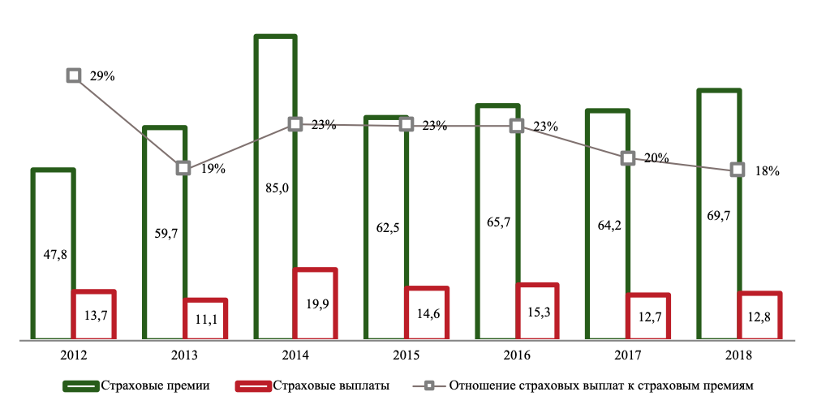
Структура страховых выплат представлена в таблице 9.
Таблица 9

Структура страховых выплат
Страховые выплаты | На 1 января 2018 года |  | На 1 января 2019 года |  | Изменения, %
Страховые выплаты | Млн рублей | %  к итогу | Млн рублей | %  к итогу | Изменения, %

1 | 2 | 3 | 4 | 5 | 6
Всего, в том числе: | 12 668 | 100 | 12 819 | 100 | 1,2
по обязательному страхованию,  в том числе: | 5 014 | 39,6 | 4 868 | 38 | –2,9
гражданско-правовая ответственность владельцев транспортных средств | 4 076 | 32,2 | 3 989 | 31,1 | –2,1
страхование работника от несчастных случаев при исполнении им трудовых (служебных) обязанностей | 910 | 7,2 | 857 | 6,7 | –5,8
прочие классы | 29 | 0,2 | 21 | 0,2 | –28
добровольное личное страхование, в том числе: | 5 565 | 43,9 | 5 441 | 42,4 | –2,2
страхование на случай болезни | 2 922 | 23,1 | 3 187 | 24,9 | 9,1
аннуитетное страхование | 2 171 | 17,1 | 1 826 | 14,2 | –15,9
страхование жизни | 354 | 2,8 | 263 | 2,1 | –25,8
страхование от несчастных случаев | 117 | 0,9 | 165 | 1,3 | 40,9
добровольное имущественное страхование, в том числе: | 2 089 | 16,5 | 2 510 | 19,6 | 20,2
страхование автомобильного транспорта | 963 | 7,6 | 1 014 | 7,9 | 5,4
страхование от прочих финансовых убытков | 2 | 0 | 5 | 0 | 236,8
страхование имущества | 549 | 4,3 | 964 | 7,5 | 75,5
страхование гражданско-правовой ответственности | 129 | 1 | 78 | 0,6 | –39,7
Достаточность собственного капитала. Фактическая маржа платежеспособности страховых (перестраховочных) организаций сложилась в размере 64 687 млн рублей (на начало 2018 года – 55 677 млн рублей), увеличение с начала 2018 года – 16,2 %.
Норматив достаточности фактической маржи платежеспособности страхового сектора составляет 5,76 (на начало 2018 года – 5,46).
Высоколиквидные активы составили 139 548 млн рублей, или 73,5 % совокупных активов (на начало 2018 года – 114 000 млн рублей), увеличение с начала 2018 года – 22,4 %.
Доходность страхового сектора. Чистая прибыль страхового сектора с начала 2018 года составила 14 774 млн рублей, что на 49 % больше, чем за аналогичный период прошлого года. Отношение чистой прибыли к совокупным активам составило 8,3 %, к собственному капиталу по балансу – 18,6 %.
Макроэкономические показатели. Доля активов страхового сектора в ВВП составляет 1,78 %, страховых премий в ВВП – 0,65 %, отношение страховых премий на душу населения – 3 789,9 рублей.

Институциональная среда развития
По состоянию на 1 января 2019 года на страховом рынке Казахстана лицензированную деятельность осуществляют 29 страховых организаций, из них 6 – в отрасли «страхование жизни», 19 – в отрасли «общее страхование».
В Республике Казахстан функционируют 3 представительства российских страховых организаций − ОСАО «Ингосстрах», ОАО «Российское страховое народное общество «Росно», ОАО «Страховое общество газовой промышленности».
Лицензированную деятельность осуществляют 15 страховых брокеров (в том числе международные страховые брокеры AON Казахстан, Марш) и 56 актуариев.
Инфраструктура страховой отрасли представлена следующими организациями:
организация, осуществляющая гарантирование страховых выплат в случае ликвидации страховых организаций, – АО «Фонд гарантирования страховых выплат»;
организация, осуществляющая ведение базы данных по договорам страхования с 1 июля 2017 года, – АО «Государственное кредитное бюро»;
система досудебного урегулирования споров – страховой омбудсман.
АО «Фонд гарантирования страховых выплат» (далее – Фонд) было образовано в августе 2003 года на основании постановления правления Национального Банка Республики Казахстан от 25 июля 2003 года № 258 с целью обеспечения защиты прав и законных интересов страхователей (застрахованных, выгодоприобретателей).
Фонд является некоммерческой организацией в форме акционерного общества и единственной организацией на территории Республики Казахстан, гарантирующей осуществление страховых выплат страхователям (застрахованным, выгодоприобретателям) при принудительной ликвидации страховой организации. По состоянию на 1 января 2019 года участниками системы гарантирования являются 27 страховых организаций.
Фонд гарантирует страховые выплаты по следующим классам обязательного страхования:
гражданско-правовая ответственность владельцев транспортных средств;
гражданско-правовая ответственность перевозчика перед пассажирами;
гражданско-правовая ответственность туроператора или турагента (обязательное страхование туриста с 1 января 2019 года);
аннуитетное страхование, осуществляемое в соответствии с Законом № 30-III и Законом Республики Казахстан от 21 июня 2013 года № 105-V
«О пенсионном обеспечении в Республике Казахстан».
Единая страховая база данных (ЕСБД) начала функционировать в 2008 году в рамках исполнения норм Закона Республики Казахстан от 1 июля 2003 года № 446-11 «Об обязательном страховании гражданско-правовой ответственности владельцев транспортных средств» (далее – Закон № 446-11).
Правовые основы деятельности по формированию и ведению базы данных в Республике Казахстан регламентированы главой 14 Закона о страховой деятельности. Организацией, отвечающей за сопровождение ЕСБД,
с 1 июля 2019 года является АО «Государственное кредитное бюро», имеющее программное обеспечение в соответствии с установленными требованиями законодательства Республики Казахстан
В рамках реализации Закона Республики Казахстан от 2 июля 2018 года № 166-VI «О внесении изменений и дополнений в некоторые законодательные акты Республики Казахстан по вопросам страхования и страховой деятельности, рынка ценных бумаг» (далее – Закон № 166-VI) в части совершенствования ЕСБД проведена работа по внедрению онлайн-страхования. В этой связи были приняты меры по интеграции ЕСБД с базами данных государственных органов для идентификации лиц, верификации данных по физическим и юридическим лицам, транспортному средству, наличию льгот и др.
С внедрением механизма прямого урегулирования по гражданско-правовой ответственности владельцев транспортных средств был введен институт страхового омбудсмена. Страховым омбудсменом является независимое в своей деятельности физическое лицо, осуществляющее досудебное урегулирование взаимоотношений между страховщиками; между страхователями (выгодоприобретателями) и страховщиками.
При этом решение страхового омбудсмена по взаимоотношениям между страховщиками является обязательным. Решение страхового омбудсмена по взаимоотношениям между страхователем (выгодоприобретателем) и страховщиком обязательно для страховщика в случае принятия его страхователем (выгодоприобретателем). В случае несогласия с решением страхового омбудсмена страхователь (выгодоприобретатель) вправе обратиться за защитой своего права в суд в соответствии с законодательством Республики Казахстан. Исполнение решения страхового омбудсмена для страхователя (выгодоприобретателя) не является обязательным.
В рамках Закона № 166-VI предусмотрено расширение полномочий омбудсмана на все классы страхования (обязательные и добровольные) с сохранением права сторон на обращение в суд. При этом четко определена сфера деятельности страхового омбудсмена. К страховому омбудсмену могут обратиться физические лица и субъекты малого предпринимательства. Иные юридические лица имеют право обратиться только по виду обязательного страхования гражданско-правовой ответственности владельцев транспортных средств. При этом установлен лимит по сумме заявленных требований по разногласиям указанных лиц в размере 10 000 минимального расчетного показателя.

Профессиональные объединения
В Республике Казахстан функционируют объединение юридических лиц «Ассоциация финансистов Казахстана» (аккредитовано Национальным Банком Республики Казахстан), общественное объединение «Общество актуариев Казахстана», объединение юридических лиц «Ассоциация страховщиков Казахстана».
АО «ЭСК «KazakhExport» является одним из основных инструментов государственной финансовой поддержки экспортеров и инвесторов за рубежом и выполняет функции экспортного кредитного агентства Казахстана. При этом основной целью АО «ЭСК «KazakhExport» является стимулирование экспорта несырьевых товаров, услуг и прямых инвестиций за рубеж путем страхования коммерческих и политических рисков.

Нормативно-правовая база рынка страховых услуг
Основными законодательными и нормативными правовыми актами Республики Казахстан по страховой деятельности являются:
Гражданский кодекс Республики Казахстан (Особенная часть) от 1 июля 1999 года № 409-I;
Закон Республики Казахстан от 18 декабря 2000 года № 126-II
«О страховой деятельности»;
Закон Республики Казахстан от 13 мая 2003 года № 415-II
«Об акционерных обществах»;
Закон Республики Казахстан от 3 июня 2003 года № 423-II «О Фонде гарантирования страховых выплат»;
Закон Республики Казахстан от 11 июня 2003 года № 435-II
«Об обязательном страховании гражданско-правовой ответственности частных нотариусов»;
Закон Республики Казахстан от 13 июня 2003 года № 440-11
«Об обязательном страховании гражданско-правовой ответственности аудиторских организаций»;
Закон Республики Казахстан от 1 июля 2003 года № 446-II
«Об обязательном страховании гражданско-правовой ответственности владельцев транспортных средств»;
Закон Республики Казахстан от 1 июля 2003 года № 444-II
«Об обязательном страховании гражданско-правовой ответственности перевозчика перед пассажирами»;
Закон Республики Казахстан от 31 декабря 2003 года № 513-11
«Об обязательном страховании гражданско-правовой ответственности туроператора или турагента» (Закон Республики Казахстан от 31 декабря 2003 года № 513-II «Об обязательном страховании туриста» вступил в силу
с 1 января 2019 года);
Закон Республики Казахстан от 10 марта 2004 года № 533-II
«Об обязательном страховании в растениеводстве»;
Закон Республики Казахстан от 7 июля 2004 года № 580-II
«Об обязательном страховании гражданско-правовой ответственности владельцев объектов, деятельность которых связана с опасностью причинения вреда третьим лицам»;
Закон Республики Казахстан от 7 февраля 2005 года № 30-III
«Об обязательном страховании работника от несчастных случаев при исполнении им трудовых (служебных) обязанностей».
постановление Правительства Республики Казахстан от 27 августа 2014 года № 954 «Об утверждении Концепции развития финансового сектора Республики Казахстан до 2030 года»;
Закон Республики Казахстан от 13 декабря 2015 года № 93-III
«Об обязательном экологическом страховании»;
постановление правления Национального Банка Республики Казахстан
от 17 июня 2003 года № 186 «Об утверждении норматива для признания крупной сделки по страхованию (перестрахованию)»;
постановление правления Национального Банка Республики Казахстан
от 24 сентября 2003 года № 345 «Об утверждении Типового договора участия в Фонде гарантирования страховых выплат»;
постановление правления Агентства Республики Казахстан по регулированию и надзору финансового рынка и финансовых организаций
от 16 февраля 2004 года № 35 «Об утверждении Требований к порядку проведения внутреннего аудита страховой (перестраховочной) организации»;
постановление правления Агентства Республики Казахстан по регулированию и надзору финансового рынка и финансовых организаций
от 25 сентября 2004 года № 274 «Об утверждении Правил предоставления страховыми организациями, осуществляющими деятельность по накопительному страхованию, займов своим страхователям и расчета выкупной суммы»;
постановление правления Агентства Республики Казахстан по регулированию и надзору финансового рынка и финансовых организаций
от 27 декабря 2004 года № 374 «Об утверждении Правил об увеличении размера регулярных страховых выплат в период действия договоров аннуитета на основании актуарного заключения и требованиях к его содержанию»;
постановление правления Агентства Республики Казахстан по регулированию и надзору финансового рынка и финансовых организаций
от 25 марта 2006 года № 85 «Об утверждении Инструкции по требованиям к методам оценки и принципам расчета страховых тарифов по классам (видам) страхования страховых (перестраховочных) организаций»;
постановление правления Агентства Республики Казахстан по регулированию и надзору финансового рынка и финансовых организаций
от 15 апреля 2006 года № 102 «Об утверждении Инструкции о требованиях к автоматизации страховой (перестраховочной) организации»;
постановление правления Агентства Республики Казахстан по регулированию и надзору финансового рынка и финансовых организаций
от 25 июня 2007 года № 179 «Об утверждении Правил осуществления прямого урегулирования»;
постановление правления Агентства Республики Казахстан по регулированию и надзору финансового рынка и финансовых организаций
от 25 июня 2007 года № 184 «Об установлении размера первоначального разового взноса для уплаты страховыми организациями – участниками Фонда гарантирования страховых выплат»;
постановление правления Агентства Республики Казахстан по регулированию и надзору финансового рынка и финансовых организаций от 2 октября 2008 года № 148 «Об утверждении Правил инвестирования активов акционерного общества «Фонд гарантирования страховых выплат»;
постановление правления Агентства Республики Казахстан по регулированию и надзору финансового рынка и финансовых организаций
от 1 марта 2010 года № 28 «Об утверждении нормативных правовых актов, регулирующих организацию и осуществление деятельности по обязательному страхованию работника от несчастных случаев при исполнении им трудовых (служебных) обязанностей»;
постановление правления Агентства Республики Казахстан по регулированию и надзору финансового рынка и финансовых организаций от 1 марта 2010 года № 26 «Об утверждении нормативных правовых актов, регулирующих деятельность акционерного общества «Фонд гарантирования страховых выплат»;
постановление правления Агентства Республики Казахстан по регулированию и надзору финансового рынка и финансовых организаций
от 1 марта 2010 года № 25 «Об утверждении Требований к осуществлению страховой организацией страховой деятельности, в том числе по взаимоотношениям с участниками страхового рынка, и полномочия страхового агента на осуществление посреднической деятельности на страховом рынке»;
постановление правления Агентства Республики Казахстан по регулированию и надзору финансового рынка и финансовых организаций
от 1 марта 2010 года № 29 «Об утверждении нормативных правовых актов, регулирующих деятельность обществ взаимного страхования»;
постановление правления Агентства Республики Казахстан по регулированию и надзору финансового рынка и финансовых организаций от 30 апреля 2010 года № 62 «Об утверждении Правил осуществления гарантийных выплат акционерным обществом «Фонд гарантирования страховых выплат»;
постановление правления Национального Банка Республики Казахстан
от 13 февраля 2012 года № 32 «Об утверждении Правил осуществления доверительного управления акциями банка, страховой (перестраховочной) организации, управляющего инвестиционным портфелем, принадлежащими крупному участнику банка, страховой (перестраховочной) организации, управляющего инвестиционным портфелем, банковского холдинга, страхового холдинга, либо лицу, обладающему признаками крупного участника банка, страховой (перестраховочной) организации, управляющего инвестиционным портфелем, банковского холдинга, страхового холдинга, а также действий уполномоченного органа либо национального управляющего холдинга в период доверительного управления»;
постановление правления Национального Банка Республики Казахстан
от 24 февраля 2012 года № 74 «Об установлении Требований к внутренней политике по оплате труда, начислению денежных вознаграждений, а также других видов материального поощрения руководящих работников банков второго уровня, страховых (перестраховочных) организаций и формы отчетности о доходах, выплаченных всем руководящим работникам банков второго уровня и страховых (перестраховочных) организаций»;
постановление правления Национального Банка Республики Казахстан
от 24 февраля 2012 года № 83 «Об установлении лимита доли акций (долей участия в уставном капитале) родительской организации страховой группы, страховой (перестраховочной) организации или страхового холдинга, принадлежащих дочерним организациям страховой (перестраховочной) организации либо страхового холдинга, организациям, в которых страховая (перестраховочная) организация либо страховой холдинг имеют значительное участие»;
постановление правления Национального Банка Республики Казахстан
от 24 февраля 2012 года № 99 «Об утверждении Требований к системе управления рисками и внутреннего контроля страховой группы»;
постановление правления Национального Банка Республики Казахстан
от 26 марта 2012 года № 138 «О порядке и сроках публикации финансовой отчетности банковскими и страховыми холдингами»;
постановление правления Национального Банка Республики Казахстан от 24 декабря 2012 года № 387 «Об утверждении Методики расчета ставки обязательных, дополнительных взносов и условных обязательств, порядка и сроков уплаты обязательных, дополнительных и чрезвычайных взносов, формирования и учета условных обязательств страховыми организациями – участниками Фонда гарантирования страховых выплат»;
постановление правления Национального Банка Республики Казахстан
от 26 февраля 2014 года № 32 «Об утверждении Правил перевода пенсионных накоплений в страховую организацию по договору пенсионного аннуитета»;
постановление правления Национального Банка Республики Казахстан
от 6 мая 2014 года № 76 «Об утверждении Требований к формированию, методике расчета страховых резервов и их структуре»;
постановление правления Национального Банка Республики Казахстан от 27 мая 2015 года № 92 «Об утверждении Правил применения поправочного коэффициента»;
постановление правления Национального Банка Республики Казахстан
от 20 октября 2015 года № 198 «Об утверждении Правил приобретения, а также размещения акций акционерного общества «Фонд гарантирования страховых выплат»;
постановление правления Национального Банка Республики Казахстан от 19 декабря 2015 года № 240 «Об утверждении Правил расчета коэффициентов, характеризующих убыточность (коэффициент убыточности, коэффициент затрат, комбинированный коэффициент) страховой (перестраховочной) организации»;
постановление правления Национального Банка Республики Казахстан от 28 января 2016 года № 14 «Об утверждении Правил определения размера вреда, причиненного транспортному средству»;
постановление правления Национального Банка Республики Казахстан от 8 августа 2016 года № 171 «Об утверждении Правил хранения документов, подлежащих обязательному хранению профессиональными участниками страхового рынка, страховыми агентами, осуществляющими предпринимательскую деятельность, и Перечней документов, подлежащих обязательному хранению, и сроков их хранения профессиональными участниками страхового рынка, страховыми агентами, осуществляющими предпринимательскую деятельность»;
постановление правления Национального Банка Республики Казахстан от 26 декабря 2016 года № 304 «Об установлении нормативных значений и методики расчетов пруденциальных нормативов страховой (перестраховочной) организации и страховой группы и иных обязательных к соблюдению норм и лимитов, перечня, форм, сроков представления отчетности о выполнении пруденциальных нормативов страховыми (перестраховочными) организациями и страховыми группами, Правил представления отчетности о выполнении пруденциальных нормативов страховыми (перестраховочными) организациями и страховыми группами, требований к приобретаемым страховыми (перестраховочными) организациями, дочерними организациями страховых (перестраховочных) организаций или страховых холдингов акциям (долям участия в уставном капитале) юридических лиц, перечня облигаций международных финансовых организаций, приобретаемых страховыми холдингами, минимального требуемого рейтинга для облигаций, приобретаемых страховыми холдингами, и перечня рейтинговых агентств, а также перечня финансовых инструментов (за исключением акций и долей участия в уставном капитале), приобретаемых страховыми (перестраховочными) организациями»;
постановление правления Национального Банка Республики Казахстан
от 28 января 2017 № 19 «Об утверждении Правил принудительного выкупа акций страховой (перестраховочной) организации и их последующей продажи новому инвестору»;
совместные приказ Министра финансов Республики Казахстан
от 6 февраля 2018 года № 130 и постановление Правления Национального Банка Республики Казахстан от 26 февраля 2018 года № 23 «Об утверждении Правил представления заключения о соответствии размера страховых резервов по незаработанным премиям, непроизошедшим убыткам, заявленным, но неурегулированным убыткам, произошедшим, но незаявленным убыткам требованиям, установленным законодательством Республики Казахстан о страховании и страховой деятельности»;
постановление правления Национального Банка Республики Казахстан
от 27 апреля 2018 № 75 «Об установлении иных факторов, влияющих на ухудшение финансового положения страховой (перестраховочной) организации и страховой группы, а также утверждении Правил применения мер раннего реагирования и Методики определения факторов, влияющих на ухудшение финансового положения страховой»;
постановление правления Национального Банка Республики Казахстан
от 30 июля 2018 года № 164 «Об утверждении Требований к организации безопасной работы, обеспечивающей сохранность и защиту информации от несанкционированного доступа к данным, хранящимся в страховой (перестраховочной) организации, а также кибербезопасности страховой (перестраховочной) организации»;
постановление правления Национального Банка Республики Казахстан от 27 августа 2018 года № 198 «Об утверждении Правил формирования системы управления рисками и внутреннего контроля для страховых (перестраховочных) организаций»;
постановление правления Национального Банка Республики Казахстан
от 27 августа 2018 года № 199 «Об утверждении Перечня финансовых инструментов, разрешенных к приобретению за счет резервов гарантирования страховых выплат и резерва возмещения вреда, и Правил взимания комиссионного вознаграждения акционерным обществом «Фонд гарантирования страховых выплат»;
постановление правления Национального Банка Республики Казахстан
от 27 августа 2018 года № 190 «Об утверждении Правил и особенностей участия страхователя в инвестициях или прибыли страховщика, а также Требований к содержанию договора страхования, предусматривающего условие участия страхователя в инвестициях или прибыли страховщика, Условий и Правил передачи страховой организацией активов, сформированных за счет части страховых премий, полученных от страхователей для целей инвестирования, и доходов (убытков), полученных от их инвестирования, в инвестиционное управление управляющему инвестиционным портфелем, не являющемуся страховой организацией»;
постановление правления Национального Банка Республики Казахстан
от 27 августа 2018 года № 191 «Об утверждении минимальной обязательной программы обучения актуариев, перечня и требований к международным ассоциациям актуариев, Требований к содержанию и порядку предоставления обязательного актуарного заключения, Правил проведения тестирования, Требований к подтверждению квалификации актуария, Правил и сроков привлечения независимого актуария для проверки деятельности актуария, состоящего в штате страховой (перестраховочной) организации, направления независимым актуарием результатов проверки достоверности расчетов, проведенных актуарием, состоящим в штате страховой (перестраховочной) организации, форм лицензии на осуществление актуарной деятельности, заявления о выдаче лицензии на осуществление актуарной деятельности и сведений о заявителе на получение лицензии на осуществление актуарной деятельности»;
постановление правления Национального Банка Республики Казахстан
от 27 августа 2018 года № 200 «Об утверждении Правил ведения реестра запрещенных страховых (перестраховочных) организаций – нерезидентов Республики Казахстан»;
постановление правления Национального Банка Республики Казахстан
от 27 августа 2018 года № 203 «Об утверждении Правил и особенностей осуществления деятельности по перестрахованию, а также страхового (перестраховочного) пула»;
постановление Правления Национального Банка Республики Казахстан
от 29 октября 2018 года № 258 «О некоторых вопросах установления запрета на предоставление льготных условий лицам, связанным со страховой (перестраховочной) организацией особыми отношениями»;
постановление правления Национального Банка Республики Казахстан
от 29 октября 2018 года № 260 «Об утверждении Требований к ассистанс компании, с которой страховщик заключает договор о предоставлении застрахованному ассистанса, а также Правил взаимодействия страховщика с ассистанс компанией и оплаты стоимости оказанных медицинским и иным учреждением услуг застрахованному по согласованию с ассистанс компанией, Территории страхования по обязательным программам страхования туриста»;
постановление правления Национального Банка Республики Казахстан
от 29 октября 2018 года № 268 «Об утверждении Правил обмена электронными информационными ресурсами между страхователем (застрахованным, выгодоприобретателем) и страховщиком, Правил уведомления о заключении договора страхования и требований к содержанию уведомления, Требований к программно-техническим средствам и интернет-ресурсам страховой (перестраховочной) организации, обеспечивающим заключение договоров страхования, обмен электронными информационными ресурсами между страхователем и страховщиком»;
постановление правления Национального Банка Республики Казахстан
от 29 октября 2018 года № 269 «Об установлении Требований по содержанию и оформлению страховых полисов, Требований к содержанию заявления для заключения договора обязательного страхования в растениеводстве»;
постановление правления Национального Банка Республики Казахстан
от 29 октября 2018 года № 270 «Об установлении требований к минимальному размеру уставного и собственного капитала страхового брокера, утверждении Правил осуществления деятельности страхового брокера».
Подробная информация по нормативно-правовой базе Республики Казахстан представлена ранее в приложении 7 к Докладу «О развитии рынка страховых услуг в государствах – участниках СНГ в 2016–2017 годах».

Система страхового надзора
Государственное регулирование, контроль и надзор за страховой деятельностью в Республике Казахстан осуществляется Национальным Банком Республики Казахстан (далее – Национальный Банк).
Согласно пункту 1 статьи 41 Закона о страховой деятельности основными задачами государственного регулирования в сфере страхования являются:
1) создание и поддержание стабильной страховой системы в Республике Казахстан и формирование инфраструктуры национального страхового рынка;
2) регулирование страхового рынка, контроль и надзор за страховой деятельностью;
3) законодательное закрепление основ страхования, установление видов обязательного страхования, принципов участия Республики Казахстан в системе международного страхования;
4) защита прав и законных интересов страхователей, застрахованных и выгодоприобретателей.
Национальный Банк осуществляет контроль за соблюдением субъектами страхового рынка требований, установленных законодательством Республики Казахстан о страховании и страховой деятельности, а также в соответствии
с Законом Республики Казахстан от 30 марта 1995 года № 2155
«О Национальном Банке Республики Казахстан» и иными законами Республики Казахстан.
Согласно требованиям законодательства Республики Казахстан о страховании и страховой деятельности проверка деятельности страховых (перестраховочных) организаций, страховых брокеров, страховых холдингов и страховых групп проводится Национальным Банком дистанционно на основании предоставляемых документов и отчетности указанными лицами, а также в рамках инспекторских проверок на местах, и в случае выявления в ходе осуществления своих контрольных функций нарушений указанных требований возбуждает административное производство либо применяет иные меры, предусмотренные законами Республики Казахстан.
Национальный Банк проводит самостоятельно либо с привлечением других государственных органов и (или) организаций проверки на основе оценки степени риска, внеплановые и документальные проверки деятельности субъектов страхового рынка либо выборочно по отдельным вопросам их деятельности.
Национальный Банк осуществляет контроль и надзор за страховым рынком, в том числе путем:
1) анализа информации и отчетности, предоставляемых в соответствии с требованиями законодательства Республики Казахстан;
2) анализа деятельности страховых (перестраховочных) организаций для выявления факторов, влияющих на ухудшение их финансового положения (дистанционный надзор);
3) рассмотрения в пределах установленной законодательством Республики Казахстан компетенции документов по вопросам согласования, выдачи и отзыва разрешительных документов, согласий, лицензирования, предусмотренных законами Республики Казахстан;
4) направления своего представителя в страховые (перестраховочные) организации в случаях и порядке, установленных законами Республики Казахстан;
5) анализа деятельности, связанной с исполнением или соблюдением установленных пруденциальных нормативов и (или) иных обязательных к соблюдению норм и лимитов;
6) рассмотрения отчетности и иной информации, предоставляемых временными администрациями (временными администраторами), ликвидационными комиссиями, страховых (перестраховочных) организаций;
7) утверждения отчета временной администрации (временного администратора) банка, страховой (перестраховочной) организации о выполненной работе;
8) проведения квалификационного экзамена актуариев.
В случаях обнаружения нарушений законодательства Республики Казахстан Национальный Банк вправе применить к страховой (перестраховочной) организации и страховому брокеру одну из следующих ограниченных мер воздействия:
1) дать обязательное для исполнения письменное предписание;
2) вынести письменное предупреждение;
3) составить письменное соглашение.
В случае обнаружения уполномоченным органом нарушений законодательства о страховании и страховой деятельности актуарием уполномоченный орган вправе применить ограниченные меры воздействия.
Также Национальный Банк вправе применить к страховой (перестраховочной) организации, страховому холдингу, организациям, входящим в состав страховой группы, крупным участникам страховой (перестраховочной) организации, страховому брокеру, вне зависимости от примененных ранее к ним мер воздействия, следующие санкции:
1) наложение административного штрафа;
2) приостановление действия лицензии;
3) введение консервации;
4) лишение лицензии;
5) принять решение о принудительном выкупе акций страховой (перестраховочной) организации у ее акционеров и реализовать их новому инвестору;
6) отстранение от выполнения служебных обязанностей руководящих работников.
В соответствии с Законом Республики Казахстан от 2 июля 2018 года № 168-VI «О внесении изменений и дополнений в некоторые законодательные акты Республики Казахстан по вопросам валютного регулирования и валютного контроля, рискориентированного надзора за деятельностью финансовых организаций, защиты прав потребителей финансовых услуг и совершенствования деятельности Национального Банка Республики Казахстан» с 1 января 2019 года вступили в силу поправки по вопросам риск-ориентированного надзора за деятельностью финансовых организаций. Данный подход предоставляет возможность выявлять и предотвращать риски и недостатки в деятельности страховых организаций в целях раннего вмешательства и принятия своевременных надзорных действий для обеспечения их финансовой устойчивости, а также недопущения увеличения рисков в их деятельности.
Введен режим особого регулирования «регуляторная песочница», который предоставляет возможность тестирования новых продуктов и услуг с заранее оговоренными с регулятором ограничениями (по числу клиентов, объему операций и т.п.), с освобождением от исполнения всех или некоторых регуляторных требований (по наличию лицензии, соблюдению пруденциальных нормативов и пр.).
Расширен инструментарий применения мер надзорного реагирования. Выбор той или иной меры надзорного реагирования будет осуществляться с учетом определенных принципов (уровень риска, масштаб и значительность, адекватность применяемой меры и т.п.), что позволит применять действенные меры с учетом конкретной ситуации, определенного риска.

Порядок допуска на страховой рынок и его прекращение
Основные положения по осуществлению страхования как вида предпринимательской деятельности, особенности создания, лицензирования, регулирования, прекращения деятельности страховых (перестраховочных) организаций, страховых брокеров, актуариев, условия деятельности на страховом рынке иных физических и юридических лиц определены Законом Республики Казахстан от 18 декабря 2000 года № 126 «О страховой деятельности».
Согласно законодательству Республики Казахстан страховая (перестраховочная) организация вправе осуществлять страховую деятельность только при наличии лицензии на право осуществления страховой деятельности (деятельности по перестрахованию), правил страхования, определяющих общие условия осуществления страхования по определенному виду, и внутренних правил.
В рамках законодательных актов, регулирующих страховую деятельность, действуют следующие нормативные правовые акты, регулирующие вопросы лицензирования страховой (перестраховочной) деятельности, реорганизации, ликвидации страховых организаций:
постановление правления Агентства Республики Казахстан по регулированию и надзору финансового рынка и финансовых организаций
от 25 марта 2006 года № 77 «Об утверждении Правил принудительной ликвидации страховых (перестраховочных) организаций»;
постановление правления Агентства Республики Казахстан по регулированию и надзору финансового рынка и финансовых организаций
от 30 апреля 2007 года № 122 «Об утверждении Правил выдачи разрешения на создание страховой (перестраховочной) организации, а также выдачи лицензии на право осуществления страховой (перестраховочной) деятельности и деятельности страхового брокера»;
постановление правления Агентства Республики Казахстан по регулированию и надзору финансового рынка и финансовых организаций от 3 сентября 2010 года № 139 «Об утверждении Инструкции о деятельности временной администрации (временного управляющего), назначаемой (назначаемого) на период консервации страховой (перестраховочной) организации»;
постановление правления Национального Банка Республики Казахстан
от 24 февраля 2012 года № 54 «Об утверждении Правил выдачи разрешения на добровольную реорганизацию страховой (перестраховочной) организации (страхового холдинга) либо отказа в выдаче указанного разрешения»;
постановление правления Национального Банка Республики Казахстан
от 24 февраля 2012 года № 67 «Об утверждении Правил выдачи, отзыва согласия на приобретение статуса крупного участника банка, банковского холдинга, крупного участника страховой (перестраховочной) организации, страхового холдинга, крупного участника управляющего инвестиционным портфелем и требования к документам, представляемым для получения указанного согласия»;
постановление правления Национального Банка Республики Казахстан
от 26 марта 2012 года № 129 «Об утверждении Правил выдачи страховой (перестраховочной) организации и (или) страховому холдингу разрешения на создание или приобретение дочерней организации, значительное участие в капитале организаций, а также отзыва разрешения на создание, приобретение дочерней организации, значительное участие в капитале организаций»;
постановление правления Национального Банка Республики Казахстан
от 26 марта 2012 года № 133 «Об утверждении Инструкции по добровольной ликвидации страховых (перестраховочных) организаций»;
постановление правления Национального Банка Республики Казахстан
от 26 июня 2012 года № 198 «Об утверждении Правил выдачи разрешения на добровольную ликвидацию страховых (перестраховочных) организаций либо отказа в выдаче указанного разрешения»;
постановление правления Национального Банка Республики Казахстан
от 16 июля 2014 года № 147 «Об утверждении Правил назначения и полномочий временной администрации (временного администратора) банка, страховой (перестраховочной) организации»;
постановление правления Национального Банка Республики Казахстан
от 16 июля 2014 года № 148 «Об утверждении форм, сроков и периодичности предоставления временной администрацией (временным администратором) банка, страховой (перестраховочной) организации отчетов и иной (дополнительной) информации»;
постановление правления Национального Банка Республики Казахстан
от 22 октября 2014 года № 190 «Об утверждении Правил назначения и освобождения ликвидационных комиссий принудительно ликвидируемых банков, страховых (перестраховочных) организаций и Требований, предъявляемых к председателю и членам ликвидационной комиссии принудительно ликвидируемых банка, страховой (перестраховочной) организации»;
постановление правления Национального Банка Республики Казахстан
от 29 февраля 2016 года № 65 «Об утверждении форм, сроков и периодичности предоставления ликвидационными комиссиями добровольно и принудительно ликвидируемых страховых (перестраховочных) организаций отчетов и дополнительной информации»;
постановление правления Национального Банка Республики Казахстан
от 26 декабря 2016 года № 305 «Об утверждении Правил выдачи согласия на назначение (избрание) руководящих работников финансовых организаций, банковских, страховых холдингов, акционерного общества «Фонд гарантирования страховых выплат» и перечня документов, необходимых для получения согласия»;
постановление правления Национального Банка Республики Казахстан
от 27 августа 2018 года № 191 «Об утверждении минимальной обязательной программы обучения актуариев, перечня и требований к международным ассоциациям актуариев, Требований к содержанию и порядку предоставления обязательного актуарного заключения, Правил проведения тестирования, Требований к подтверждению квалификации актуария, Правил и сроков привлечения независимого актуария для проверки деятельности актуария, состоящего в штате страховой (перестраховочной) организации, направления независимым актуарием результатов проверки достоверности расчетов, проведенных актуарием, состоящим в штате страховой (перестраховочной) организации, форм лицензии на осуществление актуарной деятельности, заявления о выдаче лицензии на осуществление актуарной деятельности и сведений о заявителе на получение лицензии на осуществление актуарной деятельности»;
постановление правления Национального Банка Республики Казахстан
от 29 октября 2018 года № 270 «Об установлении требований к минимальному размеру уставного и собственного капитала страхового брокера, утверждении Правил осуществления деятельности страхового брокера».

Перестраховочная деятельность
Деятельность по осуществлению перестрахования на территории Республики Казахстан подлежит лицензированию в порядке, предусмотренном Законом Республики Казахстан от 18 декабря 2000 года № 126 «О страховой деятельности».
Страховая организация, имеющая лицензию по отрасли «общее страхование», вправе получить лицензию и осуществлять деятельность по перестрахованию по классам страхования, указанным в ее лицензии по отрасли «общее страхование», за исключением класса обязательного страхования работника от несчастных случаев при исполнении им трудовых (служебных) обязанностей. Страховая организация, имеющая лицензию по отрасли «страхование жизни», вправе получить лицензию и осуществлять деятельность по перестрахованию по всем классам страхования, указанным в ее лицензии по отрасли «страхование жизни», с учетом совмещения классов, предусмотренных пунктом 3 статьи 8 Закона о страховой деятельности. Перестраховочная организация, осуществляющая перестрахование как исключительный вид деятельности на основании лицензии по перестрахованию, вправе осуществлять перестрахование по всем классам страхования в отраслях «страхование жизни» и «общее страхование».
При этом страховая (перестраховочная) организация может передавать страховые риски на перестрахование перестраховочной организации – нерезиденту Республики Казахстан через посредничество страхового брокера – нерезидента Республики Казахстан при условии, что страховой брокер – нерезидент Республики Казахстан имеет на территории Республики Казахстан дочернюю организацию, осуществляющую деятельность страхового брокера на основании лицензии уполномоченного органа. Дочерняя организация страхового брокера – нерезидента Республики Казахстан, осуществляющая деятельность страхового брокера на основании лицензии уполномоченного органа, представляет в уполномоченный орган отчет о договорах перестрахования, заключенных страховой (перестраховочной) организацией через посредничество данного страхового брокера – нерезидента Республики Казахстан, в соответствии с нормативным правовым актом уполномоченного органа.
Страховая (перестраховочная) организация не вправе передавать страховые риски в перестрахование страховым (перестраховочным) организациям – нерезидентам Республики Казахстан, включенным в реестр запрещенных страховых (перестраховочных) организаций – нерезидентов Республики Казахстан.
Объем страховых премий, переданных на перестрахование, составил в отчетный период 16 275 млн рублей, или 23,3 % совокупного объема страховых премий. На перестрахование нерезидентам Республики Казахстан передано 83,7 % страховых премий, переданных на перестрахование.
Общая сумма страховых премий, принятых страховыми (перестраховочными) организациями по договорам перестрахования, составляет 6 225 млн рублей. Сумма страховых премий, принятых в перестрахование от нерезидентов Республики Казахстан, составляет 3 460 млн рублей.
Возмещения по рискам, полученные по договорам перестрахования, составили 1 287 млн рублей, или 7,9 % страховых премий, переданных
на перестрахование.
Структура страховых премий, переданных на перестрахование в 2018 году, представлена в таблице 10.
Таблица 10

Структура страховых премий, переданных на перестрахование
Страховые премии | На 1 января 2018 года |  | На 1 января 2019 года |  | Изменения, %
Страховые премии | Млн рублей | % | Млн рублей | % | Изменения, %
Всего передано на перестрахование,  в том числе: | 22 484,75 | 100 | 16 274,64 | 100 | –28
нерезидентам | 18 902,6 | 84,1 | 13 615,76 | 83,7 | –28
резидентам | 3 582,15 | 15,9 | 2 658,88 | 16,3 | –26
Возмещения по рискам, полученные по договорам перестрахования,  в том числе: | 1 371,75 | 100 | 1 287,32 | 100 | –6
от нерезидентов | 1 010,57 | 73,7 | 1 047,46 | 81,4 | 4
от резидентов | 361,1785095 | 26,3 | 239,8550725 | 18,6 | –34
Всего принято в перестрахование от нерезидентов | 3 061,35 |  | 3 460,87 |  | 13
Основная доля премий, переданных в перестрахование в 2018 году, приходится на следующие страны: Великобритания – 27 %, США – 21 %, Казахстан – 16 %, Швейцария – 7 %.

Структура премий, переданных на перестрахование
по состоянию на 1 января 2019 года, %
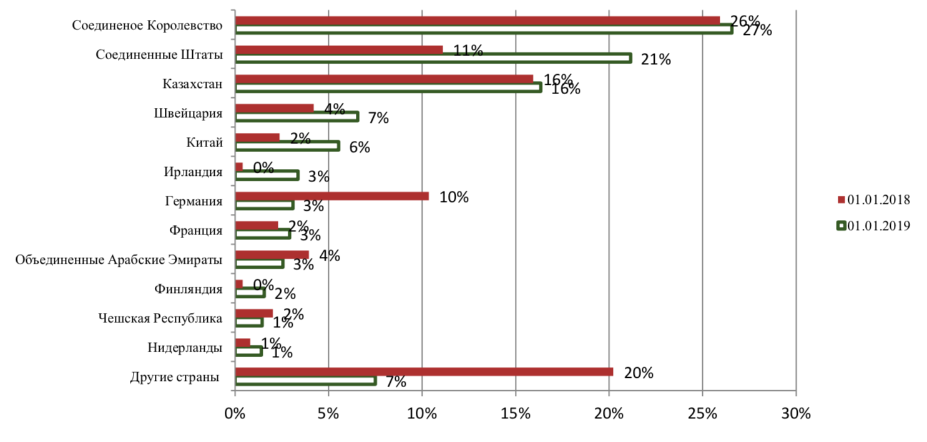

Ограничения в трансграничных операциях,
определенные национальным законодательством
Согласно пунктам 1, 2 статьи 5-1 Закона о страховой деятельности страхование расположенных на территории Республики Казахстан имущественных интересов юридического лица или его обособленных подразделений и имущественных интересов физического лица, являющегося резидентом Республики Казахстан, может осуществляться только страховой организацией – резидентом Республики Казахстан, за исключением случаев, предусмотренных законодательными актами Республики Казахстан.
Допускаются заключение и исполнение договоров страхования со страховыми организациями – нерезидентами Республики Казахстан в следующих случаях:
1) физическими лицами – резидентами Республики Казахстан, временно находящимися за пределами Республики Казахстан в целях работы, учебы, лечения или отдыха, только на период временного пребывания этих лиц за пределами Республики Казахстан;
2) резидентами Республики Казахстан в части рисков, связанных с услугами морского транспорта (за исключением судов, предоставляющих услуги каботажа), коммерческой авиации, услугами запуска и фрахта космических полетов (включая спутники), и связанными с ними услугами (перевозка товаров, страхование самих транспортных средств, перевозящих товары, и любой вытекающей из этого ответственности).
Согласно пунктам 3, 4 статьи 15 Закона о страховой деятельности посредническая деятельность по заключению договора страхования со страховой организацией – нерезидентом Республики Казахстан, за исключением договоров страхования гражданско-правовой ответственности владельцев автотранспортных средств, выезжающих за пределы Республики Казахстан, рисков, указанных в подпункте 2 пункта 2 статьи 5-1 Закона о страховой деятельности, на территории Республики Казахстан не допускается, если международными договорами, ратифицированными Республикой Казахстан, не предусмотрено иное.
Посредническую деятельность по заключению на территории Республики Казахстан от имени страховой организации – нерезидента Республики Казахстан договоров страхования гражданско-правовой ответственности владельцев автотранспортных средств, выезжающих за пределы Республики Казахстан, рисков, указанных в подпункте 2 пункта 2 статьи 5-1 Закона о страховой деятельности, также могут осуществлять страховые организации – резиденты Республики Казахстан, имеющие лицензию уполномоченного органа с указанием соответствующего класса страхования, и страховые брокеры – резиденты Республики Казахстан при наличии соответствующего договора, заключенного с данной страховой организацией – нерезидентом Республики Казахстан.
Доля 20 крупных страховых организаций по сбору страховых премий по всем видам страхования составляет 97 % совокупного объема страховых премий, или 67,4 млрд рублей. Информация о поступлении страховых премий в разрезе страховых организаций с соответствующими контактными данными приведены в таблице 11.
Таблица 11

Ведущие страховые организации (по сборам страховых премий за 2018 год)
№  п/п | Наименование страховой (перестраховочной) организации | Страхо-вые премии, млрд тенге | Страхо-вые премии, млрд рублей | Ф.И.О. руководителя | Лицензия  (номер, дата выдачи) | Адрес | Телефон, факс,  e-mail, сайт

1 | 2 | 3 | 4 | 5 | 6 | 7 | 8
1. | АО «СК «Евразия» | 68,57 | 12,42 | Убегалиева Гульмира Кайрулловна | № 2.1.6  от 19.01.2016 г. | 050004. г. Алматы, ул. Желтоксан, 59 | Тел. (727) 258-43-36,  факс (727) 258-43-38,  е-mail: info@theeurasia.kz,  www.theeurasia.kz
2. | АО «ДК Народного Банка Казахстана по страхованию жизни «Халык-Life» | 51,03 | 9,25 | Радченко  Оксана Станиславовна | № 2.2.41  от 04.11.2016 г. | 050008, г. Алматы,  пр. Абая, 109 В | Тел.: (727) 244-62-22,  (727) 330-23-55,  факс (727) 244-62-23,  e-mail: info@halyklife.kz,  www.halyklife.kz
3. | АО «ДК Народного Банка Казахстана Страховая компания «Халык» | 44,54 | 8,07 | Камбетбаев Ерлан  Булатович | № 2.1.11  от 02.10.2018 г. | 050008, г. Алматы, пр. Абая, 109 В,  н.п. 9а | Тел. (727) 259-98-99,  факс (727) 331-50-72,  e-mail: info@halykSK.kz,  www.halyksk.kz/
4. | АО «КСЖ «Nomad Life» | 38,92 | 7,05 | Чегебаев  Кайрат Садырбаевич | № 2.2.47  от 02.03.2012 г. | 050013, г. Алматы,  Площадь Республики, 15 | Тел.: (727) 320-10-60,  (727) 320-10-61,  (727) 320-10-62,  факс (727) 320-10-59,  е-mail: info@nomadlife.kz,  www.nomadlife.kz
5. | АО «СК «Казахмыс» | 31,28 | 5,67 | Касымова  Амина Социаловна | № 2.1.48  от 04.09.2015 г. | 100008, г. Караганда,  р-н Казыбек би, ул. Гоголя, 31. Фактический адрес: 050010, г. Алматы,  пр. Достык, 38,  7-й этаж, блок А | Тел. (727) 345-01-25,  факс (727) 345-01-25,  е-mail: info@kmic.kz,  www.kmic.kz
6. | АО «СК «НОМАД Иншуранс» | 20,87 | 3,78 | Иманжанов Даурен Касымханович | № 2.1.38  от 26.04.2016 г. | г. Алматы, ул. Джумалиева, 110 (юрид.) /  г. Алматы, ул. Толе би, 101, БЦ «Далич» 4-й этаж (факт.) | Тел.: (727) 321-21-21,  (727) 321-20-00,  факс (727) 321-20-00,  e-mail: info@icn.kz,  www.nomad.kz
7. | АО Компания по Страхованию Жизни «Европейская Страховая Компания» | 18,41 | 3,33 | Надиров Дмитрий Надирович | № 2.2.43  от 16.08.2018 г. | 050059, г. Алматы,  пр. Нурсултана Назарбаева, 248 | Тел. (727) 244-36-80,  факс (727) 244-36-84,  e-mail: info@euroins.kz,  www.euroins.kz
8. | АО «СК «Cентрас Иншуранс» | 12,18 | 2,21 | Турысбеков Бейбит Абдиманапович | № 2.1.65  от 01.11.2018 г. | 050046, г. Алматы, ул. Мынбаева, 151,  БЦ «Verum» | Тел. (727) 259-77-55,  факс (727) 259-77-66,  e-mail: insurance@centras.kz,  www.cic.kz
9. | АО «СК «Коммеск - Өмiр» | 11,09 | 2,01 | Ханин  Олег  Аркадьевич | № 2.1.1  от 02.02.2012 г. | 050000, г. Алматы, ул. Наурызбай батыра, 19 | Тел.: (727) 279-06-12,  (727) 244-74-00,  факс (727) 279-10-13,  e-mail: almaty@kommesk-omir.kz,  www.kommesk.kz
10. | АО «Нефтяная страховая компания» | 10,71 | 1,94 | Рустанов  Аскар Кибадуллаевич | № 2.1.10  от 15.07.2015 г. | A15C0B1, г. Алматы, мкр. Алмагуль, 15А, 010000, г. Нур-Султан, район Байконыр, ул. Бараева, 15 (юрид.) | Тел. (727) 258-18-00 (01,02),  факс (727) 258 18 01 (вн.1591),  e-mail: info@nsk.kz,  www.nsk.kz
11. | АО «КСЖ «Standard Life» | 8,95 | 1,62 | Конурбаев Ержан Еркенович | № 2.2.49  от 18.06.2018 г. | A05K7T5, г. Алматы, Алмалинский район, ул. Шевченко, 90 | Тел. (727) 222 11 98,  e-mail: info@stdlife.kz,  www.stdlife.kz
12. | АО «СК «Kompetenz» | 6,98 | 1,27 | Айдарханова Аида Махметовна | № 2.1.24  от 13.09.2018 г. | 050059, г. Алматы, ул. Жамакаева, 155 | Тел. (727) 227-31-61,  факс (727) 227-31-53,  e-mail: office@kompetenz.kz,  www.kompetenz.kz
13. | АО «СК «АСКО» | 6,83 | 1,24 | Юркина  Наталья Анатольевна | № 2.1.60  от 10.08.2017 г. | г. Караганда, пр. Бухар-жырау, 15 | Тел. (717) 250-55-55,  факс (717) 2 42 51 21,  e-mail: info@asko.kz,  www. asko24.kz
14. | АО «Kaspi Страхование» | 6,83 | 1,24 | Абдрахманова Толкын Танатовна | № 2.1.5  от 07.11.2013 г. | 050013, г. Алматы, ул. Фурманова, 244 А | Тел.: (727) 331-16-81,  (727) 331-12-31,  (727) 331-76-94,  факс (727) 272-13-61,  e-mail: office@aiig.kz,  www.aiig.kz
15. | АО «КК ЗиМС «ИНТЕРТИЧ» | 6,80 | 1,23 | Исаева  Анар Амирбековна | № 2.1.17  от 31.12.2018 г. | г. Алматы, ул. Фурманова, 275Е (юрид.)/  г. Алматы, ул. Фурманова, 269 (факт.) | Тел. (727) 320-02-06,  факс (727) 320-02-00,  e-mail: interteach@interteach.kz,  www.interteach.kz
16. | АО «СК «Amanat» | 6,28 | 1,14 | Бегимбетов Ергали Нурланович | № 2.1.52  от 11.11.2019 г. | 050000, г. Алматы, ул. Толе би, 63 | Тел. (727) 244-33-44,  факс (727) 258 58 08,  e-mail: info@a-i.kz,  www. a-i.kz
17. | АО «СК «Лондон-Алматы» | 5,86 | 1,06 | Ахметжанова Джанна Даулетбаевна | № 2.1.67  от 15.03.2019 г. | г. Алматы, пр. Аль-Фараби, 19/1, БЦ «Нурлы Тау» блок 3б,  9-й этаж | Тел. (727) 311-07-77,  факс (727) 311-07-77,  e-mail: info@laic.kz,  www.laic.kz
18. | АО «СК «Jysan Garant» | 5,51 | 1 | Егембердиев Абай  Аканович (и.о.) | № 2.1.49  от 12.05.2017 г. | A05B5H9, г. Алматы, ул. Ауэзова, 60 | Тел. (727) 357-25-25,  e-mail: Info@tsgarant.kz,  www.tsgarant.kz
19. | АО «СК «Виктория» | 5,29 | 0,96 | Ержанова Раушан Зейнуллаевна | № 154  от 07.09.2018 г. | г. Алматы, ул. Сейфуллина, 521, к. 109, 114, 115 | Тел. (727) 250-69-36,  факс (727) 250-69-36,  e-mail: inbox@vic.kz,  www. vic.kz
20. | АО «КСЖ «Freedom Finance Life» | 5,12 | 0,93 | Ердесов  Азамат Джансултанович | № 2.2.48  от 14.11.2018 г. | 050040, г. Алматы, пр. Аль-Фараби, 77/7, н.п. 7, БЦ «Esentai Towers»,  7-й этаж | Тел. (727) 228-06-07,  e-mail: info@ffin.life,  www. ffin.life

Информация о инфраструктурных организациях страхового рынка представлена в таблице 12.
Таблица 12

Инфраструктурные организации страхового рынка
№  п/п | Наименование организации | Контактные данные
1. | АО «Фонд гарантирования страховых выплат» | 050000, г. Алматы, ул. Рыскулбекова, 28,  блок 7 (ЖК Бай-тал),  тел.: (727) 393-25-70, (727) 393-25-66,  e-mail: fgsv@fgsv.kz,  www.new.fgsv.kz
2. | АО «Государственное кредитное бюро» | A25D6H8 (050051), г. Алматы, пр. Достык, 136,  БЦ «Пионер», 1-й, 6-й и 7-й этажи,  тел.: (727) 352-75-70, (727) 352-75-75,  e-mail: info@mkb.kz,  www.mkb.kz
3. | Страховой омбудсмен – Копов Андрей Викторович | 050042, г. Алматы, ул. Рыскулбекова, 28/7, 2-й этаж,  тел./факс: (727) 382-41-74,  (727) 265-54-70, (8 708) 151-52-35,  e-mail: office@omb.kz,  www.insurance-ombudsman.kz
4. | ОЮЛ «Ассоциация финансистов Казахстана» | 050040, г. Алматы, ул. Байзакова, 280, БЦ «Almaty Towers»,  тел. (727) 266-77-77,  e-mail: afk@afk.kz,  www.afk.kz
5. | ОО «Общество Актуариев Казахстана» | 050008, г. Алматы, ул. Мынбаева, 43А, офис 406,  тел. (727) 379-83-05,  e-mail: info@actuary.kz,  www. actuary.kz
6. | ОЮЛ «Ассоциация страховщиков Казахстана» | 050008, г. Алматы, ул. Ауэзова, 48,  тел. (727) 347-31-60,  e-mail: y.isaeva@aik.kz,  www. aik.kz

Кыргызская Республика

Виды страхования
За 2018 год перечень видов страхования не подвергался изменению. Также не были внесены изменения в законодательство в части обязательных видов страхования.

Динамика основных показателей развития страхового рынка
По состоянию на 1 января 2019 года в Кыргызской Республике осуществляют деятельность 17 страховых организаций, из них:
5 организаций с участием нерезидентов (ЗАО СК «А Плюс», ЗАО СК «АТН Полис», ЗАО СК «Арсеналъ-Кыргызстан», ЗСАО «Ингосстрах», ЗАО СК «Алма Иншуренс»);
12 организаций со 100%-ным кыргызским капиталом.
Страховые премии. За 2018 год объем страховых премий составил
1 077,2 млн рублей, что по сравнению с 2017 годом больше на 10,9 %, в том числе:
по личному страхованию – 155,2 млн рублей;
имущественному страхованию – 656,8 млн рублей;
страхованию ответственности – 86,2 млн рублей;
обязательным видам страхования – 179 млн рублей.

Динамика поступления страховых премий
по видам страхования, млн рублей
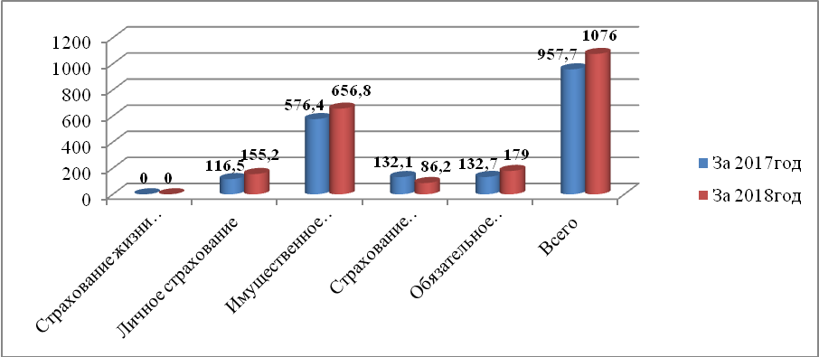
Основную долю страховой премии за 2018 год занимало имущественное страхование – 62 % общей суммы страховой премии, личное страхование – 14,7 %, страхование ответственности – 8,1 %, обязательное страхование – 15 %.
Страховые выплаты. За 2018 год объем страховых выплат в целом по республике составил 125,7 млн рублей и по сравнению с прошлым годом уменьшился на 0,5 %, в том числе:
по личному страхованию – 42,04 млн рублей;
имущественному страхованию – 66,6 млн рублей;
страхованию ответственности – 10,2 млн рублей;
обязательному страхованию – 6,8 млн рублей.

Динамика страховых выплат страховых организаций
по видам страхования, млн рублей
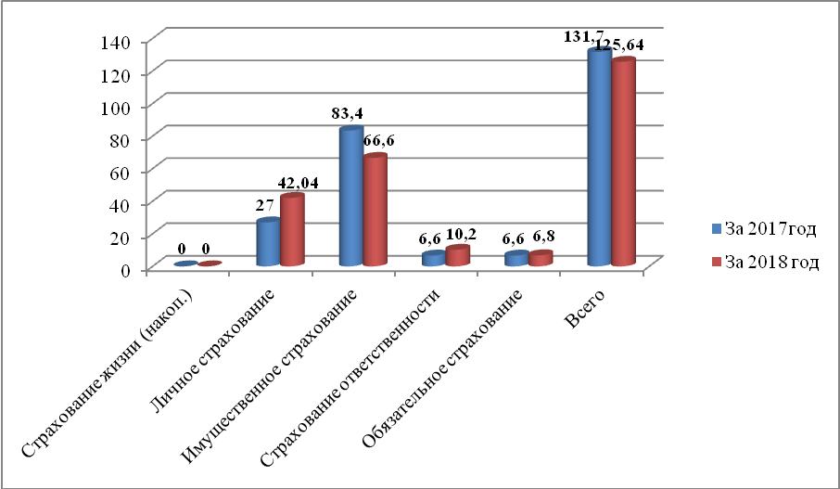
Основную долю страховых выплат за 2018 год занимали имущественное страхование – 53 %, личное страхование – 33,4 %, страхование ответственности – 8,2 %, обязательное страхование – 5,4 %.
Перечень страховых компаний представлен в таблице 13.
Таблица 13

Перечень страховых компаний
№  п/п | Наименование страховых компаний | Телефон | E-mail

1. | ЗАО СК «АТН Полис» | +996 312 34-37-30 | info@atnpolis.kg
2. | ЗСАО «Ингосстрах» | +996 312 61-45-88 | kinstrakh@ingo.kg
3. | ЗАО СК «Здоровье» | +996 312 31-28-20 | zdorovie@elcat.kg
4. | ЗАО «Jubilee Kyrgyzstan Insurance Company» | +996 312 54-13-73 | office@jubileeinsurance.kg
5. | ЗАО «Дордой страхование» | +996 (557) 885-445 | bakaiakmatov@gmail.com
6. | ЗАО СК «Кыргызстан» | +996 312 38-31-31 | оffice@insurance.kg
7. | ЗАО СК «Аксай» | +996 312 62-27-03 | zaoaksai@gmail.com
8. | ЗАО СК «А Плюс» | +996 312 56-01-29 | aplus@aplus.kg
9. | ЗАО «НСК» | +996 312 64-45-55 | info@nsk.kg
10. | ЗАО «СК Мега Иншуренс» | +996 312 39-16-72 | mig@mig.kg
11. | ЗАО СК «Аманат Полис» | +996 555 00-06-55 | office@amanatpolicy.kg amanat-policy@mail.ru
12. | ОАО СК «АЮ Гарант» | +996 312 66-17-84 | ayugarant.ins@gmail.com
13. | ЗАО СК «Арсеналъ-Кыргызстан» | +996 312 39-86-86 | info@arsins.kg
14. | ЗАО СК «Алма Иншуренс» | +996 312 43-33-33 | info@insure.kg
15. | ОАО «Государственная страховая организация» | +996 312 65-54-42 | r.tagaev@mail.ru
16. | ЗАО СК «Приоритет»
17. | ЗАО СК «Али Гарант»

Институциональная среда страхового рынка
В Кыргызской Республике действует объединение юридических лиц «Кыргызская ассоциация страховщиков», которое является единственным профессиональным объединением страховщиков в республике.
Помимо страховых организаций, участниками страхового рынка являются страховые брокеры. Их деятельность регулируется в соответствии с Положением о деятельности страховых брокеров в Кыргызской Республике, утвержденным постановлением Правительства Кыргызской Республики от 11 мая 2016 года № 239. По состоянию на 1 января 2019 года лицензированных страховых брокеров в Кыргызской Республике не имеется.
В настоящее время не принят нормативный правовой акт, регламентирующий деятельность саморегулируемых организаций.
В Кыргызской Республике отсутствуют организации, деятельность которых направлена на страхование экспорта.

Нормативно-правовая база страхового рынка
Основными законодательными актами, регулирующими страховую деятельность в Кыргызской Республике, являются Гражданский кодекс Кыргызской Республики, Закон Кыргызской Республики от 23 июля 1998 года № 96 «Об организации страхования в Кыргызской Республики».
Обязательные виды страхования в Кыргызской Республике регулируются законами, указанными в разделе «Обязательное страхование».
Добровольное страхование осуществляется на основании договора страхования и правил страхования, определяющих общие условия и порядок его осуществления. Правила страхования принимаются и утверждаются страховщиком или объединением страховщиков в соответствии с главой 46 Гражданского кодекса Кыргызской Республики.

Система страхового надзора
В соответствии с Законом Кыргызской Республики от 24 июля 2009 года № 249 «Об уполномоченном государственном органе в сфере надзора и регулирования финансового рынка» в Кыргызской Республике для осуществления государственного регулирования и надзора за небанковским финансовым рынком, бухгалтерским учетом и аудиторской деятельностью, в том числе страховой деятельностью, уполномочена Государственная служба регулирования и надзора за финансовым рынком при Правительстве Кыргызской Республики (Госфиннадзор).
Государственный надзор за страховой деятельностью, основные принципы государственного регулирования страховой деятельности, порядок допуска на страховой рынок и его прекращение в Кыргызской Республике установлены Законом Кыргызской Республики от 23 июля 1998 года № 96
«Об организации страхования в Кыргызской Республике».
С целью развития рынка страховых услуг принято постановление Правительства Кыргызской Республики от 4 сентября 2018 года № 417
«Об утверждении Положения о порядке представления отчетности (информации) и раскрытии информации субъектами финансового рынка».

Международное сотрудничество в сфере страхования
Кыргызская Республика является членом Межгосударственного координационного совета руководителей органов страховых надзоров государств – участников СНГ.
В рамках взаимодействия руководителей органов страхового надзора советом дважды в год проводятся заседания, способствующие развитию сотрудничества в области страховой деятельности, расширению страхового рынка, гармонизации национального законодательства, укреплению деловых контактов между участниками страховых рынков, стимулированию развития финансово-экономических связей.

Перестраховочная деятельность
Деятельность по перестрахованию в Кыргызской Республике регулируется статьей 932 «Перестрахование» Гражданского кодекса Кыргызской Республики, Законом Кыргызской Республики от 23 июля 1998 года № 96
«Об организации страхования в Кыргызской Республике», а также Временным положением о лицензировании отдельных видов деятельности в области небанковского финансового сектора, утвержденным постановлением Правительства Кыргызской Республики от 12 декабря 2016 года № 661.
Согласно статье 2 Закона Кыргызской Республики «Об организации страхования в Кыргызской Республике» перестрахование представляет страхование полностью или частично риска выплаты страхового возмещения у другого страховщика по заключенному с ним договору перестрахования. При этом страховщик по договору страхования (основному договору), заключивший договор перестрахования, является в договоре перестрахования страхователем.
В соответствии с пунктом 2 статьи 18 указанного Закона страховщики, принявшие обязательства в объемах, превышающих возможности их исполнения за счет собственных средств и страховых резервов, обязаны застраховать у перестраховщиков риск исполнения соответствующих обязательств.
Согласно постановлению Правительства Кыргызской Республики от 25 ноября 2010 года № 299 «Об установлении максимального объема ответственности по отдельному риску в договоре страхования» максимальный объем ответственности по отдельному риску в договоре страхования не может превышать 20 % суммы собственных средств.
По состоянию на 31 декабря 2018 года в Кыргызской Республике нет перестраховочных организаций.
Ограничения в трансграничных операциях, определенные национальным законодательством. В соответствии с пунктом 6 статьи 9 Закона Кыргызской Республики «Об организации страхования в Кыргызской Республике» посредническая деятельность по страхованию, связанная с заключением договоров страхования от имени иностранных страховых организаций, на территории Кыргызской Республики не допускается.

Повышение финансовой грамотности
В целях повышения уровня финансовой грамотности населения, изменения финансового поведения граждан и повышения уровня их благосостояния утверждены Программа повышения финансовой грамотности населения Кыргызской Республики на 2016–2020 годы и План мероприятий по реализации ее первого этапа.
В 2018 году руководство Госфиннадзора выступало в ряде теле- и радиопередач с информацией о важности страхования и его реализации.

Республика Молдова

Виды страхования
В соответствии с Законом Республики Молдова от 21 декабря 2006 года № 407-XVI «О страховании» страховщики вправе осуществлять деятельность по следующим классам страхования: страхование жизни, общее страхование.
Риски, включенные в какой-либо один класс, не могут быть включены в другой класс, за исключением дополнительных рисков. Страховщик, имеющий право страховать основной риск по одному классу, может страховать риски, включенные в другой класс. При этом лицензией могут быть не предусмотрены данные риски, если они:
связаны с основным риском;
относятся к предмету, находящемуся в сфере действия основного риска;
гарантированы договором, регулирующим основной риск.
Обязательное и добровольное (факультативное) страхование. По способу осуществления различаются две формы страхования: обязательное и добровольное (факультативное).
В обязательном страховании отношения между страхователем и страховщиком, права и обязанности каждой из сторон, условия страхования и порядок их применения устанавливаются законом.
В добровольном (факультативном) страховании отношения между страхователем и страховщиком, права и обязанности каждой из сторон устанавливаются договором страхования. Условия добровольного (факультативного) страхования устанавливаются страховщиком в соответствии с законодательством и нормативными актами органа надзора.
Уведомление и установление наступления страховых рисков, оценка ущерба, определение и выплата страховых возмещений и страховых компенсаций в обязательном страховании осуществляются в соответствии с законом, а в добровольном (факультативном) страховании – в соответствии с условиями страхования и страхового договора.
В Республике Молдова обязательными видами страхования являются страхование автогражданской ответственности и страхование ответственности перевозчиков перед пассажирами.
Страхование автогражданской ответственности (внутреннее и «Зеленая карта») составило за 2018 год более 45,9 % общего объема премий по прямому страхованию, или 2 822,16 млн рублей, и является основным видом в большинстве страховых компаний.
Республика Молдова является членом международной системы страхования «Зеленая карта». В настоящее время полисы «Зеленая карта» реализуются для трех зон: зоны I (Беларусь, Украина), зоны II (Беларусь, Россия и Украина) и зоны III (все страны «Зеленой карты»). Страховые премии за 2018 год составили 1 346,58 млн рублей, или 21,9 % общего прямого страхования.
Внутреннее страхование автогражданской ответственности является обязательным для всех владельцев транспортных средств, зарегистрированных в Республике Молдова. Иностранные граждане, въехавшие на территорию Республики Молдова на автотранспортных средствах, зарегистрированных за рубежом, считаются застрахованными, если они: застрахованы в соответствии с законом Республики Молдова или владеют международными документами страхования, действительными в Республике Молдова.
Начисленные страховые брутто-премии в 2018 году составили 1 475,58 млн рублей, или около 24 % общего объема рынка. Тарифы на страхование автогражданской ответственности устанавливаются регулятором и пересматриваются ежегодно.
Страхование гражданской ответственности перевозчиков перед пассажирами регулируется Законом Республики Молдова от 25 февраля 1998 года № 1553-XIII «Об обязательном страховании гражданской ответственности перевозчиков перед пассажирами». Под перевозчиками подразумеваются все перевозчики воздушного, автомобильного, железнодорожного и речного транспорта.
Начисленная брутто-премия по обязательному страхованию гражданской ответственности перевозчиков перед пассажирами за 2018 год составила 8,23 млн рублей (0,13 % общего объема рынка).

Динамика основных показателей развития страхового рынка
Страхование является динамично развивающимся сектором. В отчетный период страховщики расширили территориальные торговые сети через официальных представителей, роль которых заключается в информировании потенциальных клиентов о важности и необходимости страхования.
Тенденция развития страхового рынка в Республике Молдова определяется по ряду показателей качества услуг, предоставляемых местными страховыми компаниями, а также по их финансовой возможности выполнить свои обязательства. На конец 2018 года в страховом секторе осуществляли лицензированную деятельность 14 страховых компаний и 62 страховых брокера.
Доходы от начисленных брутто-премий в 2018 году составили 6 148,79 млн рублей, из которых по категории «общее страхование» – 5 743,7 млн рублей, номинальное увеличение на 1 206,97 млн рублей, и по «страхованию жизни» – 405,09 млн рублей, что на 85,3 млн рублей больше по сравнению с 2017 годом.
В течение 2018 года страховые компании осуществили страховые возмещения и выплаты на общую сумму 2 223,54 млн рублей, зарегистрировав увеличение на 512,81 млн рублей по сравнению с 2017 годом.
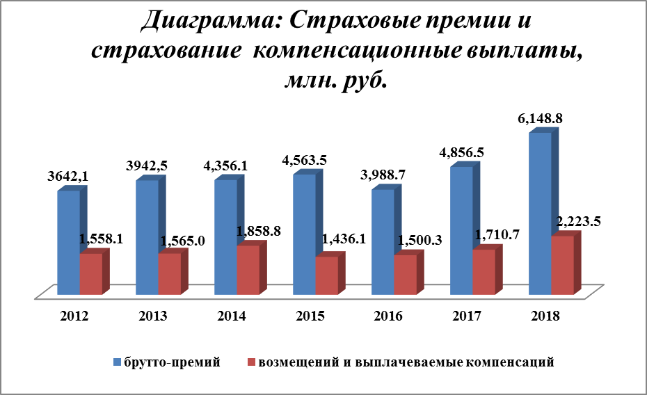

В 2018 году на страховом рынке осуществляли страховую деятельность 16 компаний: 15 компаний, специализирующихся на сегменте общего страхования (страхование от несчастных случаев, имущества, автострахование и т.д.) и 1 компания осуществляла комбинированное страхование (общее страхование и страхование жизни). В течение 2018 года у 2 компаний были отозваны лицензии.
Наибольший объем продаж на страховом рынке зарегистрировала компания GRAWE CARAT ASIGURĂRI S.A. – 881,6 млн рублей, или 14,34 % общего объема рынка, на втором месте находится MOLDASIG S.A. – 822,5 млн рублей, на третьем – DONARIS VIENNA INSURANCE GROUP S.A. – 777,7 млн рублей.

Доля страховых премий в общем объеме рынка
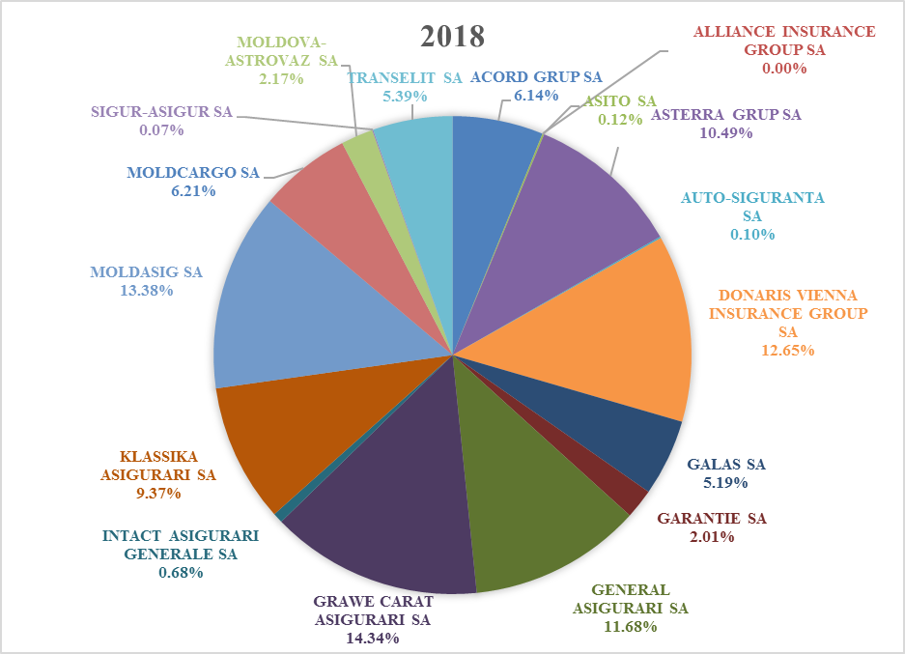
Контактные данные крупнейших страховых компаний Республики Молдова представлены в таблице 14.
Таблица 14

Контактные данные крупнейших страховых компаний
№ | Наименование страховой компании | Телефон | Факс | Юридический адрес
1. | «АКОРД-ГРУПП» А.О. | (+373 22) 26-44-44 | 26-44-44 | MD-2038, г. Кишинев,  пр. Дечебал, 80/1
2. | «АСТЕРРА-ГРУПП» A.О. | (+373 22) 85-48-55 | 21-17-59 | MD-2012, г. Кишинев,  ул. Букурешть, 81
3. | «АУТО – СИГУРАНЦА» А.О. | (+373 22) 29-63-91,  20-91-79 | 20-91-78 | MD-2004, г. Кишинев,  ул. С.Лазо, 21
4. | «ДОНАРИС ВЕНА ИНШУРАНС ГРУПП» А.О. | (+373 22) 26-57-00 | 26-57-13 | MD-2068, г. Кишинев,  пр. Moскова, 15/7
5. | «ГАЛАС» А.О. | (+373 22) 21-34-50 | 22-39-54 | MD-2012, г. Кишинев,  пр. Г.Виеру, 28
6. | «ГАРАНЦИЕ» А.О. | (+373 22) 85-13-00 | 85-13-22 | MD-2009, г. Кишинев,  ул. A.Матеевич, 75
7. | «ДЖЕНЕРАЛ АСИГУРЭРЬ» А.О. | (+373 22) 78-38-00 | 78-38-01 | MD-2005, Кишинев,  ул. Армянская, 27
8. | «ГРАВЕ КАРАТ АСИГУРЭРЬ» А.О. | (+373 22) 22-55-96 | 21-35-33 | MD-2012, г. Кишинев,  ул. А. чел Бун, 51
9. | «КЛАССИКА АСИГУРЭРЬ» А.О. | (+373 22) 26-10-33 | 26-10-33 | MD-2004, г. Кишинёв,  ул. Сфатул Цэрий, 59
10. | «МОЛДАСИГ» А.О. | (+373 22) 88-98-89 | 23-83-46 | MD-2012, г. Кишинев,  ул. В.Пыркалаб, 63
11. | «МОЛДКАРГО» А.О. | (+373 22) 27-92-93 | 27-92-93 | MD-2012, г. Кишинев,  ул. В.Александри, 97
12. | «МОЛДОВА-АСТРОВАЗ» А.О. | (+373 22) 24-17-16,  24-17-29, 22-50-97 | 24-17-16,  24-17-29,  22-50-97 | MD-2012, г. Кишинев,  ул. Щусева, 42
13. | «ТРАНСЕЛИТ» А.О. | (+373 246) 2-58-09, 54-99-54 | 54-99-54 | MD-4601, г. Единцы,  ул. Индепенденцей, 99
14. | «ИНТАКТ АСИГУРЭРЬ ДЖЕНЕРАЛЕ» А.О. | (+373 22) 26-01-26 | 26-01-01 | MD-2001, г. Кишинев,  ул. Албишоара, 21/3

Институциональная среда страхового рынка
Национальное бюро страховщиков автотранспортных средств сформировано из страховых компаний, которые отвечают критериям, финансовым гарантиям и наделены полномочиями выдавать от своего имени международные страховые сертификаты «Зеленая карта», и имеет целью представлять коллективные интересы своих членов в рамках обязательного страхования автогражданской ответственности средств как внутри страны, так и за рубежом, содействовать сотрудничеству, а также возмещать ущерб лицам, пострадавшим в результате происшествий, совершенных автотранспортными средствами, владельцы которых не заключили договоры обязательного страхования автогражданской ответственности, либо которые не были установлены и/или приобретены незаконным путем.
Ассоциация страховщиков Республики Молдова была создана в октябре 2008 года, и ее деятельность направлена на развитие и расширение взаимодействия и сотрудничества страхового и перестраховочного рынка в Республике Молдова, согласование деятельности страховщиков и страховых брокеров, защиту их прав и интересов.
29 января 2007 года в Республике Молдова была официально зарегистрирована Ассоциация актуариев, имеющая целями изучение, поддержку и продвижение профессии актуария в Республике Молдова, а также защиту прав актуариев и других смежных профессий на территории Республики Молдова.
Также одной из основных задач Ассоциации является внесение своего вклада в индивидуализацию и включение данной профессии в специальную номенклатуру, приобретение и распространение знаний в области актуариата.

Нормативно-правовая база страхового рынка
Национальная комиссия по финансовому рынку (НКФР) устанавливает правила на небанковском финансовом рынке путем разработки нормативных актов, осуществляет регулирование и лицензирование деятельности участников небанковского финансового рынка, а также надзор за соблюдением ими законодательства.
Основными задачами НКФР являются обеспечение стабильности, прозрачности, безопасности и эффективности небанковского финансового сектора, предупреждение системных рисков и манипулирования на небанковском финансовом рынке, защита прав участников небанковского финансового рынка.
На национальном уровне положения, касающиеся непосредственно страхования, предусмотрены Законом Республики Молдова от 21 декабря 2006 года № 407-XVI «О страховании».
Законодательные и нормативные акты Республики Молдова в области страхования за 2018 год:
постановления НКФР от 22 января 2018 года № 5/3 и от 25 июня 2018 года № 28/14 «О внесении изменений в постановление Национальной комиссии по финансовому рынку от 13 июня 2013 года № 26/10 о страховых премиях обязательной автогражданской ответственности». Поправки и дополнения определяются введением новых значений доли нагрузки в базовой страховой премии при внутреннем и внешнем обязательном страховании автогражданской ответственности, полученной путем применения актуарных методов на основе статистических данных, предоставленных страховыми компаниями, накопленных за последние 10 семестров;
постановления НКФР от 5 февраля 2018 года № 8/10 и от 25 июня 2018 года № 28/13 «О внесении изменений и дополнений в постановление Национальной комиссии по финансовому рынку от 16 мая 2008 года № 20/5 об утверждении формы и содержания заявлений о страховании, страховых договоров и страховых полисов для обязательного страхования автогражданской ответственности за ущерб, причиненный автотранспортными средствами». Цель этих изменений состоит в том, чтобы предоставить застрахованному/профессиональному участнику возможность подать заявку на электронную подпись в случае выдачи полиса обязательного страхования автогражданской ответственности транспортных средств, который имеет юридические последствия и принимается в качестве доказательства даже в ходе судебных разбирательств. В постановлении также предусматривается, что, если заявление о заключении обязательного страхования автогражданской ответственности владельцев транспортных средств заполняется в режиме онлайн, оригиналы документов представляются в электронной форме, подлинность которых подтверждается квалифицированной предварительной электронной подписью человека, который сделал копии;
постановление НКФР от 30 марта 2018 года № 16/2 «Об утверждении некоторых планов действий (Постановление)», посредством которого утверждены План действий для идентификации выгодоприобретающих собственников акционеров, владеющих существенными участиями в страховых компаниях и План действий для аудита всех страховых компаний;
постановление НКФР от 30 марта 2018 года № 16/3 «О внесении изменений в Положение о маржах платежеспособности и коэффициенте ликвидности страховщика (перестраховщика), утвержденное постановлением Национальной комиссией по финансовому рынку от 21 января 2011 года № 2/1». Изменения направлены на улучшение финансового положения страховщиков путем изменения минимальной маржи платежеспособности и обновления относительной стоимости, используемой при расчете индикаторов минимальной маржи платежеспособности (МСМ-1 и МСМ-2), в том числе для каждого вида страхования, путем изменения механизма, а также путем продления срока его применения;
постановления НКФР от 11 июня 2018 года № 26/10 и от 28 декабря 2018 года № 57/14 «О внесении изменений и дополнений в постановление Национальной комиссии по финансовому рынку от 7 июля 2011 года № 26/15 об утверждении формы и содержания специализированных отчетов страховщиков (перестраховщиков), посредством которых утверждается форма, содержание, порядок заполнения и условия представления специализированных отчетов страховщиков (перестраховщиков), касающихся внутреннего и внешнего обязательного страхования автогражданской ответственности».
Согласно изменениям утверждены форма и содержание новых дополнительных специализированных отчетов, необходимых для надзора за участниками страхового рынка (отчеты о деятельности страховщика через посредников, страховых и/или перестраховочных брокеров, страховых агентов, отчет о страховании строительства). Установлен срок представления отчетности;
постановление НКФР от 16 июля 2018 года № 31/2 «О внесении изменений и дополнений в постановление Национальной комиссии по финансовому рынку от 30 ноября 2012 года № 50/8». Поправки направлены на обеспечение необходимой нормативной базы для обработки, оформления и выдачи страхователям договоров и полисов внутреннего обязательного страхования автогражданской ответственности в режиме онлайн и обеспечения соответствия типа транспортного средства, зарегистрированного в Государственном реестре транспортных средств, с категорией транспортного средства в Государственной информационной системе RCA Data для системы «Зеленой карты»;
постановление НКФР от 22 октября 2018 года № 47/6 «Об утверждении Положения о выдаче лицензий на рынке страхования» определяет условия выдачи, переоформления, приостановления и отзыва лицензий на осуществление деятельности на рынке страхования, а также требования к Реестру профессиональных участников страхового рынка;
постановления НКФР от 22 октября 2018 года № 47/7 и от 28 декабря 2018 года № 57/12 «О внесении изменений/дополнений в Положение о страховых технических резервах (утвержденное постановлением НКФР от 11 января 2011 года № 1/5)»;
Закон Республики Молдова от 9 ноября 2018 года № 236 «О внесении изменений в некоторые законодательные акты» направлен на упрощение процедуры констатации дорожно-транспортных происшествий посредством мировой констатации дорожно-транспортного происшествия – упрощенная и добровольная процедура документирования дорожно-транспортного происшествия, повлекшего только причинение незначительного материального ущерба, посредством заполнения и подписания водителями вовлеченных транспортных средств бланка мирной констатации происшествия, установленного органом надзора;
Закон Республики Молдова от 29 ноября 2018 года № 273 «О внесении изменений в некоторые законодательные акты» направлен на совершенствование правовой базы профессиональной деятельности в сфере страхования, предусматривает дополнение Закона «О страховании» правилами, регулирующими процедуру лицензирования деятельности в сфере страхования/перестрахования и посредничество в страховании, а также контроль за соблюдением владельцами лицензий условий лицензирования и применением санкционных мер. Закон предусматривает изменения в надзоре за деятельностью участников страхового рынка, правила, регламентирующие установление специальной процедуры надзора и регулирующие действия надзорного органа и страховщика, в том числе в случае добровольной подачи лицензии;
постановление НКФР от 17 декабря 2018 года № 55/1 «Об утверждении Положения об актуарном отчете страховщика (перестраховщика)» направлено на приведение вторичной нормативно-правовой базы в соответствие с положениями Закона Республики Молдова от 21 декабря 2006 года № 407-XVI «О страховании» и устанавливает структуру, содержание, раскрываемую информацию, порядок заполнения и представления годового актуарного отчета страховщика (перестраховщика), целью которого является регламентирование выражения мнения актуария о положении технических резервов, платежеспособности, состоянии активов и соответствии страховых премий путем раскрытия в актуарном отчете страховщика (перестраховщика) информации, предусмотренной данным Положением;
постановление НКФР от 28 декабря 2018 года № 57/13 «О страховых премиях обязательной автогражданской ответственности», которое предусматривает утверждение Методологии расчета базовой страховой премии и корректировочных коэффициентов по внутреннему и внешнему обязательному страхованию автогражданской ответственности. Основная цель – либерализация обязательного страхования автогражданской ответственности владельцев транспортных средств, что имеет важное значение для развития местного рынка автомобильного страхования. В то же время нормативный акт дополнен разделом, регламентирующим формирование и ведение гарантийного счета для обязательного страхования автогражданской ответственности владельцев транспортных средств, предназначенного исключительно для выплаты страховых возмещений, связанных с обязательным страхованием автогражданской ответственности.

Система страхового надзора
НКФР является автономным органом центрального публичного управления, ответственным перед Парламентом Республики Молдова и осуществляющим регулирование и лицензирование деятельности участников небанковского финансового рынка, а также надзор за соблюдением ими законодательства (статья 1 Закона Республики Молдова от 12 ноября 1998 года № 192-XIV
«О Национальной комиссии по финансовому рынку» (в редакции Закона Республики Молдова от 7 июня 2007 года № 129-XVI)).
НКФР имеет следующие основные задачи: консолидация стабильности, обеспечение прозрачности, безопасности и эффективности финансового сектора путем принятия и применения соответствующих нормативных актов, обеспечивающих регулирование и надзор за деятельностью участников финансового рынка, для уменьшения системных рисков, а также предотвращения нелояльных практик и злоупотреблений в финансовом секторе, в целях защиты интересов клиентов и инвесторов.

Международное сотрудничество в сфере страхования
Консолидация развития и взаимодействия между Республикой Молдовой и другими государствами – участниками СНГ и государствами – членами Европейского союза является одним из приоритетов внешнеэкономической политики страны.
Одним из актуальных вопросов является взаимодействие государств – участников СНГ в области страховой деятельности. Актуальность этой проблемы обусловлена ​​тенденцией глобализации мирового страхового рынка, появлением новых страховых и перестраховочных продуктов, новых целей и задач для развития эффективных механизмов регулирования и надзора за страховой (перестраховочной) деятельностью, улучшения защиты прав и интересов потребителей.
По данному направлению Республика Молдова развивает сотрудничество с организациями в области регулирования и надзора за страховой деятельностью, в том числе с государствами – участниками СНГ и ЕС.

Перестраховочная деятельность
Согласно национальному законодательству перестраховочная деятельность, осуществляемая на территории Республики Молдова, подлежит лицензированию. Перестраховочная деятельность дополняет страховую деятельность путем передачи и принятия некоторых рисков на внутреннем и внешнем страховом рынке.
В перестраховочных операциях отношения между страховщиком (цедентом) и перестраховщиком (цессионарием), права и обязанности каждой из сторон устанавливаются договором о перестраховании.
Перестрахование подразделяется на пропорциональное и непропорциональное. Перестраховщик, обладающий лицензией на перестрахование, обладает правом на осуществление деятельности как по пропорциональному, так и по непропорциональному перестрахованию в соответствии с категорией «общее страхование» или «страхование жизни».
Цессия рисков в перестрахование страховщиком (перестраховщиком) – резидентом Республики Молдова за пределы территории Республики Молдова может быть осуществлена непосредственно перестраховщику – нерезиденту Республики Молдова, который имеет лицензию и деятельность которого подлежит надзору в стране местонахождения. Цессия рисков в перестрахование страховщиком (перестраховщиком) – резидентом Республики Молдова может быть осуществлена указанному перестраховщику – нерезиденту Республики Молдова через перестраховочного брокера – резидента или нерезидента Республики Молдова.
Перестрахование как инструмент передачи рисков от одного страхового общества к другому перестраховочному обществу приводит к улучшению финансового положения цедента путем уменьшения технических рисков, делает страховой портфель более разнообразным, однородным и создает дополнительные возможности по страхованию.
Общий объем премий, переданных в перестрахование в 2018 году, составил 1 310,28 млн рублей, из которых 1 297,88 млн рублей – премии, связанные с общим страхованием, и 12,4 млн рублей – премии по страхованию жизни. Номинальное повышение премий, переданных в перестрахование, по сравнению с 2017 годом составляет 328,18 млн рублей, а объем премий, переданных в перестрахование, в общем объеме валовых премий в 2018 году составил 21,3 %. Основные показатели перестрахования представлены в таблице 15.
Таблица 15

Основные показатели перестрахования в 2018 году

(млн рублей)
Показатели | Общее страхование | Страхование жизни | Всего
Начисленные брутто-премии | 5 743,7 | 405,09 | 6 148,79
Премии, переданные в перестрахование | 1 297,88 | 12,4 | 1 310,28
Премии, полученные по рискам, принятым в перестрахование | 7,7 | 0 | 7,7
В отчетном периоде по категории «общее страхование» были представлены отчеты о передаче в перестрахование 12 страховыми обществами, а по категории «страхование жизни» 1 компания сообщила о передаче в перестрахование. Структура премий, переданных в перестрахование по итогам 2018 года, включает:
объем премий, переданных в перестрахование по категории «общее страхование», – 1 297,88 млн рублей (22,6 %), соответственно, уровень собственного удержания в соотношении с местными страховщиками, составляет 77,4 % (4 445,82 млн рублей) объема начисленных брутто-премий по общему страхованию;
объем премий, переданных в перестрахование по категории «страхование жизни», – 12,4 млн рублей (3,1 %), соответственно, уровень собственного удержания составляет 96,9 % (392,69 млн рублей).

Российская Федерация

Виды страхования
Страхование жилых помещений. Подробная информация изложена в подпункте 5 пункта 1 раздела «Нормативно-правовая база страхового рынка».
Сельскохозяйственное страхование. Подробная информация изложена в подпункте 8 пункта 1 раздела «Нормативно-правовая база страхового рынка».
Страхование гражданской ответственности застройщиков. Подробная информация изложена в подпункте 7 пункта 1 раздела «Нормативно-правовая база страхового рынка».
В остальные виды страхования в 2018 году изменения не вносились. Перечень видов обязательного страхования также не изменился по сравнению с 2017 годом. С подробной информацией можно ознакомиться в Докладе
«О развитии рынка страховых услуг в государствах – участниках СНГ в 2016–2017 годах».

Динамика основных показателей развития страхового рынка
Основные макроэкономические показатели развития страхового рынка
в 2018 году:
совокупные активы страховщиков выросли за 2018 год более чем
на 20 % и превысили 2,9 трлн рублей;
отношение активов страховщиков к ВВП увеличилось за год на 0,2 (п.п.) и составило 2,82 %;
основным изменением в структуре активов страховщиков стало увеличение в 2018 году доли государственных и муниципальных ценных бумаг (на 7 п.п., до 19,9 %);
прирост страховых взносов вырос с 8,3 % в 2017 году до 15,7 %
в 2018 году. Объем страховых взносов составил 1,479 трлн рублей;
страховые выплаты выросли на 2,5 % по сравнению с 2017 годом и превысили 522 млрд рублей.
Динамика развития показателей по отдельным видам страхования представлена в таблице 16.

Таблица 16
Динамика развития показателей по отдельным видам страхования
Виды страхования | 2018 год,  тыс. рублей | 2017 год,  тыс. рублей | Динамика,  %

1 | 2 | 3 | 4
Добровольное и обязательное страхование (кроме обязательного медицинского страхования) – всего | 1 479 501 128 | 1 278 841 595 | 15,7
из них: страхование нерезидентов | 17 116 716 | 11 361 171 | 50,7
I. Добровольное страхование | 452 399 854 | 331 536 826 | 36,5
Страхование жизни – всего, | 452 399 854 | 331 536 826 | 36,5
в том числе: | 450 840 078 | 330 097 984 | 36,6
страхование жизни  (кроме пенсионного страхования) – всего, | 450 840 078 | 330 097 984 | 36,6
из него: | 59 197 068 | 45 053 432 | 31,4
страхование жизни заемщика | 59 197 068 | 45 053 432 | 31,4
пенсионное страхование | 1 559 776 | 1 438 842 | 8,4
Страхование иное, чем страхование жизни, – всего, | 775 072 854 | 699 822 679 | 10,8
в том числе: | 321 363 712 | 261 257 231 | 23
личное страхование  (кроме страхования жизни) – всего, | 321 363 712 | 261 257 231 | 23
в том числе: | 169 520 919 | 121 249 279 | 39,8
от несчастных случаев и болезней | 169 520 919 | 121 249 279 | 39,8
из него: | 117 332 | 97 140 | 20,8
пациентов, участвующих в клинических исследованиях лекарственного препарата для медицинского применения | 117 332 | 97 140 | 20,8
медицинское страхование | 151 842 793 | 140 007 952 | 8,5
имущественное страхование – всего, | 453 709 141 | 438 565 448 | 3,5
в том числе: | 361 480 501 | 353 063 734 | 2,4
страхование имущества – всего, | 361 480 501 | 353 063 734 | 2,4
в том числе: | 168 691 756 | 162 495 762 | 3,8
средств наземного транспорта  (кроме средств железнодорожного  транспорта) | 168 691 756 | 162 495 762 | 3,8
средств железнодорожного транспорта | 1 350 487 | 917 121 | 47,3
средств воздушного транспорта | 9 524 109 | 9 617 692 | 1
средств водного транспорта | 4 316 210 | 4 202 369 | 2,7
грузов | 20 532 589 | 18 513 691 | 10,9
сельскохозяйственное страхование –  всего, | 3 731 185 | 3 922 106 | 4,9
из него: | 1 950 896 | 2 381 814 | 18,1
страхование, осуществляемое с государственной поддержкой | 1 950 896 | 2 381 814 | 18,1
прочего имущества юридических лиц | 88 523 652 | 95 988 475 | 7,8
прочего имущества граждан | 64 810 514 | 57 406 518 | 12,9
страхование гражданской  ответственности – всего, | 48 638 499 | 49 912 942 | 2,6
в том числе: | 7 172 091 | 7 015 538 | 2,2
владельцев средств наземного  транспорта (кроме средств  железнодорожного транспорта), | 7 172 091 | 7 015 538 | 2,2
из него: | 2 951 744 | 3 294 056 | 10,4
владельцев автотранспортных  средств (кроме страхования,  осуществляемого в рамках  международной системы  страхования «Зеленая карта») | 2 951 744 | 3 294 056 | 10,4
владельцев автотранспортных  средств (страхование,  осуществляемое в рамках  международной системы  страхования «Зеленая карта») | 4 216 814 | 3 717 957 | 13,4
владельцев средств  железнодорожного транспорта | 8 317 | 301 013 | 97,2
владельцев средств воздушного  транспорта | 2 963 019 | 2 672 040 | 10,9
владельцев средств водного  транспорта | 2 368 457 | 2 365 878 | 0,1
организаций, эксплуатирующих  опасные объекты | 1 618 610 | 1 806 157 | 10,4
за причинение вреда вследствие  недостатков товаров, работ, услуг | 2 424 732 | 2 525 169 | 4
за причинение вреда третьим лицам | 16 613 351 | 15 660 550 | 6,1
за неисполнение или ненадлежащее  исполнение обязательств по договору | 15 469 922 | 17 566 597 | 11,9
страхование предпринимательских рисков | 10 487 822 | 9 047 683 | 15,9
страхование финансовых рисков | 33 102 320 | 26 541 089 | 24,7
II. Обязательное страхование | 19 297 953 | 18 328 179 | 5,3
Обязательное личное страхование – всего, | 19 297 953 | 18 328 179 | 5,3
в том числе: | 19 297 953 | 18 328 179 | 5,3
государственное страхование жизни и здоровья военнослужащих и приравненных к ним в обязательном государственном страховании лиц | 19 297 953 | 18 328 179 | 5,3
Обязательное имущественное страхование – всего, | 231 634 859 | 227 897 213 | 1,6
в том числе: | 225 965 142 | 222 075 980 | 1,8
гражданской ответственности владельцев транспортных средств | 225 965 142 | 222 075 980 | 1,8
гражданской ответственности владельца опасного объекта за причинение вреда в результате аварии на опасном объекте | 2 719 899 | 3 051 030 | 10,9
гражданской ответственности перевозчика за причинение вреда жизни, здоровью, имуществу пассажиров | 2 949 817 | 2 770 203 | 6,5
Страховые премии, по которым нет достоверных данных в связи с более поздним получением первичных учетных документов, и списания по инкассо по судебным решениям | 1 095 608 | 1 256 698 | 12,8

Итоги 2018 года для страхового рынка сложились позитивно: рост взносов ускорился, при этом были преодолены отдельные негативные тренды последних лет. Прирост страховых вносов в 2018 году составил 15,7 %, что почти в два раза опережает показатель предыдущего года и является максимальным значением с 2012 года. Объем страховых премий составил 1 479,5 млрд рублей. При этом рынок начал расти без учета страхования жизни. Этому способствовал высокий спрос на кредиты со стороны населения, который отразился в динамике страхования от несчастных случаев и болезней, ОСАГО и добровольного страхования средств наземного транспорта (кроме средств железнодорожного транспорта) (далее – автокаско). В 2018 году страхование жизни по-прежнему оказывало наибольшее влияние на рынок, обеспечив более половины прироста взносов.
Произошли качественные изменения в сегментах ОСАГО и автокаско. Прибыль страховщиков увеличилась более чем в 1,5 раза, что объясняется увеличением доходов от инвестиционной деятельности, а также снижением убыточности.
Динамика рынка в 2019 году во многом будет зависеть от темпов роста кредитования физических лиц, а также от интереса населения к продуктам страхования жизни с участием страхователей в инвестиционном доходе страховщиков (ИСЖ), рост которого стал замедляться в 2018 году. Повышение информированности граждан о рисках продуктов по страхованию жизни также скажется на развитии сегмента.
Прирост взносов по ИСЖ, напротив, замедлился в 2 раза (с 67,2 % в
2017 году до 33,2 % в 2018 году). Это может свидетельствовать о постепенном насыщении сегмента и возврате части клиентов к более привычным инструментам с гарантированной доходностью на фоне повышения ставок по депозитам во втором полугодии 2018 года и фактической доходности по завершившимся программам ИСЖ, которая могла не оправдать ожидания страхователей. Так, по оценке Банка России, средняя доходность по завершившимся трехлетним договорам ИСЖ составила 3,3 % годовых, по пятилетним – 2,4 % годовых. По действующим трехлетним договорам по лидерам рынка средняя доходность составляет 0,9 % годовых и по пятилетним договорам – 1,6 % годовых. Дополнительное давление на динамику ИСЖ может оказать обязанность страховщиков раскрывать информацию по продуктам страхования жизни при заключении договоров, что будет способствовать снижению мисселинга – продажи финансового продукта клиентам, которые не обладают достаточной информацией о том, что они покупают.
Темп роста страхования автокаско впервые с 2014 года является положительным и составляет 3,8 % в 2018 году. Росту спроса способствовало увеличение продаж новых автомобилей и объемов заключенных договоров страхования, с использованием франшизы. Однако прогнозы по продажам новых автомобилей в 2019 году предполагают сдержанный рост или даже снижение объемов продаж, что может негативно повлиять на динамику страхования автокаско.
После продолжительной стагнации число заключенных договоров по ОСАГО в 2018 году увеличилось, что связано с пресечением недобросовестного поведения отельных участников рынка, развитием интернет-продаж и стабилизацией убыточности. Расширение тарифного коридора, постепенный переход к индивидуальному тарифообразованию и развитие конкурентной среды будут способствовать дальнейшему повышению доступности ОСАГО.
Коэффициенты убыточности и расходов по итогам 2018 года были минимальны за последние 5 лет, что привело к сокращению комбинированного коэффициента убыточности до 84,9 %. В результате снижения убыточности и роста инвестиционных доходов рентабельность капитала страховых организаций достигла максимума за последние 2,5 года и составила 31,2 %.
Размер страховой премии на душу населения за год увеличился на 15,6 % и достиг 10,1 тыс. рублей, из которых 3,1 тыс. рублей приходится на страхование жизни (+36,4 % за год).
В 2018 году страховой рынок побил шестилетний рекорд по темпам роста. Темпы прироста видов добровольного страхования ускорились до 19 % (11,9 % в 2017 году), в результате их доля достигла 83 % совокупных взносов. Динамика по видам обязательного страхования сменилась с негативной на позитивную (рост на 1,9 % относительно аналогичного периода предыдущего года), при этом в 2017 году отмечалось сокращение страховых премий в размере 5 %.
Рынок вырос и без учета страхования жизни, которое было его единственным драйвером в 2017 году, на 8,4 % в 2018 году (–1,8 % в 2017 году), что также является наибольшим показателем за последние 6 лет. Такой динамике способствовал высокий рост выдач кредитов физическим лицам, который сопровождался ростом страхования жизни заемщиков, страхования от несчастных случаев и болезней, а также автокаско в случае приобретения автомобилей в кредит.
Тем не менее страхование жизни продолжает вносить наибольший вклад в рост страхового рынка (60,2 % совокупного прироста взносов за 2018 год). Еще 24,1 % роста рынка обеспечило страхование от несчастных случаев и болезней, 5,9 % – добровольное медицинское страхование (ДМС).
Отношение собранных страховых премий к ВВП за 2018 год увеличилось на 0,04 п.п. и составило 1,43 %. Аналогичный показатель по страхованию жизни достиг 0,44 %, прибавив за год 0,08 п.п. Размер страховой премии на душу населения за год увеличился на 15,6 % и составил 10,1 тыс. рублей, из которых 3,1 тыс. рублей приходится на страхование жизни (+36,4 % за год).
Количество заключенных договоров росло медленнее страховых взносов. За 2018 год было заключено 202,6 млн договоров, что на 4,9 % выше значения предыдущего года.
Доля розничного страхования остается доминирующей – 89,5 % договоров было заключено с физическими лицами.
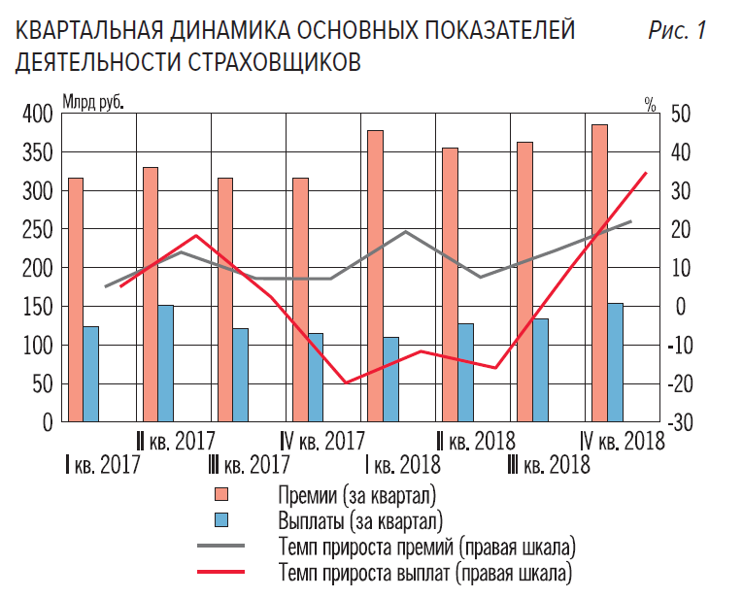

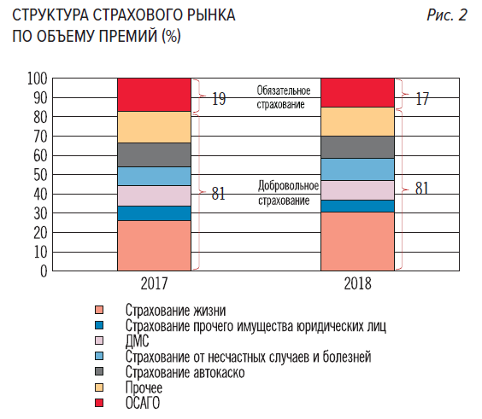

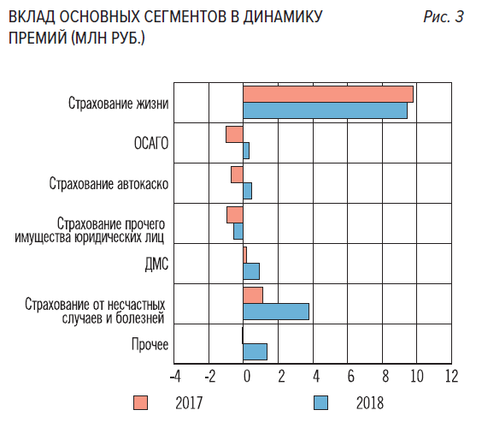

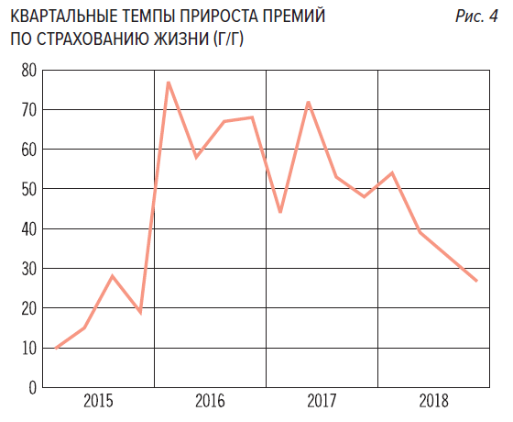

За 2018 год объем взносов, переданных в перестрахование, увеличился
на 6,1 % и составил 115,5 млрд рублей.
Прирост на 77,6 % произошел за счет взносов, переданных в перестрахование на территории Российской Федерации. Однако основная часть взносов по-прежнему передается за рубеж (76,6 %). В разрезе основных видов исходящего перестрахования наибольший рост наблюдался в перестраховании рисков автокаско (58,8 % за год) и предпринимательских рисков (24,3 %).

Рынок входящего перестрахования также увеличился: за 2018 год объем взносов составил 43,4 млрд рублей, что на 25 % больше значения предыдущего года. Рост в первую очередь связан с увеличением объемов перестраховочных премий, принятых из-за рубежа (62,4 %). Перестраховочные премии, принятые на территории Российской Федерации, увеличились меньшими темпами (9,4 %), но по-прежнему составляют более половины рынка входящего перестрахования (62,7 %).
Доля перестраховочных премий, принятых АО «Российская национальная перестраховочная компания», составила 10,5 % совокупных страховых премий, переданных страховщиками на перестрахование за 2018 год. Таким образом, достигнуты объемы обязательной цессии в размере 10 %, введенной с 1 января 2017 года.
Темпы прироста взносов по страхованию жизни сильно замедлились и по итогам 2018 года составили 36,5 % (53,7 % в 2017 году).
Объем собранных страховых премий по страхованию жизни достиг 452,4 млрд рублей по итогам 2018 года. Доля страхования жизни увеличилась и достигла 30,6 % (+4,7 п.п. за год).
Структура страхования жизни за год изменилась незначительно: доля ИСЖ составила 67,7 % (–1,6 п.п. за год), на страхование жизни заемщика пришлось 13,1 % взносов (–0,5 % за год). При этом в отличие от ИСЖ темпы прироста взносов по страхованию жизни заемщиков ускорились до 31,4 %
(с 20,3 %), что связано с высоким спросом физических лиц на кредиты.
Основной причиной ускорения роста страхования жизни заемщика является высокий спрос со стороны физических лиц на потребительские кредиты (объем предоставленных кредитов увеличился на 34,9 % за 2018 год
до 12,5 трлн рублей) и ипотеку (+47,6 %), чему в том числе способствовало снижение среднегодовой ставки выдачи ипотеки до 9,6 % годовых
(–1 п.п. за год).
При этом, по прогнозам Банка России, темпы прироста кредитования населения в ближайшие три года замедлятся, что может сказаться на динамике этого сегмента страхования. Также давление на динамику сегмента может оказать принятие постановления Правительства Российской Федерации, согласно которому у страхователей будет право вернуть часть стоимости страхового полиса при досрочном погашении кредита. В настоящее время банк обязан с текущей редакцией законопроекта банк будет обязан вернуть страховую премию пропорционально периоду, в котором договор займа/кредита не будет действовать, за вычетом вознаграждения страхового агента (страхового брокера).
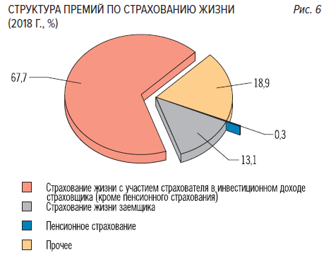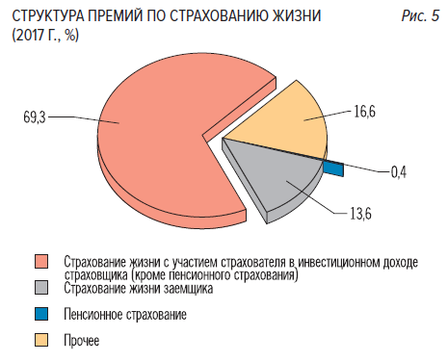

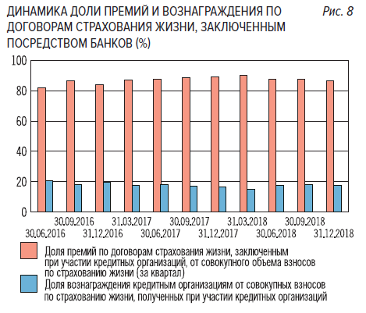
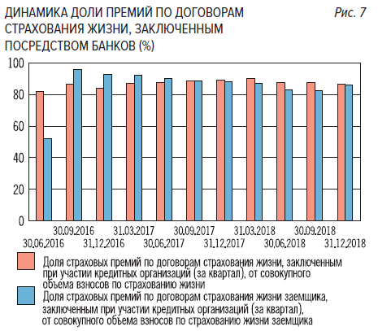

Количество договоров страхования жизни по итогам 2018 года достигло 6 млн (+32,3 % за год). Однако в ключевом сегменте страхования жизни – ИСЖ – наблюдается замедление темпов прироста количества договоров
(с 38,8 % в 2017 году до 16,1 % в 2018 году, 634,3 тыс. договоров). При этом максимальное замедление роста произошло в IV квартале 2018 года – до 4,7 % по сравнению с аналогичным периодом 2017 года. Динамика количества договоров по страхованию жизни заемщика сменилась с негативной на позитивную (до 12 % в 2018 году с 6,4 % в 2017 году), достигнув 2,6 млн.
Средняя страховая премия по страхованию жизни по итогам 2018 года составила 75,4 тыс. рублей (+2,3 тыс. рублей по сравнению с 2017 годом). Наибольшая средняя страховая премия наблюдается в ИСЖ (482,8 тыс. рублей); за год она выросла на 62,2 тыс. рублей.
Средняя страховая премия по пенсионному страхованию, напротив, снизилась и составила 224,4 тыс. рублей (–159,8 тыс. рублей за год). Средняя страховая премия в сегменте страхования жизни заемщика составила 22,7 тыс. рублей, что на 3,4 тыс. рублей выше, чем годом ранее.
Страхование от несчастных случаев и болезней и ДМС обеспечили 30 % роста страхового рынка. Темпы прироста страхования от несчастных случаев и болезней за 2018 год увеличились на 27,5 п.п. и достигли 39,8 % (12,3 % годом ранее). Объем страховых премий по этому виду страхования достиг 169,5 млрд рублей. Причиной такого быстрого роста является высокий спрос населения на кредиты. Объем взносов по ДМС за 2018 год увеличился на 8,5 %, в том числе за счет увеличения цен на медицинские услуги и товары.
В результате доля страхования от несчастных случаев и болезней на страховом рынке за год выросла на 2 п.п., достигнув 11,5 %. При этом потенциал роста рынка сохраняется в развитии страхования за счет продаж самостоятельных договоров страхования, не связанных с кредитным договором, включающих в себя в том числе риски травмы, инвалидность и критические заболевания, аналогичные договоры страхования популярны во многих странах. Количество заключенных договоров сократилось на 3,3 %, до 57,6 млн. Средняя страховая премия за 2018 год выросла на 0,9 тыс. рублей, до 2,9 тыс. рублей.
Объем ДМС увеличился на 8,5 % за 2018 год, в результате чего объем рынка достиг 151,8 млрд рублей.
Это, среди прочего, является следствием роста спроса на медицинское страхование: количество заключенных договоров выросло за год на 11,1 %, достигнув 12,3 млн. Доля рынка, приходящаяся на ДМС, практически
не изменилась и составила 10,3 %. Средняя страховая премия сократилась
на 0,3 тыс. рублей за год, составив 12,3 тыс. рублей.
Снижение средней страховой премии в том числе может быть связано со вступившим в силу с 1 января 2018 года Федеральным законом № 242-ФЗ, так как проведение консультаций через Интернет снижает издержки страховщиков и может привести к понижающей коррекции тарифов.
Рынок страхования автокаско вырос на 3,8 % – впервые за 4 года. Годом ранее падение составляло 4,8 %. В итоге объем собранных страховых премий составил 168,7 млрд рублей. Резкое сокращение страховых премий, начавшееся в 2015 году, было связано с отказом части клиентов от приобретения страховых полисов после корректировки страховщиками тарифов. Изменение тарифной политики в том числе было вызвано увеличением стоимости ремонта иностранных автомобилей в связи с ослаблением рубля.
Для стабилизации возросшей на фоне падения взносов убыточности страховщики работали над санацией портфелей и распространением франшиз, что позволило повысить доступность полисов автокаско.
По итогам 2018 года средняя страховая премия снизилась до минимального значения за весь период наблюдения, по которому имеется статистическая информация (с 2010 года), – 35,7 тыс. рублей.
Однако в связи с более быстрым ростом взносов других основных видов страхования доля страхового рынка, приходящаяся на страхование автокаско, сократилась за год на 1,3 п.п. и составила 11,4 % по итогам 2018 года. Количество заключенных договоров росло быстрее взносов. Темп прироста числа заключенных договоров достиг 20,3 % за 2018 год по сравнению с аналогичным периодом прошлого года (+11,6 п.п. за год). В результате за год было заключено 4 731,3 тыс. договоров.
Рост продаж новых автомобилей способствует увеличению спроса на страхование средства наземного транспорта. За 2018 год было продано на 12,8 % больше новых легковых автомобилей, чем за 2017 год. Кроме того, количество приобретенных в кредит автомобилей по итогам 2018 года выросло на 10,7 %.
В результате сумма выданных автокредитов выросла за 2018 год на 20,2 % по сравнению с 2017 годом. Таким образом, доля автомобилей, приобретенных в кредит в 2018 году, составила 49 % общего объема продаж автомобилей. Такой динамике способствовали государственные программы льготного кредитования на приобретение автомобилей, произведенных в Российской Федерации. Однако прогнозы по продажам новых автомобилей в 2019 году в основном сдержанные – возможно замедление роста продаж новых автомобилей до 3,6 %, что может оказать давление на объемы рынков страхования автокаско и ОСАГО, а также страхования жизни заемщиков и страхования от несчастных случаев и болезней при приобретении автомобилей в кредит.
В связи со все большим распространением программ автокаско с франшизой, популяризацией программ, по которым страхователь самостоятельно выбирает набор рисков, от которых страхует свой автомобиль, а также конкуренцией страховщиков за низкоубыточных клиентов продолжилось сокращение средней страховой премии, которая составила 35,7 тыс. рублей по итогам 2018 года (–5,7 тыс. рублей за год), – это минимальное значение за весь период наблюдения, по которому имеется статистическая информация.
Рост доступности ОСАГО привел к увеличению объема страховых премий. Повышение доступности ОСАГО как за счет распространения электронных продаж, так и в связи с пресечением недобросовестного поведения отдельных участников рынка способствовало смене динамике в ОСАГО: сокращение взносов, наблюдавшееся в 2017 году (–5,2 %), сменилось их увеличением на 1,8 % в 2018 году.
Объем взносов по ОСАГО составил 226 млрд рублей по итогам 2018 года. ОСАГО находится на втором месте по занимаемой доле рынка (15,3 %), потеряв за год 2,1 п.п.
При этом количество заключенных договоров ОСАГО после стагнации
в 2017 году выросло на 4 % до 39,7 млн за 2018 год. Средняя страховая премия по ОСАГО за год практически не изменилась (–0,1 тыс. рублей) и составила 5,7 тыс. рублей в 2018 году. Средняя страховая премия по договорам ОСАГО с физическими лицами также сократилась на 0,1 тыс. рублей, составив 5,5 тыс. рублей.
Такие факторы, как рост продаж новых автомобилей в 2018 году на 12,8 % (по сравнению с 2017 годом), развитие интернет-продаж и пресечение недобросовестного поведения отдельных участников рынка, способствовали увеличению страховых взносов по ОСАГО.
На снижение средней страховой премии могли повлиять действие системы бонус-малус и увеличение уровня конкуренции в сегменте, а также мошенническая деятельность при оформлении ОСАГО, нацеленная на искажение данных о страхователе и транспортном средстве.
Указанием Банка России тарифный коридор ОСАГО для физических лиц был расширен на 20 % в обе стороны, что является первым этапом перехода к индивидуальному тарифообразованию. Так, с 9 января 2019 года базовая ставка составляет от 2,7 до 4,9 тыс. рублей (ранее – от 3,4 до 4,1 тыс. рублей).
Кроме того, коэффициент возраста и стажа насчитывает теперь 58 категорий (вместо 4).
Отмечается рост продаж страховых продуктов через банки и сеть Интернет. В 2018 году основную часть взносов страховщики получили при участии посредников (73,3 %; –0,9 п.п. за год).
Среди посредников более половины взносов приходится на кредитные организации (50,5 %), доля этого канала продаж за год увеличилась на 9,3 п.п. Усиление позиций объясняется доминированием банков в продажах кредитных продуктов – страхования жизни заемщиков и страхования от несчастных случаев и болезней. В этих сегментах банки обеспечивают 92 и 68 % взносов соответственно, собранных страховщиками при участии посредников, что связано с удобством таких продаж при оформлении кредитов. Кроме того, в 2018 году через кредитные организации было получено 89,3 % взносов по страхованию жизни (без учета страхования жизни заемщика и пенсионного страхования), полученных при участии посредников, куда входит ключевой сегмент страхования жизни – ИСЖ. Чаще всего банки предлагают своим клиентам ИСЖ как альтернативу или дополнение к депозитам. При этом заинтересованность банков в продажах страховых продуктов связана с возрастающим размером вознаграждения страхового агента (страхового брокера) – за 2018 год она составила 27,5 %, или 150,6 млрд рублей, что на 2,7 п.п. выше, чем годом ранее.
По страхованию жизни в целом вознаграждение страхового агента (страхового брокера) за год практически не изменилось и составило 17,2 % полученных через этот канал взносов, по страхованию жизни заемщиков размер вознаграждения страхового агента (страхового брокера) снизился на 2,6 п.п. и составил 40,4 %, по страхованию от несчастных случаев и болезней наблюдался рост показателя на 8,7 п.п. – до 63,8 %.
Таким образом, растет зависимость страховщиков от одного канала продаж, что может оказать негативное влияние на итоги их деятельности в случае изменений стратегий банков.
Второе место по доле страховых премий, полученных при участии посредников, занимают физические лица, в том числе индивидуальные предприниматели (25,5 % за 2018 год). Однако доля этого канала продаж упала на 7,6 п.п. за год в результате продолжающегося сокращения продаж (–12 % за год). При этом вознаграждение таким посредникам за год увеличилось на 3,5 п.п. и достигло 21,1 %.
На третьем и четвертом местах по объему страховых премий, получаемых при участии посредников, находятся другие юридические лица (7 % страховых премий, полученных через всех посредников) и организации, осуществляющие деятельность по торговле транспортными средствами (5,7 %). Вознаграждение этим двум типам посредников составило 37,9 и 28,1 % соответственно собранных через этот канал страховых премий (+10,7 и 2,5 п.п. соответственно).
Продажи страховых продуктов через Интернет за год увеличились
в два раза и составили 5 % страховых взносов. Основной причиной является активное развитие электронного ОСАГО – за год доля взносов по ОСАГО, полученных через Интернет, увеличилась более чем в два раза и достигла 30,6 %. На ОСАГО приходится 92,7 % взносов, полученных страховщиками через Интернет. Развитие интернет-продаж в ОСАГО увеличивает доступность получения страховых услуг, а также приводит к сокращению издержек.
Максимальное изменение доли наблюдалось во взносах, полученных через Интернет, – рост в два раза, до 5 %. Без участия посредников было получено 21,5 % взносов (–1,5 п.п.).
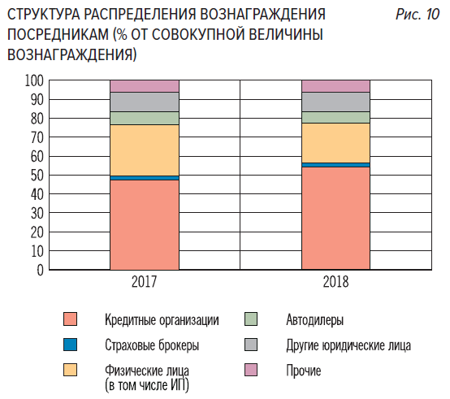
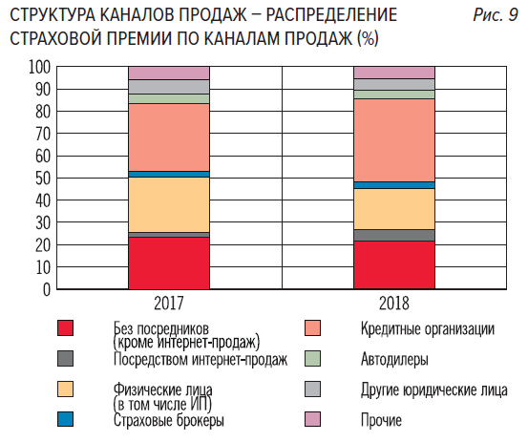

Страховые выплаты растут за счет страхования жизни. Совокупные страховые выплаты по договорам страхования по итогам 2018 года составили 522,5 млрд рублей, что на 2,5 % больше показателя за 2017 год. Прирост страховых выплат по страхованию жизни составил 114,9 %, что связано с резким увеличением страховых выплат по ИСЖ за счет окончания срока действия заключенных ранее договоров ИСЖ сроком на 3 и 5 лет.
Страховые выплаты по ОСАГО за год снизились на 21,4 % до 137,9 млрд рублей. Средняя страховая выплата сократилась до 60,1 тыс. рублей, чему способствует уменьшение числа заявленных страховых случаев.
Объем страховых выплат по договорам страхования по итогам 2018 года составил 522,5 млрд рублей, что на 2,5 % больше, чем годом ранее. Основная часть страховых выплат приходится на виды добровольного страхования (71,1 %). Объем таких страховых выплат за год увеличился на 17,4 %, страховые выплаты по обязательному страхованию, напротив, сократились на 21,4 %. В структуре страховых выплат по видам страхования основная доля приходится на ОСАГО – 26,4 %, доля ДМС составила 21,4 %, доля автокаско – 15,9 %, доля страхования жизни – 12,8 %.
Страховые выплаты за причинение вреда имуществу сократились на 23,2 %, их доля снизилась до 95,9 % совокупных страховых выплат по ОСАГО (–2,3 п.п. за год). Страховые выплаты за нанесение вреда здоровью потерпевших и страховые выплаты за нанесение вреда жизни потерпевших, напротив, выросли (на 83,6 и 70,3 % соответственно). В структуре страховых выплат по ОСАГО на них пришлось 2,2 и 1,9 % (+1,3 и 1 п.п.).
Средняя страховая выплата по ОСАГО за год снизилась до 60,1 тыс. рублей (–4,1 тыс. рублей). Снижению страховых выплат по ОСАГО способствует уменьшение числа как заявленных, так и урегулированных страховых случаев (–5 и –15,7 % соответственно). Этому способствует и снижение числа дорожно-транспортных происшествий (ДТП), и улучшение ситуации со страховым мошенничеством в сфере ОСАГО, в том числе за счет все более широкого распространения практики натурального возмещения вреда, позволяющей страховщику снизить издержки и страховые выплаты автоюристам, заинтересованным в получении исключительно денежных средств.
Лимит страховой выплаты для страхователей ОСАГО при оформлении документов о ДТП без участия уполномоченных на то сотрудников полиции (по европротоколу) с 1 июня 2018 года увеличился в регионах Российской Федерации в два раза (с 50 до 100 тыс. рублей), за исключением г. Москвы, Московской области, г. Санкт-Петербурга и Ленинградской области, по которым с 2014 года действует лимит до 400 тыс. рублей.
Важным нововведением является то, что оформить европротокол можно даже при наличии разногласий между участниками ДТП.
Для этого данные о ДТП должны быть зафиксированы и переданы страховщику одним из двух способов: с помощью технического средства контроля с использованием глобальной навигационной спутниковой системы Российской Федерации или с использованием специального мобильного приложения.
Сокращение страховых выплат по страхованию автокаско продолжилось, но было значительно меньшим, чем в предыдущие годы. Так, объем страховых выплат по страхованию автокаско составил 83,3 млрд рублей (–0,1 %). Такой динамике способствовал начавшийся рост взносов в этом сегменте. Средняя страховая выплата по страхованию автокаско за год увеличилась на 6,6 тыс. рублей, достигнув 91 тыс. рублей за 2018 год. Увеличение средней страховой выплаты в том числе может быть связано с ростом популярности франшиз – страхователи все чаще обращаются в страховую компанию за крупной страховой выплатой, оплачивая незначительные убытки самостоятельно, а также с увеличением стоимости ремонта и запчастей.
При этом прирост страховых выплат по страхованию жизни за 2018 год составил 114,9 %, объем страховых выплат достиг 50 млрд рублей.
Быстрый рост связан с увеличением страховых выплат по ИСЖ – на 211,7 % до 35,4 млрд рублей, что обусловлено окончанием срока действия заключенных ранее договоров ИСЖ сроком на три и пять лет. Страховые выплаты по страхованию жизни заемщика составляют 6,9 млрд рублей.
За год они выросли на 79,2 %, что связано с быстрым ростом страховых премий в этом сегменте. Средняя страховая выплата по ИСЖ достигла 308,2 тыс. рублей за 2018 год, увеличившись за год на 9,1 тыс. рублей.
Средняя страховая выплата по страхованию жизни заемщика, наоборот, снизилась на 13 тыс. рублей до 73,6 тыс. рублей. Объем страховых выплат по страхованию от несчастных случаев и болезней увеличился на 14,2 % и достиг 16,4 млрд рублей. При этом значительно выросла средняя страховая выплата – до 36,7 тыс. рублей (+15,1 тыс. рублей). Страховые выплаты по договорам ДМС за 2018 год составили 111,9 млрд рублей, что на 5,8 % выше, чем в прошлом году.
В 2018 году значительно вырос объем страховых выплат по страхованию прочего имущества юридических лиц. Темпы прироста составили 34,8 %, объем страховых выплат достиг 49,3 млрд рублей. Доля сегмента в совокупных страховых выплатах увеличилась на 2,3 п.п. и достигла 9,4 %. Рост страховых выплат может быть связан со страховыми выплатами в связи с аварией на руднике «Мир» (около 10 млрд рублей), пожаром в ТЦ «Синдика» (около 4 млрд рублей) и потерей спутника «Метеор-М» № 2- 1 (около 2,6 млрд рублей). Кроме того, страховые выплаты подстегнула потеря спутника связи «Ангосат» (около 7,3 млрд рублей). В 2019 году будет осуществлена страховая выплата по аварии «Союз МС-10» (около 4,7 млрд рублей), которая произошла в ноябре 2018 года.
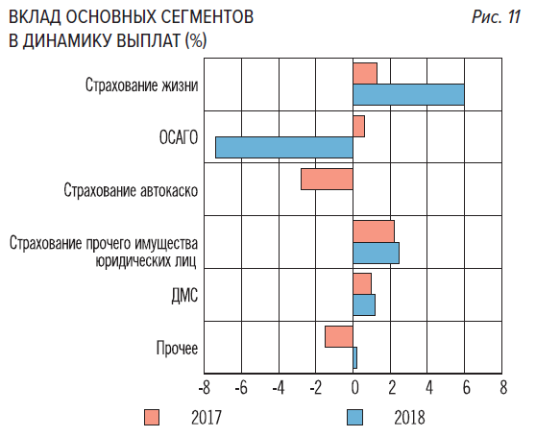

Отмечается рост прибыли страховщиков в связи со снижением убыточности и увеличением инвестиционных доходов. В связи с более высокими темпами прироста взносов по сравнению с темпами прироста страховых выплат коэффициент страховых выплат в целом по страховому рынку за год сократился на 4,5 п.п. до 35,3 %. Коэффициенты убыточности и расходов по итогам 2018 года были минимальны за последние 5 лет. Коэффициент убыточности составил 49,1 % (–4,7 п.п. за год), коэффициент расходов опустился до 35,8 % (–1 п.п. за год), что привело к сокращению комбинированного коэффициента убыточности до 84,9 % (–5,6 п.п. за год).
Такой динамике во многом способствовала нормализация ситуации
с убыточностью в сегментах ОСАГО и автокаско. Коэффициенты убыточности и расходов по ОСАГО составили 66,7 и 21,3 % соответственно по итогам 2018 года. Как результат, комбинированный коэффициент убыточности по ОСАГО оказался на приемлемом уровне – 87,9 %. Для сравнения: комбинированный коэффициент убыточности по ОСАГО по итогам 2014 года составлял 93 %, по итогам 2015 года – 101,7 %, по итогам 2016 года – 97,8 %, по итогам 2017 года – 106,8 %.
Однако в отдельных регионах ситуация с ОСАГО остается напряженной.
В разрезе регионов Российской Федерации на первом месте по коэффициенту страховых выплат по ОСАГО по-прежнему находится Республика Дагестан (182,7 % по итогам 2018 года). Еще в 7 субъектах Российской Федерации коэффициент страховых выплат превысил 100 %. Однако ситуация улучшается – годом ранее коэффициент страховых выплат по ОСАГО был выше 100 % в 20 субъектах Российской Федерации.
Показатели убыточности в страховании средств наземного транспорта также сохраняются на невысоком уровне. Так, по итогам 2018 года коэффициент убыточности составляет 44,2 %, а коэффициент расходов – 29,8 %.
В результате комбинированный коэффициент убыточности составил 73,9 %.
Для сравнения: комбинированный коэффициент убыточности по страхованию автокаско по итогам 2014 года составлял 96,5 %, по итогам 2015 года – 88,1 %, по итогам 2016 года – 63 %, по итогам 2017 года – 71,3 %.
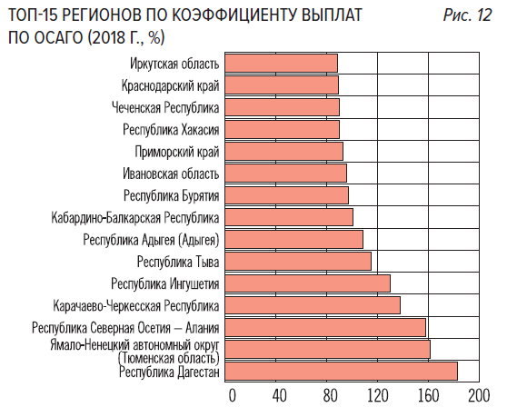

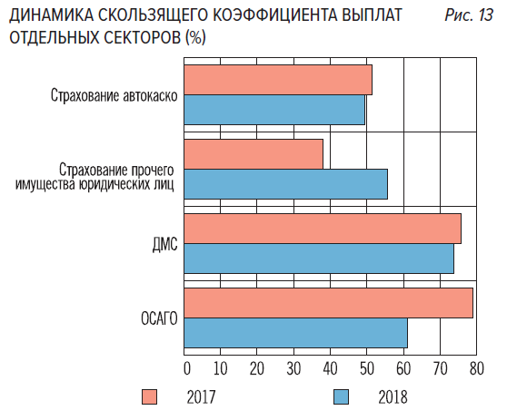
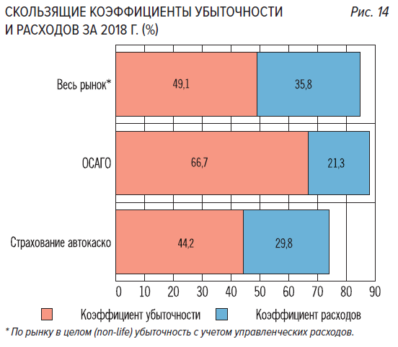

В 2018 году прибыль страховщиков увеличилась более чем в полтора раза и достигла 204,1 млрд рублей.
Рост показателя объясняется увеличением доходов страховщиков от инвестиционной деятельности, а также ростом результата по страхованию иному, чем страхование жизни, вследствие снижения убыточности.
Ускоренный рост прибыли по сравнению с 2017 годом привел к повышению рентабельности капитала, которая достигла самого высокого значения за последние 2,5 года – 31,2 % (+9,3 п.п. за год). Капитал страховых организаций за 2018 год увеличился на 11,9 %. При этом уставный капитал страховых организаций сократился на 2,3 %, что связано с уходом с рынка ряда игроков.
Фактический размер маржи платежеспособности существенно вырос
(на 10,2 % за год). При этом нормативный размер маржи вырос на 11 %.
В результате отклонение фактического размера маржи платежеспособности от нормативного несколько сократилось, но по-прежнему остается на высоком уровне – 1,47 на конец 2018 года (1,49 на конец 2017 года).
Долговая нагрузка страховщиков за год выросла несущественно и составила 2,5 % на конец 2018 года (+0,4 п.п. за год).
Совокупные активы страховщиков на конец 2018 года составили 2 918,9 млрд рублей, увеличившись на 20,1 % по сравнению с годом ранее. Отношение активов к ВВП увеличилось на 0,2 п.п. за год и составило 2,82 %. Рентабельность активов страховщиков продемонстрировала максимальное значение за последние 2 года, достигнув 7,6 % по итогам 2018 года (+2,1 п.п.), что обусловлено более высоким темпом прироста прибыли, чем активов.
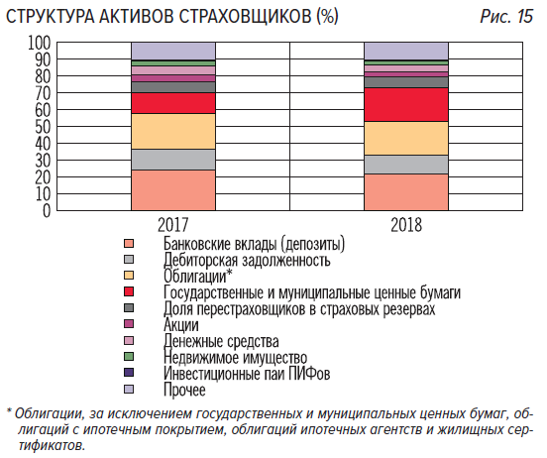

Основная причина отзыва лицензий – добровольный уход компаний с рынка. Сокращение количества страховых организаций продолжилось в 2018 году. Более половины компаний, покинувших рынок, добровольно отказались от лицензий, в том числе в связи с реорганизацией.
Концентрация отрасли в 2018 году увеличилась незначительно. В ближайшие 3 года возможен более серьезный рост концентрации в связи с объединением участников, в том числе с целью выполнения новых требований к минимальному размеру уставного капитала.
За 2018 год количество субъектов страхового дела (ССД) сократилось на 34 до 275 ССД. Число страховых организаций за год снизилось на 27 (14 – из-за нарушения законодательства, 11 – вследствие добровольного отказа от лицензии, 5 – в связи с реорганизацией, 3 новые лицензии были выданы) до 199 компаний. Количество страховых брокеров уменьшилось на 7 до 64.
4 лицензии были отозваны в связи с нарушением законодательства, 2 – по собственному заявлению компании, 1 – в связи с ликвидацией, 1 – в связи с реорганизацией, еще 1 – в связи с неосуществлением деятельности. Было выдано 3 лицензии на осуществление посреднической деятельности в качестве страхового брокера. Число обществ взаимного страхования (ОВС) за год не изменилось и составило 12. При этом за нарушения были отозваны лицензии у 2 ОВС, по собственному заявлению была отозвана 1 лицензия, а также были выданы 3 новые лицензии.
Концентрация отрасли по взносам незначительно выросла: по итогам 2018 года доля топ-20 страховых организаций по собранным страховым премиям составила 80,6 % (+0,8 п.п. за год), доля топ-10 – 65,4 % (+0,1 п.п.). Доля топ-20 страховщиков по объему активов за год увеличилась на 2,5 п.п. (до 76,7 %), а топ-10 – на 0,9 п.п. (до 62,5 %).
В связи с изменением требований к минимальному размеру уставного капитала страховщиков концентрация отрасли может увеличиться за счет объединения участников. Так, минимальный базовый уставный капитал действующих на рынке универсальных компаний должен быть повышен
со 120 до 300 млн рублей.
Требования к уставному капиталу страховщиков жизни увеличатся
с 240 до 450 млн рублей, у перестраховщиков – с 480 до 600 млн рублей.
Капитал должен быть приведен в соответствие новым требованиям поэтапно (повышение в три этапа: к 1 января 2020 года, к 1 января 2021 года и к 1 января 2022 года). При этом для новых компаний, выходящих на рынок, требования вступают в силу с 31 июля 2019 года.
Информация о 20 крупнейших страховых организациях по сборам страховых премий по всем видам страхования представлена в таблице 17.

Таблица 17

Крупнейшие страховые организации по сборам страховых премий
по всем видам страхования в 2018 году
№  п/п | Наименование | Страховые премии,  тыс. рублей | Контактные данные  (телефон, e-mail, адрес сайта)

1 | 2 | 3 | 4
1. | ООО СК «Сбербанк страхование жизни» | 181 515 898,12 | +7 (499) 707-07-37,  info@sberinsur.ru, http://www.sberbank-insurance.ru
2. | АО «СОГАЗ» | 160 525 432,17 | +7 (495) 739-21-40,  sogaz@sogaz.ru, http://www.sogaz.ru
3. | ООО СК «ВТБ Страхование» | 125 108 868,1 | +7 (495) 644-44-40,  info@vtbins.ru, http://www.vtbins.ru
4. | АО «АльфаСтрахование» | 101 480 234,43 | +7 (495) 788-09-99,  alfastrah@alfastrah.ru, http://www.alfastrah.ru
5. | СПАО «РЕСО-Гарантия» | 91 493 795,44 | +7 (495) 730-30-00,  mail@reso.ru, http://www.reso.ru
6. | СПАО «Ингосстрах» | 86 471 968,32 | +7 (495) 956-55-55,  ingos@ingos.ru, http://www.ingos.ru
7. | САО «ВСК» | 69 804 987,78 | +7 (495) 785-27-76,  info@vsk.ru, http://www.vsk.ru
8. | ПАО СК «Росгосстрах» | 60 806 771,44 | +7 (495) 926-55-55,  rgs@rgs.ru, http://www.rgs.ru
9. | ООО «АльфаСтрахование-Жизнь» | 56 135 504,08 | +7 (800) 333-84-48,  alfastrah@alfastrah.ru, http://www.aslife.ru
10. | ООО «СК «Ренессанс Жизнь» | 33 998 495,05 | +7 (495) 981-29-81,  client@renlife.com, http://www.renlife.ru
11. | АО ВТБ Страхование жизни | 33 024 265,11 | +7 (800) 550-12-21,  info@vtbinslife.ru, http://www.vtbinslife.ru
12. | АО «Группа Ренессанс Страхование» | 30 246 195 | +7 (495) 725-10-50,  info@renins.com, http://www.renins.com
13. | ООО «СК «Согласие» | 29 466 810,2 | +7 (495) 739-01-01,  info@soglasie.ru, http://www.soglasie.ru
14. | ООО «Капитал Лайф Страхование Жизни» | 28 176 924,02 | 8-800-200-68-86, http://www.kaplife.ru
15. | ООО «ВСК-Линия жизни» | 23 827 171,91 | +7 (495) 727-44-44,  info@vsk.ru, http://www.lifeline.vsk.ru
16. | ООО «СК СОГАЗ-ЖИЗНЬ» | 20 592 466,6 | 8-800-600-04-40,  life@sogaz-life.ru, http://sogaz-life.ru
17. | ООО СК «Сбербанк страхование» | 15 654 661,82 | 8 (499) 707-07-37,  info@sberinsur.ru,  http://www.sberbank-insurance.ru
18. | АО «МАКС» | 14 941 134,56 | +7 (495) 276-00-10,  pr@makc.ru, http://www.makc.ru
19. | ООО «СОСЬЕТЕ ЖЕНЕРАЛЬ Страхование Жизни» | 14 861 795,38 | 8-800-700-73-33, http://www.sg-ins.ru
20. | ПАО «САК «ЭНЕРГОГАРАНТ» | 13 620 479,44 | +7 (495) 737-03-30,  energy@msk-garant.ru, http://www.energogarant.ru

Институциональная среда страхового рынка
Объединения субъектов страхового дела в Российской Федерации:
Всероссийский союз страховщиков и Ассоциация профессиональных страховых брокеров, обладающие статусом саморегулируемых организаций в сфере финансового рынка;
Ассоциация страховщиков Вологодской области;
Союз страховщиков Уральского региона «Белый соболь»;
Сибирская Межрегиональная ассоциация страховщиков;
Рязанская ассоциация страховщиков;
Ассоциация страховых медицинских организаций Санкт-Петербурга;
негосударственная некоммерческая организация Союз страховщиков Татарстана;
Ассоциация страховщиков Дона;
Российская ассоциация авиационных и космических страховщиков;
Союз страховщиков «Урало-Сибирское соглашение»;
Союз страховщиков Санкт-Петербурга и Северо-Запада;
Южно-Российский союз страховщиков;
ассоциация «Страховая Группа «Наста-Холдинг»;
Московская ассоциация страховщиков;
Российский союз автостраховщиков;
некоммерческая организация – ассоциация «Страховая группа «Энергогарант»;
Ассоциация региональных медицинских страховщиков «Территория»;
Национальный союз страховщиков ответственности;
Союз «Единое объединение страховщиков агропромышленного комплекса – Национальный союз агростраховщиков»;
Союз субъектов страхового дела «Национальная страховая гильдия»;
Национальная ассоциация обществ взаимного страхования;
Ассоциация страховщиков жизни;
Ассоциация страховых организаций Краснодарского края.
Также на территории Российской Федерации действуют Российский антитеррористический пул и Российский ядерный пул.
С подробной информацией можно ознакомиться в Докладе «О развитии рынка страховых услуг в государствах – участниках СНГ в 2016–2017 годах».

Нормативно-правовая база страхового рынка
Нормативно-правовая база страхового рынка Российской Федерации состоит из федеральных законов, регулирующих отношения между лицами, осуществляющими виды деятельности в сфере страхового дела, или с их участием, отношения по осуществлению надзора за деятельностью субъектов страхового дела, а также иные отношения, связанные с организацией страхового дела; нормативных правовых актов Российской Федерации и нормативных актов Банка России, принимаемых в случаях, предусмотренных федеральными законами.
Основными законодательными актами, регулирующими страховую деятельность в Российской Федерации, являются Гражданский кодекс Российской Федерации, Закон Российской Федерации от 27 ноября 1992 года
№ 4015-1 «Об организации страхового дела в Российской Федерации»
(далее ‒ Закон № 4015-1) и Федеральный закон от 29 ноября 2007 года № 286-ФЗ «О взаимном страховании».
В 2018 году в нормативные правовые акты, регулирующие страховую деятельность в Российской Федерации, были внесены перечисленные ниже изменения.
1. В федеральные законы Российской Федерации внесены изменения, направленные на следующие меры:
1) применение мер по предупреждению банкротства страховых организаций с участием Банка России (санация) – Федеральный закон
от 23 апреля 2018 года № 87-ФЗ «О внесении изменений в отдельные законодательные акты Российской Федерации»;
2) включение товарной аквакультуры в перечень объектов, при страховании которых оказывается государственная поддержка, – Федеральный закон от 23 апреля 2018 года № 109-ФЗ «О внесении изменений в Федеральный закон «О государственной поддержке в сфере сельскохозяйственного страхования и о внесении изменений в Федеральный закон «О развитии сельского хозяйства» в части страхования объектов товарной аквакультуры с государственной поддержкой»;
3) создание института досудебного урегулирования споров между финансовыми организациями и потребителями финансовых услуг посредством привлечения уполномоченного по правам потребителей финансовых услуг (финансового уполномоченного) – федеральные законы от 4 июня 2018 года № 123-ФЗ «Об уполномоченном по правам потребителей финансовых услуг» и № 133-ФЗ «О внесении изменений в отдельные законодательные акты Российской Федерации и признании утратившей силу части 15 статьи 5 Федерального закона «О внесении изменений в Федеральный закон
«Об обязательном страховании гражданской ответственности владельцев транспортных средств» и отдельные законодательные акты Российской Федерации» в связи с принятием Федерального закона «Об уполномоченном по правам потребителей финансовых услуг»;
4) совершенствование процедуры лицензирования субъектов страхового дела, определение мер, направленных на повышение финансовой устойчивости страховых организаций, в том числе посредством увеличения минимального размера уставного капитала для страховых организаций, – Федеральный закон от 29 июля 2018 года № 251-ФЗ «О внесении изменений в Закон Российской Федерации «Об организации страхового дела в Российской Федерации»;
5) упорядочение механизма оказания помощи гражданам на восстановление (приобретение) имущества, утраченного в результате пожаров, наводнений и иных стихийных бедствий, с использованием механизма добровольного страхования – Федеральный закон от 3 августа 2018 года № 320-ФЗ «О внесении изменений в отдельные законодательные акты Российской Федерации»;
6) установление особенностей передачи страхового портфеля
по обязательным видам страхования от страховщика-банкрота к страховщикам- членам профессионального объединения – федеральные законы от 27 ноября 2018 года № 427-ФЗ «О внесении изменений в статью 251 части второй Налогового кодекса Российской Федерации в части отнесения средств, которые получены профессиональными объединениями страховщиков, созданными в соответствии с федеральными законами об обязательных видах страхования, к целевым поступлениям на содержание некоммерческих организаций и ведение ими уставной деятельности» и от 18 декабря 2018 года № 473-ФЗ «О внесении изменений в отдельные законодательные акты Российской Федерации в части особенностей передачи страхового портфеля страховыми организациями»;
7) изменение способа обеспечения исполнения обязательств застройщика перед дольщиками по договорам участия в долевом строительстве – Федеральный закон от 25 декабря 2018 года № 478-ФЗ «О внесении изменений в Федеральный закон «Об участии в долевом строительстве многоквартирных домов и иных объектов недвижимости и о внесении изменений в некоторые законодательные акты Российской Федерации» и отдельные законодательные акты Российской Федерации»;
8) уточнение порядка оказания государственной поддержки, установление гибких условий договора сельскохозяйственного страхования, снижение порога утраты (гибели) урожая сельскохозяйственных культур, дифференциации размера франшиз – Федеральный закон от 27 декабря
2018 года № 563-ФЗ «О внесении изменений в Федеральный закон
«О государственной поддержке в сфере сельскохозяйственного страхования и о внесении изменений в Федеральный закон «О развитии сельского хозяйства».
2. Приняты следующие нормативные правовые акты Правительства Российской Федерации, направленные:
1) на определение перечня сведений, предоставляемых профессиональному объединению страховщиков из системы электронных паспортов, с целью заключения договоров обязательного страхования гражданской ответственности владельцев транспортных средств, – постановление Правительства Российской Федерации от 27 сентября 2018 года № 1139 «О внесении изменений в постановление Правительства Российской Федерации от 14 сентября 2005 года № 567»;
2) приведение нормативных правовых актов Правительства Российской Федерации в соответствие с законодательством Российской Федерации в сфере регулирования страховой деятельности в связи с передачей Банку России полномочий по определению исчерпывающего перечня и порядка оформления документов, которые выгодоприобретатель, желающий воспользоваться своим правом на получение страхового возмещения, должен подать страховщику вместе с письменным заявлением о выплате страхового возмещения – постановление Правительства Российской Федерации от 5 октября 2018 года № 1200 «О признании утратившим силу постановления Правительства Российской Федерации от 22 декабря 2012 года № 1378»;
3) определение случаев, при которых специализированные депозитарии и страховщики вправе не осуществлять раскрытие и (или) осуществлять в ограниченном составе и (или) объеме раскрытие информации, подлежащей раскрытию, а также лиц, в отношении которых специализированные депозитарии и страховщики вправе не осуществлять раскрытие и (или) осуществлять раскрытие в ограниченном составе и объеме указанной информации, – постановление Правительства Российской Федерации
от 3 ноября 2018 года № 1322;
4) дополнение перечня полномочий Министерства финансов Российской Федерации утверждением методики по разработке программ организации возмещения ущерба, причиненного расположенным на территориях субъектов Российской Федерации жилым помещениям граждан, с использованием механизма добровольного страхования – постановление Правительства Российской Федерации от 23 ноября 2018 года № 1409 «О внесении изменения
в Положение о Министерстве финансов Российской Федерации»;
5) установление формы удостоверения, являющегося исполнительным документом и выдаваемого уполномоченным по правам потребителей финансовых услуг, – постановление Правительства Российской Федерации
от 14 декабря 2018 года № 1532.
6) назначение представителей Правительства Российской Федерации в состав Совета Службы уполномоченного по правам потребителей финансовых услуг – распоряжение Правительства Российской Федерации от 10 ноября
2018 года № 2442-р.
3. Министерством юстиции Российской Федерации зарегистрированы следующие приказы Министерства финансов Российской Федерации, направленные:
1) на приведение нормативных правовых актов Министерства финансов Российской Федерации в соответствие с законодательством о несостоятельности (банкротстве) в связи с передачей Банку России ряда полномочий – приказ Министерства финансов Российской Федерации
от 15 октября 2018 года № 206н «О признании утратившими силу приказа Министерства финансов Российской Федерации от 8 февраля 2011 года № 13н «Об утверждении Порядка принятия органом страхового надзора решения о назначении временной администрации страховой организации, о приостановлении полномочий органов управления страховой организации, а также об освобождении руководителя временной администрации от исполнения возложенных на него обязанностей, взаимодействия временной администрации, органа страхового надзора и представителей органа страхового надзора при осуществлении своих полномочий, формы контроля за временной администрацией, осуществляемого органом страхового надзора и его представителями» и пункта 13 изменений в отдельные приказы Министерства финансов Российской Федерации, утвержденных приказом Министерства финансов Российской Федерации от 8 февраля 2012 года № 22н «О внесении изменений в отдельные приказы Министерства финансов Российской Федерации»;
2) приведение нормативных правовых актов Министерства финансов Российской Федерации в соответствие с законодательством о несостоятельности (банкротстве) – приказ Министерства финансов Российской Федерации от 6 февраля 2018 года № 19н «О признании утратившими силу приказа Министерства финансов Российской Федерации от 2 февраля 2011 года № 8н «Об утверждении Порядка осуществления органом страхового надзора контроля за исполнением плана восстановления платежеспособности страховой организации и проведения выездной проверки деятельности страховой организации» и пункта 11 изменений в отдельные приказы Министерства финансов Российской Федерации, утвержденных приказом Министерства финансов Российской Федерации от 8 февраля 2012 года № 22н «О внесении изменений в отдельные приказы Министерства финансов Российской Федерации».
4. Министерством юстиции Российской Федерации зарегистрированы следующие указания и положения Банка России:
1) Указание Банка России от 9 января 2018 года № 4682-У «О внесении изменений в Указание Банка России от 22 февраля 2017 года № 4298-У
«О порядке инвестирования собственных средств (капитала) страховщика и перечне разрешенных для инвестирования активов», направленное на повышение финансовой устойчивости и платежеспособности страховых организаций;
2) Указание Банка России от 9 января 2018 года № 4683-У «О внесении изменений в Указание Банка России от 22 февраля 2017 года № 4297-У
«О порядке инвестирования средств страховых резервов и перечне разрешенных для инвестирования активов», направленное на повышение финансовой устойчивости и платежеспособности страховых организаций;
3) Указание Банка России от 9 января 2018 года № 4684-У «О внесении изменения в Указание Банка России от 28 июля 2015 года № 3743-У «О порядке расчета страховой организацией нормативного соотношения собственных средств (капитала) и принятых обязательств», направленное на повышение финансовой устойчивости и платежеспособности страховых организаций;
4) Указание Банка России от 23 января 2018 года № 4695-У «О порядке осуществления Банком России контроля за исполнением плана восстановления платежеспособности страховой организации и о случаях принятия Банком России решения о проведении выездной проверки деятельности страховой организации по результатам анализа плана восстановления платежеспособности»;
5) Указание Банка России от 15 февраля 2018 года № 4723-У «О внесении изменений в Указание Банка России от 14 ноября 2016 года № 4190-У «О требованиях к использованию электронных документов и порядке обмена информацией в электронной форме при осуществлении обязательного страхования гражданской ответственности владельцев транспортных средств», направленное на совершенствование процесса заключения договоров ОСАГО в виде электронных документов;
6) Указание Банка России от 14 марта 2018 года № 4736-У «О порядке осуществления Банком России мониторинга деятельности страховщиков с применением финансовых показателей (коэффициентов), характеризующих финансовое положение страховщиков и их устойчивость к внутренним и внешним факторам риска»;
7) Указание Банка России от 16 апреля 2018 года № 4775-У «О внесении изменений в Положение Банка России от 19 сентября 2014 года № 431-П
«О правилах обязательного страхования гражданской ответственности владельцев транспортных средств», направленное на совершенствование условий оформления документов о ДТП;
8) Положение Банка России от 16 июля 2018 года № 648-П
«О временной администрации страховой организации», направленное на определение порядка принятия Банком России решения о назначении временной администрации страховой организации;
9) Указание Банка России от 30 июля 2018 года № 4876-У «О порядке разработки и утверждения Банком России плана участия Банка России в осуществлении мер по предупреждению банкротства страховой организации, внесения изменений в утвержденный план участия Банка России в осуществлении мер по предупреждению банкротства страховой организации, о составе отчета общества с ограниченной ответственностью «Управляющая компания Фонда консолидации банковского сектора» о ходе выполнения мероприятий, предусмотренных планом участия Банка России в осуществлении мер по предупреждению банкротства страховой организации, и порядке его представления в Банк России», направленное на регламентацию отдельных этапов финансового оздоровления страховой организации;
10) Указание Банка России от 3 сентября 2018 года № 4896-У «О методике определения величины собственных средств (капитала) страховщика (за исключением общества взаимного страхования)»;
11) Указание Банка России от 3 сентября 2018 года № 4897-У
«О внесении изменений в Указание Банка России от 22 февраля 2017 года
№ 4298-У «О порядке инвестирования собственных средств (капитала) страховщика и перечне разрешенных для инвестирования активов», направленное на повышение финансовой устойчивости и платежеспособности страховых организаций;
12) Указание Банка России от 3 сентября 2018 года № 4898-У «О порядке принятия Банком России решения об уменьшении размера уставного капитала страховой организации до величины собственных средств (капитала) или до одного рубля», направленное на регламентацию отдельных этапов финансового оздоровления страховой организации;
13) Указание Банка России от 12 сентября 2018 года № 4901-У
«О порядке приведения страховой организацией размера уставного капитала и величины собственных средств (капитала) в соответствие с требованием пункта 6 статьи 25 Закона Российской Федерации от 27 ноября 1992 года № 4015-1
«Об организации страхового дела в Российской Федерации», направленное на регламентацию отдельных этапов финансового оздоровления страховой организации;
14) Указание Банка России от 12 сентября 2018 года № 4902-У
«О перечне документов, сохранность которых должны обеспечить страховщики, и требований к обеспечению сохранности таких документов»;
15) Указание Банка России от 12 ноября 2018 года № 4960-У
«О внесении изменений в Указание Банка России от 30 сентября 2014 года
№ 3400-У «О порядке внесения сведений о субъектах страхового дела в единый государственный реестр субъектов страхового дела»;
16) Указание Банка России от 12 ноября 2018 года № 4963-У «О порядке и сроках переоформления, замены бланка и получения дубликата лицензии на осуществление страхования, перестрахования, взаимного страхования, посреднической деятельности в качестве страхового брокера»;
17) Указание Банка России от 23 ноября 2017 года № 4617-У «О перечне документов, подтверждающих выполнение требований к уставному капиталу страховщика, и перечне документов, подтверждающих источники происхождения денежных средств, вносимых учредителями соискателя лицензии на осуществление страхования и (или) на осуществление перестрахования – физическими лицами в уставный капитал» (начало действия документа – 17.04.2018);
18) Указание Банка России от 27 ноября 2018 года № 4974-У «О форме бланка лицензии на осуществление страховой деятельности и о порядке направления лицензии на осуществление страховой деятельности субъекту страхового дела»;
19) Указание Банка России от 29 ноября 2018 года № 4993-У
«О требованиях к сведениям и документам, представляемым для получения лицензии на осуществление деятельности субъектов страхового дела, об их типовых формах и о порядке и способах представления в Банк России документов для получения лицензии на осуществление деятельности субъектов страхового дела»;
20) Указание Банка России от 29 ноября 2018 года № 4995-У «О порядке проведения анализа финансового положения страховой организации для решения вопроса об осуществлении Банком России мер по предупреждению банкротства страховой организации», направленное на регламентацию отдельных этапов финансового оздоровления страховой организации;
21) Указание Банка России от 4 декабря 2018 года № 5000-У
«О предельных размерах базовых ставок страховых тарифов (их минимальных и максимальных значений, выраженных в рублях), коэффициентах страховых тарифов, требованиях к структуре страховых тарифов, а также порядке их применения страховщиками при определении страховой премии по договору обязательного страхования гражданской ответственности владельцев транспортных средств», направленное на совершенствование тарификации в обязательном страховании гражданской ответственности владельцев транспортных средств;
22) Указание Банка России от 18 декабря 2018 года № 5015-У «О порядке выбора Банком России кандидатуры руководителя временной администрации финансовой организации, являющейся профессиональным участником рынка ценных бумаг, управляющей компанией инвестиционных фондов, паевых инвестиционных фондов и негосударственных пенсионных фондов, негосударственным пенсионным фондом, не осуществляющим деятельность по обязательному пенсионному страхованию, клиринговой организацией, организатором торговли, кредитным потребительским кооперативом, микрофинансовой организацией, и ее членов, порядке утверждения Банком России состава временной администрации такой финансовой организации, порядке и основаниях изменения ее состава»;
23) Указание Банка России от 25 декабря 2017 года № 4662-У
«О квалификационных требованиях к руководителю службы управления рисками, службы внутреннего контроля и службы внутреннего аудита кредитной организации, лицу, ответственному за организацию системы управления рисками, и контролеру негосударственного пенсионного фонда, ревизору страховой организации, о порядке уведомления Банка России о назначении на должность (об освобождении от должности) указанных лиц (за исключением контролера негосударственного пенсионного фонда), специальных должностных лиц, ответственных за реализацию правил внутреннего контроля в целях противодействия легализации (отмыванию) доходов, полученных преступным путем, и финансированию терроризма кредитной организации, негосударственного пенсионного фонда, страховой организации, управляющей компании инвестиционных фондов, паевых инвестиционных фондов и негосударственных пенсионных фондов, микрофинансовой компании, сотрудника службы внутреннего контроля управляющей компании инвестиционных фондов, паевых инвестиционных фондов и негосударственных пенсионных фондов, а также о порядке оценки Банком России соответствия указанных лиц (за исключением контролера негосударственного пенсионного фонда) квалификационным требованиям и требованиям к деловой репутации»;
24) Положение Банка России от 26 декабря 2017 года № 622-П
«О порядке раскрытия информации о лицах, под контролем либо значительным влиянием которых находятся банки – участники системы обязательного страхования вкладов физических лиц в банках Российской Федерации, а также о порядке раскрытия и представления в Банк России информации о структуре и составе акционеров (участников) негосударственных пенсионных фондов, страховых организаций, управляющих компаний, микрофинансовых компаний, в том числе о лицах, под контролем либо значительным влиянием которых они находятся» (начало действия документа – 03.04.2018);
25) Положение Банка России от 27 декабря 2017 года № 625-П
«О порядке согласования Банком России назначения (избрания) кандидатов на должности в финансовой организации, уведомления Банка России об избрании (прекращении полномочий), назначении (освобождении от должности) лиц, входящих в состав органов управления, иных должностных лиц в финансовых организациях, оценки соответствия квалификационным требованиям и (или) требованиям к деловой репутации лиц, входящих в состав органов управления, иных должностных лиц и учредителей (акционеров, участников) финансовых организаций, направления членом совета директоров (наблюдательного совета) финансовой организации информации в Банк России о голосовании
(о непринятии участия в голосовании) против решения совета директоров (наблюдательного совета) финансовой организации, направления запроса о предоставлении Банком России информации и направления Банком России ответа о наличии (отсутствии) сведений в базах данных, предусмотренных статьями 75 и 76.7 Федерального закона от 10 июля 2002 года № 86-ФЗ
«О Центральном банке Российской Федерации (Банке России)», а также о порядке ведения таких баз»;
26) Положение Банка России от 28 декабря 2017 года № 626-П
«Об оценке финансового положения, о требованиях к финансовому положению и об основаниях для признания финансового положения неудовлетворительным учредителей (участников) кредитной организации и иных лиц, предусмотренных Федеральным законом от 29 июля 2017 года № 281-ФЗ «О внесении изменений в отдельные законодательные акты Российской Федерации в части совершенствования обязательных требований к учредителям (участникам), органам управления и должностным лицам финансовых организаций».

Система страхового надзора
Согласно Федеральному закону от 10 июля 2002 года № 86-ФЗ
«О Центральном банке Российской Федерации (Банке России)» Банк России является органом, осуществляющим регулирование, контроль и надзор в сфере финансовых рынков за некредитными финансовыми организациями, к которым относятся лица, осуществляющие деятельность субъектов страхового дела, в соответствии с Законом № 4015-1.
Основные функции надзора и регулирования в сфере страхового рынка за субъектами страхового дела осуществляются следующими структурными подразделениями Банка России в части их компетенций: Департамент страхового рынка, Департамент допуска и прекращения деятельности финансовых организаций, Департамент финансового мониторинга и валютного контроля, Служба по защите прав потребителей и обеспечению доступности финансовых услуг, Главная инспекция Банка России.

Порядок лицензирования страховой деятельности
субъекта страхового дела
Банк России осуществляет рассмотрение заявлений и предоставление субъектам страхового дела лицензий на осуществление следующих видов деятельности:
страховой организации лицензия предоставляется на осуществление: добровольного страхования жизни; добровольного личного страхования, за исключением добровольного страхования жизни; добровольного имущественного страхования; вида страхования, осуществление которого предусмотрено федеральным законом о конкретном виде обязательного страхования; перестрахования в случае принятия по договору перестрахования обязательств по страховой выплате;
перестраховочной организации на осуществление перестрахования;
обществу взаимного страхования на осуществление взаимного страхования в форме добровольного страхования, а в случаях, если в соответствии с федеральным законом о конкретном виде обязательного страхования общество имеет право осуществлять обязательное страхование, в форме обязательного страхования;
страховому брокеру на осуществление посреднической деятельности в качестве страхового брокера.
Перечень документов, представляемых соискателями лицензии на осуществление страховой деятельности (в зависимости от вида деятельности), и требования к представляемым документам, установлены статьей 32 Закона Российской Федерации от 27 ноября 1992 года № 4015-1 «Об организации страхового дела в Российской Федерации» (далее – Закон № 4015-1), а также принятыми в рамках реализации данных требований нормативными актами Банка России, в частности о требованиях к сведениям и документам, представляемым для получения лицензии, и их типовым формам, о документах, подтверждающих оплату уставного капитала страховой организации, о квалификационных требованиях, предъявляемых к ревизору (руководителю ревизионной комиссии), о требованиях к финансовому положению и об основаниях для признания финансового положения неудовлетворительным
и др.
29 июля 2018 года принят Федеральный закон № 251-ФЗ «О внесении изменений в Закон Российской Федерации «Об организации страхового дела в Российской Федерации», изменяющий порядок лицензирования деятельности субъектов страхового дела и перечень представляемых документов. В частности, в перечень представляемых документов добавляется бизнес-план, утвержденный собранием учредителей (акционеров, участников) соискателя лицензии на осуществление страхования, перестрахования. При получении Банком России документов, представленных соискателем лицензии, осуществляется их комплексная проверка, предметом которой является проверка комплектности представленных документов, соблюдение требований к их оформлению, документарная проверка сведений, содержащихся в документах.
В случае несоответствия заявления о предоставлении лицензии и иных документов требованиям, установленным Законом № 4015-1 и/или нормативными актами Банка России, и (или) представления соискателем лицензии документов не в полном объеме Банк России направляет соискателю лицензии уведомление о необходимости устранения выявленных нарушений, которое содержит исчерпывающий перечень недостающих либо неверно оформленных документов и информацию о приостановлении срока принятия решения. Срок принятия решения может быть приостановлен не более чем на 30 рабочих дней.
В случае непредставления соискателем лицензии в течение указанного в уведомлении о необходимости устранения выявленных нарушений срока надлежащим образом оформленных документов ранее представленное соискателем лицензии заявление о предоставлении лицензии и прилагаемые к нему документы возвращаются соискателю лицензии.
Срок, в течение которого принимается решение о выдаче или об отказе в выдаче лицензии, порядок принятия Банком России соответствующего решения, а также срок уведомления соискателя лицензии о принятом решении не изменились.
Дата вступления изменений в силу – 1 января 2019 года.
Основания для отказа в выдаче лицензии определены в статье 32.3 Закона № 4015-1. В частности, одними из оснований для отказа в выдаче лицензии являются:
несоответствие лиц, осуществляющих функции единоличного исполнительного органа, заместителя единоличного исполнительного органа, члена коллегиального исполнительного органа, члена совета директоров (наблюдательного совета), главного бухгалтера, внутреннего аудитора (руководителя службы внутреннего аудита), ревизора (руководителя ревизионной комиссии), руководителя и главного бухгалтера филиала, специального должностного лица, ответственного за реализацию правил внутреннего контроля в страховой организации в целях противодействия легализации (отмыванию) доходов, полученных преступным путем, и финансированию терроризма, актуария, квалификационным и иным требованиям, установленным Законом № 4015-1, Федеральным законом
от 2 ноября 2013 года № 293-ФЗ «Об актуарной деятельности в Российской Федерации», нормативным актам Банка России;
несоответствие устава требованиям законодательства Российской Федерации;
несоответствие документов, представленных соискателем лицензии для получения лицензии, требованиям Закона № 4015-1 и принятым в соответствии с ним нормативным актом Банка России;
несостоятельность (банкротство) (в том числе преднамеренное или фиктивное банкротство) субъекта страхового дела – юридического лица по вине учредителя соискателя лицензии;
несоответствие лица, имеющего право прямо или косвенно либо совместно с иными лицами, связанными с ним договорами доверительного управления имуществом, и (или) простого товарищества, и (или) поручения, и (или) корпоративным договором, и (или) иным соглашением, предметом которого является осуществление прав, удостоверенных акциями (долями) соискателя лицензии, распоряжаться более 10 % акций (долей), составляющих уставный капитал соискателя лицензии, требованиям к деловой репутации и иным требованиям, установленным Законом № 4015-1.
При этом с 1 января 2019 года Законом № 4015-1 введено требование к юридическим лицам, в отношении которых Банком России принято решение об отказе в выдаче лицензии или возврате заявления о предоставлении лицензии и в наименовании которых содержатся слова «страхование», «перестрахование», «взаимное страхование», «страховой брокер», а также производные от таких слов и словосочетаний, о необходимости не позднее 90 рабочих дней со дня получения от Банка России решения об отказе в выдаче лицензии или со дня возврата заявления о предоставлении лицензии исключения указанных слов либо представления повторного заявления о предоставлении лицензии и документов, предусмотренных статьей 32 Закона № 4015-1. Неисполнение указанного требования является основанием для отказа в выдаче лицензии
ее соискателю.
Кроме лицензирования деятельности субъектов страхового дела, Банком России осуществляется переоформление лицензий на осуществление страховой деятельности в случае изменения реквизитов лицензии, замена бланков лицензий субъекту страхового дела – юридическому лицу, созданному в порядке реорганизации в форме преобразования, выдача дубликатов лицензий в случае их утраты.
Решение о выдаче лицензии (за исключением решения о выдаче лицензии на осуществление посреднической деятельности в качестве страхового брокера) и решение об отказе в выдаче лицензии принимаются коллегиально на Комитете финансового надзора Банка России. Решение о выдаче лицензии на осуществление посреднической деятельности в качестве страхового брокера принимается директором Департамента допуска и прекращения деятельности финансовых организаций.
По состоянию на 31 декабря 2018 года Банком России в отношении субъектов страхового дела принято 5 решений о выдаче лицензий на осуществление страховой деятельности, 3 решения о выдаче лицензий на осуществление посреднической деятельности в качестве страхового брокера, 3 решения о выдаче лицензий на осуществление взаимного страхования, 2 решения о выдаче лицензии на осуществление перестрахования, принято решений о замене бланков лицензий в связи с реорганизацией – 2 страховым организациям, принято 72 решения о переоформлении лицензий субъектам страхового дела. Общее количество субъектов страхового дела составило 275 субъектов (199 страховых организаций, 64 страховых брокера, 12 обществ взаимного страхования).
Временная администрация страховой организации, назначаемая после отзыва лицензии на осуществление страхования. Временная администрация страховой организации, функционирующая после отзыва лицензии на осуществление страхования, назначается Банком России по основаниям, предусмотренным Федеральным законом от 26 октября 2002 года № 127-ФЗ «О несостоятельности (банкротстве)».
Временная администрация страховой организации является специальным органом управления страховой организацией, подотчетна Банку России и осуществляет свои полномочия в страховой организации со дня своего назначения до дня вынесения арбитражным судом решения о признании страховой организации банкротом и об открытии конкурсного производства (утверждения конкурсного управляющего) или прекращает свои полномочия в связи с достижением целей ее назначения.
Основными задачами временной администрации являются:
обеспечение сохранности имущества страховой организации;
проведение анализа финансового состояния страховой организации.
В случае если по итогам анализа финансового состояния страховой организации временная администрация приходит к выводу о невозможности восстановления ее платежеспособности временная администрация страховой организации обращается в арбитражный суд с заявлением о признании страховой организации банкротом;
изъятие бланков строгой отчетности по всем видам деятельности у страховой организации, страховых агентов и иных лиц, которым были переданы указанные бланки;
формирование перечня кредиторов страховой организации и сведений о размере их требований по денежным обязательствам.
Порядок назначения временной администрации и ее деятельности регламентирован Положением Банка России от 16 июля 2018 года № 648-П
«О временной администрации страховой организации».
Временная администрация, действующая после отзыва лицензии на осуществление страхования, предъявляет от имени страховой организации иски в суды о признании сделок недействительными и обращается в правоохранительные органы с заявлением о привлечении к ответственности членов исполнительных органов страховой организации, предварительно согласовав его с Банком России.
Временная администрация отчитывается перед Банком России об исполнении возложенных на нее функций.
Текущие расходы, связанные с осуществлением деятельности, временная администрация производит в соответствии с утвержденной Банком России сметой расходов.
В течение 2018 года после отзыва лицензии на осуществление страхования у страховых организаций действовало 16 временных администраций. По заявлениям временных администраций в отношении 9 страховых организаций арбитражными судами приняты решения о признании их несостоятельными (банкротами), открытии конкурсного производства и утверждении конкурсным управляющим государственной корпорации «Агентство по страхованию вкладов» (далее – Агентство).
В случае открытия конкурсного производства в отношении страховой организации временная администрация в установленный срок передает конкурсному управляющему бланки строгой отчетности по всем видам деятельности, документы и имущество страховой организации.
Прекращение страховой деятельности субъекта страхового дела.
С полным перечнем возможных случаев прекращения страховой деятельности субъекта страхового дела можно ознакомиться в Докладе «О развитии рынка страховых услуг в государствах – участниках СНГ в 2016–2017 годах».
В соответствии с пунктом 2 статьи 184.4-1 Федерального закона
от 26 октября 2002 года № 127-ФЗ «О несостоятельности (банкротстве)», статьей 13 Федерального закона от 23 июня 2016 года № 222-ФЗ «О внесении изменений в отдельные законодательные акты Российской Федерации»
с 21 декабря 2016 года полномочия конкурсного управляющего при банкротстве страховой организации осуществляются Агентством.
По состоянию на 1 января 2019 года количество страховых организаций, конкурентным управляющим которых является Агентство, составило 19
(по состоянию на 1 января 2018 года – 9).

Международное сотрудничество в сфере страхования
В рамках международного сотрудничества в сфере страхования Российская Федерация принимает участие в деятельности:
Международной ассоциации органов страхового надзора;
Комитета по страхованию и частным пенсиям Организации экономического сотрудничества и развития;
Межгосударственного координационного совета руководителей органов страхового надзора государств – участников СНГ (с мая 2014 года осуществляет председательство в данном совете);
Евразийского экономического союза (ЕАЭС) по гармонизации законодательства государств – членов ЕАЭС в рамках своей компетенции;
Российско-Китайской рабочей группы по страхованию. Основные направления деятельности данной рабочей группы: обсуждение допуска российских страховых компаний на рынок перестрахования КНР; проведение совместных двусторонних конференций; сотрудничество между страховыми компаниями России и Китая в сфере страхования туристов; расширение взаимодействия российских и китайских участников страхового рынка.
Кроме того, осуществляется сотрудничество с другими международными организациями и объединениями, в частности в рамках Шанхайской организации сотрудничества, экономического блока из пяти государств: Бразилии, России, Индии, Китая, Южно-Африканской Республики, Азиатско-Тихоокеанского экономического сотрудничества.

Перестраховочная деятельность
Крупнейшие организации в сфере перестрахования по сборам страховых премий представлены в таблице 18.
Таблица 18

Крупнейшие перестраховщики по сборам страховых премий,
принятым в перестрахование по всем видам страхования в 2018 году
№  п/п | Наименование | Страховые премии, тыс. рублей
1. | АО РНПК | 12 177 993,51
2. | АО «СОГАЗ» | 8 351 753,07
3. | СПАО «Ингосстрах» | 5 212 521,17
4. | ООО «СК Чабб» | 2 495 833,55
5. | ООО «СКОР П.О.» | 2 210 153,49
6. | ООО СК «ВТБ Страхование» | 1 870 052,49
7. | АО «АльфаСтрахование» | 1 731 288,73
8. | САО «ВСК» | 1 319 835,46
9. | АО «Русское перестраховочное общество» | 1 156 695,63
10. | АО «АИГ» | 1 093 682,08

Ограничения в трансграничных операциях,
определенные национальным законодательством
В связи с отсутствием в 2018 году изменений в рамках ограничений в трансграничных операциях, определенных национальным законодательством, с соответствующей информацией можно ознакомиться в Докладе «О развитии рынка страховых услуг в государствах – участниках СНГ в 2016–2017 годах».

Республика Таджикистан

Динамика основных показателей развития страхового рынка
Активы страховых (перестраховочных) организаций по состоянию на 1 января 2019 года составили 2 743 030 млн рублей. За отчетный период активы страховых организаций увеличились на 26 %, что составляет 0,5 % ВВП. 97 % активов страховых организаций составляют финансовые вложения, дебиторская задолженность, основные средства, вклады в банках и другие инвестиции, 3 % – перестрахование, резервы и нематериальные активы.
Обязательства страховых (перестраховочных) организаций по состоянию на 1 января 2019 года составили 1 408 285 млн рублей. За отчетный период обязательства страховых организаций увеличились на 28 %. В структуре обязательств наибольшую долю занимает прочая кредиторская задолженность – 62 %, резервы предупредительных мероприятий – 26 %, прочие обязательства – 12 %.
На 1 января 2019 года количество страховых организаций составляет 19, из них:
государственные – 2:
ГУП «Таджиксугурта»;
ГУСП «Таджиксармоягузор»;
негосударственные – 17:
ООО «СО «Муин»;
ООО «СО «Бовари»;
ООО «Сугуртаи Шарк»;
ЗАО СО «Лондон-Душанбе»;
ООО «СО «Кафил»;
СООО «Спитамен-Сугурта»;
ЗАО «СО «М-Полис»;
ООО «СО «Итминон»;
ООО «СО «Бима»;
ООО «СО « Труд»;
ООО СО «Эсхата-Сугурта»;
ООО «Сугуртаи Точик ва Чин»;
ООО «СО «Сугуртаи аввалини милли»;
ООО «СО «Лидер Иншуранс»;
ООО «Центр поддержки взаимного страхования»;
ООО «Сугуртаи асри 21»;
ООО «СО Сипахр».
Сумма страховых премий по состоянию на 1 января 2019 года составила 1 727 158,8 млн рублей (таблица 19). Данный показатель по сравнению с январем 2018 года увеличился на 11,6 %, или на 179 621 тыс. рублей.
Таблица 19

Страховые премии
Страховые премии | На 1 января 2018 года |  | На 1 января 2019 года
Страховые премии | Млн рублей | % | Млн рублей | %
Всего, | 1 547 537,3 | 100 | 1 727 157,8 | 100
из них:
обязательное государственное страхование | 6 480,9 | 0,5 | 7 733,1 | 0,5
обязательное страхование | 360 633,2 | 23,3 | 449 050,2 | 26
добровольное страхование | 1 180 423,2 | 76,2 | 1 270 374,6 | 73,5

Общий объем страховых выплат на 1 января 2019 года составил 78 305,3 тыс. Рублей (таблица 20). Данный показатель по сравнению с январем 2018 года уменьшился на 3,3 %, или на 2 507,4 тыс. рублей (сумма за 2019 год увеличилась за счет курсовой разницы сомони – российский рубль).
Таблица 20

Страховые выплаты
Страховые выплаты | 2018 год |  | 2019 год
Страховые выплаты | Млн рублей | % | Млн рублей | %
Всего, | 75 797,9 | 100 | 78 305,3 | 100
из них:
обязательное государственное страхование | 1 293,9 | 1,7 | 1 107,6 | 1,42
обязательное страхование | 18 583,4 | 24,5 | 10 589,2 | 13,52
добровольное страхование | 55 920,6 | 73,8 | 66 608,5 | 85,06
Объем страховых премий, переданных на перестрахование, составил 608 750,7 тыс. рублей, или 35,2 % совокупного объема страховых премий. Общая сумма перестрахования приходится на страховые премии по добровольным видам страхования.
Основная доля премий, переданных в перестрахование в 2018 году, приходится на следующие страны: Германия – 49 %; Россия – 27,2 %; Китай – 1,9 %, Кыргызстан – 4,7 %, Англия – 8,2 %, Казахстан – 1,2 % и другие страны – 7,8 %.
На 1 января 2019 года в Республике Таджикистан профессиональных объединений не создано.
Ведущие страховые организации Республики Таджикистан представлены в таблице 21.
Таблица 21

Ведущие страховые организации (по страховым премиям за 2018 год)
№  п/п | Наименования страховых (перестраховочных) организаций | Страховые премии, тыс. рублей | Ф.И.О. руководителя | Лицензия (серия, номер, дата выдачи) | Адрес | Телефон, факс, сайт, e-mail
1. | ООО «СО «Бима» | 458 457,2 | Чулибаев  Вафо Юсуфович | № НС-07-44  от 14.04.2014 г. | г. Душанбе,  ул. Н. Махсум, 74/3 | 8 (10992) 37 236-82-02,  www.bima.tj, mail@bima.tj
2. | ООО «СО «Сугуртаи аввалини милли» | 591 773,6 | Бурхонов Фирдавсджон Каримджонович | № НС-07-57  от 02.06.2016 г. | г. Душанбе,  ул. Дж. Расулова, 10 | 8 (10992) 88-555-78-78,  www.sam.tj, info@sam.tj
3. | ГУП «Таджиксугурта» | 242 089,9 | Саттори  Аловидин Мирзо | № ФС 0000005  от 08.12.2017 г. | г. Душанбе,  ул. Дехлави, 4а | 8 (10992) 37 221-99-44, 37 227-01-55, www.tojiksugurta.tj, t_sugurta@mail.ru
4. | ООО «СО «Лидер Иншуранс» | 104 322,2 | Шарипов  Исандар Худоиевич | № ФС 0000012  от 24.01.2019 г. | г. Душанбе,  пр. Рудаки, 100 | 8 (10992)44 600-30-71, 37 221-12-30, www.ibsurance.tj, info@insurance.tj
5. | ООО «СО «Бовари» | 66 033,9 | Джураев  Далер Рустампулатович | № ФС 0000003  от 18.09.2017 г. | г. Душанбе,  ул. Ф.Ниёзи, 36 | 8 (10992) 44 625-20-20 www.icbovary.com, info@icbovary.com
6. | ООО «СО « Мехнат» | 26 598,8 | Мастулов  Фирдавс Алиевич | № НС-07-51  от 06.04.2015 г. | г. Душанбе,  ул. Дехи Боло, 180 | 8 (10992) 48 701-24-24, 37 221-72-21, www.trud.tj, info@trud.tj
7. | ООО «Страхование XXI века» | 95 087 | Мурадов  Анварджон Давлатович | № ФС 0000004  от 18.09.2017 г. и № ФС 0000007  от 16.02.2018 г. | г. Душанбе,  ул. М.Курбанов, 24 | 8 (10992) 44 600-55-44, 88-0000-933, info@insurance21.tj
8. | ООО «СО «Муин» | 29 558,8 | Исхаков  Шарифджон | № НС-07-58  от 15.09.2016 г. | г. Душанбе,  ул. Шотта Руставели, 16/6 | 8 (10992) 37 221-32-80, 37 221-28-15, 37 221-72-09,  www.muin.tj, info@muin.tj
9. | ГУСП «Таджиксармоягузор» | 22 230,8 | Одинаев  Фатхиддин Хикматуллаевич | № НС-07-55  от 11.03.2016 г. | г. Душанбе,  1 проезд  ул. Лохути, 6 | 8 (10992) 37 227-08-98, 37 227-69-04, 37 221-23-45,  www.sarmoya.tj, info@sarmoya.tj
10. | СООО «Спитамен-Сугурта» | 15 831,1 | Мурватов  Бобурхон Нодирхонович | № НС-07-49  от 07.04.2015 г. | г. Душанбе,  пр. Рудаки, 127, офис 501-502 | 8 (10992) 44 601-79-97, 44 610-79-97, www.spitameni.com, info@spitameninsurance.tj

Нормативно-правовая база страхового рынка
Проектом Закона Республики Таджикистан «О внесении изменений и дополнений в Закон Республики Таджикистан «О страховой деятельности» предусмотрено внесение в Закон Республики Таджикистан от 23 июля 2016 года «О страховой деятельности» (Ахбори Маджлиси Оли Республики Таджикистан, 2016 год, № 7, статья 627; законы Республики Таджикистан от 2 января 2018 года, № 1487; от 2 января 2019 года № 1573) следующих изменений:
1. Статью 1 дополнить абзацем шестьдесят четвертым следующего содержания:
«бенефициарный собственник (выгодоприобретатель) – одно или несколько физических лиц, которое/ые прямо или косвенно обладают собственностью (обладают более 25 % преобладающего участия в капитале клиента или от общего числа акции клиента с правом голоса) или реально контролируют клиента и/или лицо, в чьих интересах совершается сделка/операция, также лица, контролирующие юридическое лицо».
2. В абзаце шестом части 1, абзаце четвертом части 2 статьи 30, абзаце третьем части 8 статьи 31 и в абзаце седьмом части 6 статьи 34 слова
«и финансированию терроризма» заменить словами «финансированию терроризма и финансированию распространения оружия массового поражения».
3. Статью 20 дополнить частями 13, 14 и 15 следующего содержания:
«В момент выплаты страховых возмещений (страховой выплаты) страховой (перестраховочной) организацией, страхователю или бенефициарному собственнику и выгодоприобретателю по договору страхования страховая (перестраховочная) организация обязана провести следующие процедуры по надлежащей проверке в отношении страхователя или бенефициарного собственника и выгодоприобретателя по договору страхования:
определить и проверить документы, удостоверяющие личность и место жительства страхователя или бенефициарного собственника и выгодоприобретателя физического лица, идентифицировать их личности;
определить наименование, идентификационный номер налогоплательщика или код иностранной организации, государственный регистрационный номер, место государственной регистрации и права на собственность, а также адрес местонахождения страхователя или бенефициарного собственника и выгодоприобретателя юридического лица.
До выплаты страховой (перестраховочной) организацией страхователю или бенефициарному собственнику и выгодоприобретателю страхового возмещения (страховой выплаты), по договорам страхования, страховая (перестраховочная) организация обязана определить, является ли страхователь и/или бенефициарный собственник и выгодоприобретатель политически значимым лицом, а также наличие у них рисков согласно Закону Республики Таджикистан
«О противодействии легализации (отмыванию) доходов, полученных преступным путем, финансированию терроризма и финансированию распространения оружия массового поражения» и принять соответствующие меры. В случае выявления риска, страховая (перестраховочная) организация обязана до выплаты страховых возмещений (страховой выплаты) по договору страхования сообщить в установленном указанным Законом порядке в уполномоченный орган по противодействию легализации (отмыванию) доходов, полученных преступным путем, финансированию терроризма и финансированию распространения оружия массового поражения о подозрительной сделке/операции.
Страховая (перестраховочная) организация обязана хранить необходимые документы и сведения не менее пяти лет после завершения деловых отношений и закрытия счета».

Республика Узбекистан

Страховой рынок
По состоянию на 31 декабря 2018 года в Республике Узбекистан осуществляют деятельность 30 страховщиков, из них 24 осуществляли деятельность в отрасли общего страхования и 6 в отрасли страхования жизни. Общий объем страховых премий за 2018 год составил 1 635,2 млрд сумов. Рост объема страховых премий за 2018 по сравнению с аналогичным периодом 2017 года, составил 76,3 %. Страховая премия страховщиков отрасли общего страхования составил 1 218 млрд сумов (74,5 % всего рынка), страхования жизни – 417,2 млрд сумов (25,5 % всего рынка).
Из 30 страховщиков 3 являются государственными, 3 принадлежат местным банкам, 4 являются дочерними компаниями более крупных страховщиков, 6 являются акционерными компаниями.

Виды страхования
Таблица 22

Классификатор страховой деятельности
Номер класса | Наименование | Содержание и требования по условиям проведения

1 | 2 | 3
1. Отрасль страхования жизни
Класс I | Жизнь и аннуитеты | Совокупность видов страхования жизни, действующих более чем один год, предусматривающих обязанности страховщика по выплате страховых сумм в случаях:  дожития застрахованного до окончания срока страхования или определенного договором страхования возраста;  смерти застрахованного, а также текущие выплаты (аннуитеты) в период действия договора страхования, за исключением класса III
Класс II | Брак и рождение | Совокупность видов страхования жизни, действующих более чем один год, обеспечивающих выплату страховой суммы при заключении брака или рождении ребенка
Класс III | Долгосрочное страхование жизни | Совокупность видов страхования жизни в совмещении с выплатой пожизненной ренты
Класс IV | Страхование здоровья | Совокупность видов страхования жизни, обеспечивающих выплаты страховых сумм при потере трудоспособности в результате стойкого повреждения, вызванного несчастным случаем или несчастным случаем определенного вида или болезнью, или заболеванием, при условии, что период указанного страхования определен на срок не менее чем на пять лет, или до достижения пенсионного возраста застрахованным. При этом период страхования, указанный в договоре, не может быть отменен или изменен страховщиком в одностороннем порядке
2. Отрасль общего страхования
Класс 1 | Страхование от несчастных случаев | Совокупность видов страхования, обеспечивающих выплату фиксированной денежной суммы страхового обеспечения или денежную компенсацию застрахованному лицу при:  а) стойком повреждении здоровья в результате несчастного случая или несчастного случая определенного вида;  б) смерти в результате несчастного случая или несчастного случая определенного вида;  в) потеря трудоспособности в результате заболевания или заболевания определенного вида, включая травмы на производстве и профессиональные заболевания, но исключая договора страхования по классам 2 и 4
Класс 2 | Страхование на случай болезни | Совокупность видов страхования, обеспечивающих выплату фиксированной денежной суммы страхового обеспечения или денежную компенсацию (или комбинацию того и другого) расходов застрахованного лица в связи с заболеванием или расстройством здоровья, но исключая договора по классу 4 отрасли страхования жизни
Класс 3 | Страхование наземных транспортных средств | Совокупность видов страхования, обеспечивающих выплату страхового возмещения при потере или повреждении транспортных средств, самоходных машин и механизмов, за исключением железнодорожного подвижного состава
Класс 4 | Страхование железнодорожного подвижного состава | Совокупность видов страхования, обеспечивающих выплату страхового возмещения при потере или повреждении железнодорожного подвижного состава
Класс 5 | Авиационное страхование | Совокупность видов страхования, обеспечивающих выплату страхового возмещения при потере или повреждении воздушного судна, машинного оборудования, оснастки, инвентаря, запасных частей воздушного судна
Класс 6 | Морское страхование | Совокупность видов страхования, обеспечивающих выплату страхового возмещения при потере или повреждении морских и внутренних речных кораблей, машинного оборудования, оборудования оснастки, инвентаря, запасных частей судна
Класс 7 | Страхование имущества, находящегося в пути | Совокупность видов страхования, обеспечивающих выплату страхового возмещения при потере или повреждении грузов, багажа и другого имущества при перевозке (транспортировке) различными видами транспорта
Класс 8 | Страхование имущества от огня и стихийных бедствий | Совокупность видов страхования, обеспечивающих выплату страхового возмещения при потере или повреждении имущества (за исключением указанных в классах 3 и 7) в результате пожара, взрыва, бури, урагана, ливня, обвала, просадки грунта, оползня, действия подпочвенных вод, селя, удара молнии, землетрясения, ядерной энергии
Класс 9 | Страхование имущества от ущерба | Совокупность видов страхования, обеспечивающих выплату страхового возмещения при потере или повреждении имущества (иного, чем указанного в классах 3 и 7) в результате града, обильных снегопадов или заморозков, кражи со взломом и иных событий, не указанных в классе 8
Класс 10 | Страхование автогражданской ответственности | Совокупность видов страхования, обеспечивающих выплату страхового возмещения при нанесении вреда третьим лицам (физическим и юридическим лицам) вследствие использования наземных транспортных средств и других самоходных машин и механизмов, включая ответственность перевозчиков
Класс 11 | Страхование ответственности в рамках авиационного страхования | Совокупность видов страхования, обеспечивающих выплату страхового возмещения при нанесении вреда третьим лицам (физическим и юридическим лицам) вследствие использования воздушного судна, включая ответственность авиаперевозчиков
Класс 12 | Страхование ответственности в рамках морского страхования | Совокупность видов страхования, обеспечивающих выплату страхового возмещения при нанесении вреда третьим лицам (физическим и юридическим лицам) вследствие использования морского и внутреннего речного судна, включая ответственность морского перевозчика
Класс 13 | Страхование общей гражданской ответственности | Совокупность видов страхования, обеспечивающих выплату страхового возмещения при возникновении гражданской ответственности перед третьим лицам (физическим и юридическим лицам) вследствие рисков, не указанных в классах 10–12
Класс 14 | Страхование кредитов | Совокупность видов страхования, обеспечивающих выплату страхового возмещения при потерях страхователя в результате несостоятельности (банкротства) дебитора страхователя или (помимо несостоятельности) невыполнения дебитором обязательства перед страхователем погасить долги
Класс 15 | Страхование поручительства (гарантий) | Совокупность видов страхования, обеспечивающих выплату страхового возмещения при потерях страхователя в результате его обязанности исполнить выданную им гарантию
Класс 16 | Страхование от прочих финансовых рисков | Совокупность видов страхования, обеспечивающих выплату страхового возмещения при:  а) потерях страхователя в результате прерывания бизнеса (хозяйственной деятельности), страхователя или уменьшение масштаба бизнеса (хозяйственной деятельности), осуществляемого страхователем;  б) потерях страхователя в результате непредвиденных расходов (за исключением указанного в классе 17);  в) иных, чем указанные в пунктах «а» и «б» настоящего класса, потерях в результате осуществления деятельности по заключению и исполнению договоров
Класс 17 | Страхование расхо-дов, связанных с правовой защитой | Совокупность видов страхования, обеспечивающих выплату страхового возмещения при потерях страхователя в результате понесенных расходов в связи с судебным разбирательством

Обязательное страхование
1. Обязательное страхование гражданской ответственности владельцев транспортных средств.
Закон Республики Узбекистан от 21 апреля 2008 года № ЗРУ-155
«Об обязательном страховании гражданской ответственности владельцев транспортных средств».
Существенные условия договора обязательного страхования гражданской ответственности владельцев транспортных средств:
страховая сумма – 40 млн сумов (65 % за причинение вреда жизни и здоровью, 35 % – за имущество потерпевших);
период страхования – 1 год (можно застраховать на любой период
до 1 года);
страховой случай – наступление гражданской ответственности страхователя или иного лица, ответственность которых застрахована по договору обязательного страхования гражданской ответственности владельцев транспортных средств за причинение вреда жизни, здоровью и (или) имуществу потерпевших при использовании транспортного средства, которое влечет за собой обязанность страховщика произвести страховое возмещение.
2. Обязательное страхование гражданской ответственности работодателя.
Закон Республики Узбекистан от 16 апреля 2009 года № ЗРУ-210
«Об обязательном страховании гражданской ответственности работодателя».
Существенные условия договора обязательного страхования гражданской ответственности работодателя:
страховая сумма – для работодателя, осуществляющего на дату заключения договора обязательного страхования деятельность более 1 года, – в размере годовой заработной платы всех работников работодателя за предыдущие 12 месяцев до месяца заключения договора обязательного страхования;
для работодателя, вновь осуществляющего свою деятельность, – в размере годовой заработной платы всех работников работодателя за последующие 12 месяцев после месяца заключения договора обязательного страхования. При этом годовая заработная плата рассчитывается путем умножения размера заработной платы за первый месяц на 12;
для работодателя, осуществляющего деятельность на срок менее 1 года, – в размере заработной платы всех работников работодателя на срок осуществления работодателем данной деятельности;
период страхования – 1 год (если работодатель осуществляет свою деятельность сроком менее чем 1 год, то договор обязательного страхования заключается на срок осуществления деятельности работодателя);
страховой случай – подтвержденный в установленном порядке факт наступления гражданской ответственности работодателя по возмещению вреда, причиненного жизни или здоровью работника в связи с трудовым увечьем, профессиональным заболеванием или иным повреждением здоровья работника, связанным с исполнением им трудовых обязанностей, в период действия договора обязательного страхования.
3. Обязательное страхование гражданской ответственности перевозчика.
Закон Республики Узбекистан от 26 мая 2015 года № ЗРУ-386
«Об обязательном страховании гражданской ответственности перевозчика».
Существенные условия договора обязательного страхования гражданской ответственности перевозчика:
страховая сумма – по договору обязательного страхования гражданской ответственности перевозчика определяется по следующей формуле:
Сс = Сп х V,
где: Сс – страховая сумма по договору обязательного страхования гражданской ответственности перевозчика;
Сп – страховая сумма, установленная на одного пассажира (44 млн сумов) 40 млн сумов – для возмещения вреда, причиненного жизни или здоровью пассажира; 4 млн сумов – для возмещения вреда, причиненного имуществу пассажира;
V – пассажировместимость по паспортам заводов-изготовителей всех эксплуатируемых перевозчиком транспортных средств, за исключением вагонов, принадлежащих железнодорожным перевозчикам других государств, курсирующих на железнодорожных путях общего пользования по территории Республики Узбекистан;
период страхования – от 3 месяцев до 1 года;
страховой случай – подтвержденный в установленном порядке факт наступления гражданской ответственности перевозчика за причинение вреда жизни, здоровью и (или) имуществу пассажиров в период действия договора обязательного страхования гражданской ответственности перевозчика.
4. Обязательное страхование гражданской ответственности за причинение вреда жизни, здоровью и (или) имуществу других лиц и окружающей среде в случае аварии на опасном производственном объекте.
Постановление Кабинета Министров Республики Узбекистан от 10 декабря 2008 года № 271 «О дополнительных мерах по реализации Закона Республики Узбекистан «О промышленной безопасности опасных производственных объектов».
Существенные условия договора обязательного страхования гражданской ответственности работодателя:
первый тип опасного производственного объекта – минимальный размер страховой суммы составляет 250 000 сумов;
второй тип опасного производственного объекта – 50 00 сумов;
третий тип опасного производственного объекта – 10 000 сумов.
период страхования – стандартно 1 год;
страховой случай – факт наступления гражданской ответственности страхователя за причинение вреда жизни, здоровью и (или) имуществу других лиц и окружающей среде в случае аварии на опасном производственном объекте.
5. Обязательное страхование жизни и здоровья спасателей спасательных служб и спасательных формирований.
Постановление Кабинета Министров Республики Узбекистан от 22 июня 2015 года № 166 «Об обязательном страховании жизни и здоровья спасателей спасательных служб и спасательных формирований».
Существенные условия договора обязательного страхования гражданской ответственности работодателя:
страховая сумма – 84-кратный размер минимальной заработной платы, установленной законодательством Республики Узбекистан на день выплаты, представляющая собой предельный объем обязательств страховщика перед каждым застрахованным лицом, умноженная на количество застрахованных лиц по договору обязательного страхования;
период страхования – 1 год;
страховой случай – подтвержденный в установленном порядке факт наступления гражданской ответственности страхователя по возмещению вреда, причиненного жизни и здоровью застрахованного лица, связанного с исполнением им функциональных обязанностей в период действия договора обязательного страхования жизни и здоровья спасателей спасательных служб и спасательных формирований.
6. Обязательное страхование строительных рисков при возведении объектов за счет государственных средств и кредитов под правительственную гарантию.
Постановление Кабинета Министров Республики Узбекистан от 20 декабря 1999 года № 532 «Об обязательном страховании строительных рисков при возведении объектов за счет государственных средств и кредитов под правительственную гарантию».
Существенные условия договора обязательного страхования гражданской ответственности работодателя:
объект страхования – здания, сооружения, оборудование, машины, запасные части к ним, материалы и другое имущество, находящееся на строительной площадке и представляющее собой предмет строительства и монтажа, обозначенное в договоре страхования, а также ответственность страхователя за нанесение вреда жизни, здоровью и имуществу третьих лиц при проведении строительно-монтажных работ;
страховая сумма – не более 80 % полной стоимости строящегося объекта или части стоимости объекта, возводимого в планируемом году, с учетом стоимости ранее выполненных объемов работ, включая стоимость материалов;
период страхования – без ограничения;
страховой случай (страховые риски) – пожар, попадание молнии, взрыв, падение летательных аппаратов, самовозгорание; кража и злоумышленные действия третьих лиц; наводнение и затопление, разрыв труб; буря, ураган; землетрясение, сель, лавины, оседание грунта, оползень, обвал; короткое замыкание, перенапряжение, электрические дуги; падение машин и механизмов, строительных материалов и конструкций; ущерб от несознательного применения дефектных материалов и конструкций; возникновение гражданской ответственности перед третьими лицами при проведении строительно-монтажных работ.

Профессиональные объединения
1. Ассоциация профессиональных участников страхового рынка Узбекистана.
Основные направления деятельности:
изучение конъюнктуры страхового рынка, разработка предложений по обеспечению его большей прозрачности, развитию конкуренции, увеличению объемов, расширению спектра и повышению качества страховых услуг;
оказание содействия потенциальным иностранным инвесторам в инвестировании средств в сферу страхования Республики Узбекистан;
осуществление активной разъяснительной работы среди населения республики по вопросам страхования;
совершенствование системы подготовки и переподготовки кадров для страхования, разработка норм профессиональной этики для профессиональных участников страхового рынка.
2. Фонд гарантирования выплат по обязательному страхованию гражданской ответственности владельцев транспортных средств.
Основные задачи:
обеспечение гарантированного возмещения потерпевшим вреда, причиненного им при использовании транспортных средств, путем осуществления компенсационных выплат в соответствии с требованиями законодательства об обязательном страховании гражданской ответственности владельцев транспортных средств;
финансовое обеспечение системы поддержки отдельных категорий граждан, имеющих право на скидки по страховым премиям в соответствии с законодательством об обязательном страховании гражданской ответственности владельцев транспортных средств, путем компенсации указанных скидок;
формирование информационной базы данных об обязательном страховании, в том числе содержащей сведения о договорах обязательного страхования, страховых случаях, персональные данные о страхователях и потерпевших, а также организация обмена указанными сведениями между страховщиками и Фондом, с обеспечением установленных законодательством требований о тайне страхования;
разработка и утверждение по согласованию со специально уполномоченным государственным органом по регулированию и надзору за страховой деятельностью правил, регламентирующих деятельность Фонда по реализации основных задач, возложенных на него законодательством.
3. Государственная инспекция по страховому надзору при Министерстве финансов Республики Узбекистан.
Сведения о рынке страховых услуг в разрезе страховых компаний по итогам 2018 года представлены в таблице 23.

Таблица 23

Сведения о рынке страховых услуг в разрезе страховых компаний по итогам 2018 года
(млрд сумов)
№  п/п | Наименование страховой организации | Отрасль страхования | Страховые премии  за 2017 год | Страховые премии  за 2018 год | Изменение,  % | Страховые выплаты  за 2017 год | Страховые выплаты  за 2018 год | Изменение,  %

1 | 2 | 3 | 4 | 5 | 6 | 7 | 8 | 9
1. | АО «Узагросугурта» | Общее страхование | 134,3 | 178 | 132,6 | 93,3 | 65,6 | 70,4
2. | НКЭИС «Узбекинвест» | Общее страхование | 130,8 | 169,1 | 129,3 | 20,3 | 31 | 152,9
3. | ООО «New Life Insurance» | Страхование жизни | 44,7 | 159,9 | 357,8 | 25 | 98,7 | 395,4
4. | ООО «Gross Insurance» | Общее страхование | 81,3 | 153,5 | 188,8 | 11,4 | 15 | 131,6
5. | ООО «Agros Hayot» | Страхование жизни | 12,9 | 129,6 | 1 002,6 | 3,3 | 79,1 | 2 400,4
6. | АО «Страховая компания Кафолат» | Общее страхование | 80,3 | 116,7 | 145,2 | 23,9 | 30,6 | 128
7. | OOO «O’zbekinvest Hayot» | Страхование жизни | 63,5 | 101,2 | 159,3 | 37,6 | 68,1 | 181,1
8. | СО ООО «Alfa Invest» | Общее страхование | 61,9 | 82,5 | 133,3 | 7,1 | 9,1 | 128,3
9. | АО «Alskom» | Общее страхование | 46,1 | 69 | 149,7 | 11,3 | 8,8 | 78,1
10. | СП OOO СК «Euroasia Insurance» | Общее страхование | 30,6 | 59,4 | 194,1 | 0,8 | 2,8 | 364,7
11. | ООО «Asia Inshurans» | Общее страхование | 35,2 | 56,6 | 160,6 | 4,8 | 7,8 | 160,9
12. | АО «Кapital Sug’urta» | Общее страхование | 24,8 | 55,7 | 224,6 | 6,3 | 6,3 | 99,6
13. | ООО СК «Temiryo'l-Sug'urta» | Общее страхование | 28,1 | 45,3 | 161,3 | 1,9 | 4,1 | 218,3
14. | ООО «Asko-Vostok» | Общее страхование | 13,5 | 28,4 | 210,3 | 0,5 | 1,4 | 301,1
15. | САО «Инго-Узбекистан» | Общее страхование | 22,3 | 27,8 | 124,5 | 1,5 | 3,1 | 205,5
16. | ООО «Xalq Sug’urta» | Общее страхование | 14,8 | 26,6 | 179,3 | 1,2 | 2,1 | 177,4
17. | ООО «Kafil Sug'urta» | Общее страхование | 13,1 | 25,5 | 194,6 | 0,1 | 0,6 | 376,5
18. | СО ДХО «Аlfa Life» | Страхование жизни | 17,5 | 24,4 | 139,3 | 12,4 | 17,6 | 141,8
19. | АО «Universal-Sug'urta» | Общее страхование | 14,5 | 24,3 | 167 | 1,1 | 2,5 | 226,5
20. | ООО «Mega Invest Insurance» | Общее страхование | 9,4 | 20,7 | 219,7 | 0,4 | 0,4 | 93
21. | ООО «Global Insurance Group» | Общее страхование | 10,2 | 17 | 166,4 | 0,1 | 0,8 | 656,4
22. | ООО «Hamkor Sug’urta» | Общее страхование | 7,6 | 14,4 | 188,7 | 0,8 | 1 | 131,9
23. | ООО «Tashkent Insurance Group» | Общее страхование | 8,5 | 13,1 | 155,1 | 1,1 | 0,7 | 57,4
24. | ООО МСК «Ishonch» | Общее страхование | 7,7 | 10,8 | 139,8 | 2,1 | 0,7 | 31
25. | ООО «DD-General Insurance» | Общее страхование | 3,8 | 8,2 | 219 | 0,8 | 1,7 | 203,7
26. | OOO «Garant Insurance Group» | Общее страхование | 4,8 | 7,5 | 158,4 | 0,4 | 0,5 | 109
27. | ООО «Unipolis» | Общее страхование | 5,1 | 7,3 | 143,5 | 0,3 | 0,3 | 93,1
28. | OOO «Euroasia Life» | Страхование жизни | – | 2 | – | – | 0,4 | –
29. | OOO «Apex Insurance» | Общее страхование | – | 0,6 | – | – | – | –
30. | OOO «Kafolat Hayot» | Страхование жизни | – | 0,2 | – | – | – | –
 | Всего |  | 927,5 | 1 635,2 | 176,3 | 270 | 460,8 | 170,9

Нормативно-правовая база страхового рынка
Система страхового надзора:
постановление Кабинета Министров Республики Узбекистан от 8 июля 1998 года № 286 «О мерах по государственному регулированию страховой деятельности»;
Закон Республики Узбекистан от 5 апреля 2002 года № 358-II
«О страховой деятельности»;
постановление Кабинета Министров Республики Узбекистан от 27 ноября 2002 года № 413 «О мерах по дальнейшему развитию рынка страховых услуг»;
приказ Министра финансов Республики Узбекистан от 22 апреля 2008 года № 41 «Об утверждении Положения о платежеспособности страховщиков и перестраховщиков» (зарегистрирован Министерством юстиции Республики Узбекистан 12 мая 2008 года № 1806);
постановление Министерства финансов Республики Узбекистан от 11 июля 2008 года № 77, Государственного налогового комитета Республики Узбекистан от 11 июля 2008 года № 2008-33 и Государственного комитета по демонополизации, поддержке конкуренции и предпринимательства Республики Узбекистан от 26 июня 2008 года № 13 «Об утверждении Положения о порядке применения штрафных санкций к страховщикам за нарушение законодательства о страховой деятельности» (зарегистрировано Министерством юстиции Республики Узбекистан 15 августа 2008 года № 1842);
Положение о порядке осуществления страховщиками профессиональной деятельности на рынке ценных бумаг в качестве инвестиционного посредника (утверждено постановлением Министерства финансов Республики Узбекистан от 7 ноября 2008 года № 106 и Центром по координации и контролю за функционированием рынка ценных бумаг № 2008-31, зарегистрировано Министерством юстиции Республики Узбекистан 2 декабря 2008 года № 1876);
приказ Министра финансов Республики Узбекистан от 20 ноября 2008 года № 107 «Об утверждении Положения о страховых резервах страховщиков» (зарегистрирован Министерством юстиции Республики Узбекистан 15 декабря 2008 года № 1882);
постановление Министерства финансов Республики Узбекистан от 13 октября 2009 года № 104 и Департамента по борьбе с налоговыми, валютными преступлениями и легализацией преступных доходов при Генеральной прокуратуре Республики Узбекистан № 41 «Об утверждении Правил внутреннего контроля по противодействию легализации доходов, полученных от преступной деятельности, и финансированию терроризма для страховщиков и страховых посредников» (зарегистрировано Министерством юстиции Республики Узбекистан 3 ноября 2009 года № 2036);
приказ Министра финансов Республики Узбекистан от 27 декабря 2010 года № 111 «Об утверждении Положения о единых требованиях и стандартах предоставления перестраховочных услуг» (зарегистрирован Министерством юстиции Республики Узбекистан 29 января 2011 года № 2190);
приказ Министра финансов Республики Узбекистан от 30 апреля 2013 года № 42 «Об утверждении Положения о квалификационных требованиях, предъявляемых к руководителю и главному бухгалтеру страховщика, страхового брокера и их обособленных подразделений» (зарегистрирован Министерством юстиции Республики Узбекистан 30 мая 2013 года № 2462).
Участие в Международной ассоциации страховых надзоров:
постановление Кабинета Министров Республики Узбекистан от 8 сентября 2008 года № 202 «О вступлении Министерства финансов Республики Узбекистан в Международную ассоциацию страховых надзоров».
Вмененное страхование:
страхование профессиональной ответственности аудиторских организаций – Закон Республики Узбекистан от 9 декабря 1992 года № 734-XII «Об аудиторской деятельности» (новая редакция, утверждена Законом Республики Узбекистан от 26 мая 2000 года № 78-П);
страхование имущества, выставляемого в залог, – Закон Республики Узбекистан от 9 декабря 1992 года № 736-XII «О залоге» (новая редакция);
страхование ответственности судебного управляющего – Закон Республики Узбекистан от 5 мая 1994 года № 1054-XII «О банкротстве» (новая редакция, утверждена Законом Республики Узбекистан от 24 апреля 2003 года № 474-II);
страхование объектов лизинга – Закон Республики Узбекистан от 14 апреля 1999 года № 756-I «О лизинге»;
страхование профессиональной ответственности оценщиков – Закон Республики Узбекистан от 19 августа 1999 года № 811-1 «Об оценочной деятельности»;
страхование гражданской ответственности таможенных брокеров – Таможенный кодекс Республики Узбекистан;
страхование гражданской ответственности риэлторов – Закон Республики Узбекистан от 22 декабря 2010 года № ЗРУ-269 «О риэлторской деятельности».
Информация о действующих лицензиях на право осуществления страховой деятельности страховщиков и страховых брокеров представлена
в таблице 24.
Таблица 24

Реестр действующих лицензий на право осуществления страховой деятельности страховщиков и страховых брокеров
№  п/п | Наименование юридического лица и его организационно-правовая форма | Номер лицензии и дата выдачи | Почтовый адрес,  телефон, веб-сайт | Примечание

1 | 2 | 3 | 4 | 5
 | Общество с ограниченной ответственностью  страховая компания  «MEGA INVEST INSURANCE» | СФ 00133  от 15.01.2010 | 100060, г. Ташкент,  Мирабадский р-н,  ул. Т.Шевченко, 22, кв. 2,  тел. 71 252-16-47,  www.mega-invest.uz | Отрасль общего страхования
 | Общество с ограниченной ответственностью  «KAFIL SUG’URTA» | СФ 00135  от 25.02.2010 | 100000, г. Ташкент,  Мирзо Улугбекский р-н,  пр. Мустакиллик, 59,  тел. 71 237-53-17,  www.kafil.uz | Отрасль общего страхования
 | Национальная компания экспортно-импортного страхования «УЗБЕКИНВЕСТ» | СФ 00144  от 29.06.2010 | 100000, г. Ташкент,  Юнусабадский р-н,  ул. А.Кодирий, 2,  тел. 71 235-78-01,  www.uzbekinvest.uz | Отрасль общего страхования
 | Совместное предприятие в форме общества с ограни-ченной ответственностью  страховая компания  «EUROASIA INSURANCE» | СФ 00236  от 19.11.2018 | 100097, г. Ташкент,  Чиланзарский р-н,  ул. Бунёдкор, 42/1,  тел. 71 150-26-82,  www.euroasia.uz | Отрасль общего страхования
 | Страховая организация в форме общества с ограни-ченной ответственностью  «GLOBAL INSURANCE GROUP» | СФ 00231  от 19.07.2018 | 100095, г. Ташкент,  Алмазарский р-н,  ул. Чимбой, 116,  тел. 71 246-35-11,  www.gig.uz | Отрасль общего страхования
 | Страховая организация в виде дочернего хозяйственного общества  «ALFA LIFE» | СФ 00238  от 07.12.2018 | 100128, г. Ташкент,  Шайхантахурский р-н,  ул. Лабзак, 10,  тел.78 120-01-27/37,  www.alfalife.uz | Отрасль страхования жизни
 | Страховая компания в форме общества с ограниченной ответственностью  «O’ZBEKINVEST HAYOT» | СФ 00230  от 08.05.2018 | 100015, г. Ташкент,  Мирабадский р-н,  ул. Ойбек, 36,  тел. 71 252-78-48,  www.uzhayot.uz | Отрасль страхования жизни
 | Общество с ограниченной ответственностью межбанковская страховая компания  «ISHONCH» | СФ 00183  от 12.09.2013 | 100128, г. Ташкент,  Шайхантахурский р-н,  ул. А.Хожаева, 1,  тел. 71 238-69-55,  www.ishonch-iic.uz | Отрасль общего страхования
 | Общество с ограниченной ответственностью «INSURANCE BROKER CONSULTING»  (страховой брокер) | СФ 00185  от 01.11.2013 | 100096, г. Ташкент,  ул. Лутфий, 10/19 | Страховой брокер
 | Общество с ограниченной ответственностью  страховая компания  «TEMIRYO’L – SUG’URTA» | СФ 00224  от 08.02.2018 | 100047, г. Ташкент,  Мирабадский р-н,  пр. А.Темура, 4,  тел. 71 236-49-02,  www.tys.uz | Отрасль общего страхования
 | Общество с ограниченной ответственностью  страховая компания  «TASHKENT INSURANCE GROUP» | СФ 00220  от 14.08.2017 | 100128, г. Ташкент, Шайхонтохурский р-н, ул. Навоий, 31,  тел. 71 244-17-37,  www.sugurtaoz.uz | Отрасль общего страхования
 | Общество с ограниченной ответственностью  «ASKO-VOSTOK» | СФ 00193  от 15.07.2014 | 100017, г. Ташкент, Юнусабадский р-н,  ул. Хуршид, 56А,  тел. 71 205-08-08,  www.asko-vostok.uz | Отрасль общего страхования
 | Общество с ограниченной ответственностью  страховая компания  «NEW LIFE INSURANCE» | СФ 00233  от 25.10.2018 | 100060, г. Ташкент,  Мирабадский р-н,  пр. Амира Темура, 47,  тел.: 71 239-33-44,  239-33-66 | Отрасль страхования жизни
 | Страховое акционерное общество  «ИНГО-УЗБЕКИСТАН» | СФ 00229  от 30.03.2018 | 100015, г. Ташкент, Мирабадский р-н,  ул. Ойбек, 36,  тел. 71 150-99-99,  www.ingo.uz | Отрасль общего страхования
 | Общество с ограниченной ответственностью  «InRe»  (страховой брокер) | СФ 00218  от 30.09.2016 | 100090, г. Ташкент, Яккасарайский р-н,  ул. А.Каххор, 9 проезд, 1,  тел.: 71 231-98-88,  231-89-88 | Страховой брокер
 | Общество с ограниченной ответственностью  «HAMKOR SUG’URTA» | СФ 00226  от 26.03.2018 | 100007, г. Ташкент,  Мирзо Улугбекский р-н,  ул. Мирзо Улугбек, 30,  тел. 71 239-01-00,  www.hs.uz | Отрасль общего страхования
 | Акционерное общество «УЗАГРОСУГУРТА» | СФ 00228  от 19.04.2018 | 100156, г. Ташкент,  Чиланзарский район,  19 квартал, 61/2,  тел. 71 216-05-00,  www.agros.uz | Отрасль общего страхования
 | Акционерное общество  страховая компания  «КАФОЛАТ» | СФ 00222  от 11.12.2017 | 100000, г. Ташкент,  Мирабадский р-н.,  пр. Амира Темура, 13-13-«А»,  тел. 71 202-88-22,  www.kafolat.uz | Отрасль общего страхования
 | Общество с ограниченной ответственностью  «ORIENT INSURANCE BROKER»  (страховой брокер) | СФ 00204  от 15.07.2015 | 100095, г. Ташкент, Алмазарский р-н,  ул. Амбулаторная, 6,  тел.: 71 244-22-23,  93 391-77-77 | Страховой брокер
 | Общество с ограниченной ответственностью  страховая компания  «XALQ SUG’URTA» | СФ 00205  от 25.09.2015 | 100090, г. Ташкент, Яккасарайский р-н,  ул. Шота Руставели, 9,  тел. 71 202-19-66,  www.xalqsugurta.uz | Отрасль общего страхования
 | Общество с ограниченной ответственностью  «DD GENERAL INSURANCE» | СФ 00207  от 02.11.2015 | 100128, г. Ташкент,  Шайхонтохурский р-н,  ул. А.Навои, 27,  тел. 71 231-20-02,  231-20-03,  www.ddgi.uz | Отрасль общего страхования
 | Акционерное общество  «KAPITAL SUG’URTA» | СФ 00208  от 30.12.2015 | 100000, г.Ташкент,  Мирзо Улугбекский р-н,  ул. Махатма Ганди, 44;  тел.: 71 200-11-00  www.kapitalsugurta.uz | Отрасль общего страхования
 | Страховая компания в форме общества с ограниченной ответственностью  «ASIA INSHURANS» | СФ 00209  от 30.12.2015 | 100000, г. Ташкент, Мирабадский р-н,  ул. С.Барака, 34А,  тел. 71 233-11-11,  www.asiainsurance.uz | Отрасль общего страхования
 | Акционерное общество «UNIVERSAL SUG’URTA» | СФ 00210  от 30.12.2015 | 100077, г. Ташкент,  Мирзо Улугбекский р-н,  ул. Буюк Ипак Йули,  218-220,  тел. 71 266-90-16,  www.uns.uz | Отрасль общего страхования
 | Акционерное общество  страховая компания  «ALSKOM» | СФ 00211  от 30.12.2015 | 100202, г. Ташкент,  Юнусабадский р-н,  ул. А.Темура, 109,  тел. 71 147-11-00,  230-58-48,  www.alskom.uz | Отрасль общего страхования
 | Общество с ограниченной ответственностью  страховая организация  «ALFA INVEST» | СФ 00212  от 30.12.2015 | 100128, г. Ташкент,  Шайхантахурский р-н,  ул. Лабзак, 10,  тел. 71 120-68-00,  www.alfainvest.uz | Отрасль общего страхования
 | Общество с ограниченной ответственностью  «UNIPOLIS» | СФ 00213  от 28.09.2016 | 100015, г. Ташкент, Мирабадский р-н,  ул. Авлие ота, 9,  тел. 71 252-22-24,  www.unipolis.uz | Отрасль общего страхования
 | Общество с ограниченной ответственностью  «GROSS INSURANCE» | СФ 00214  от 25.04.2016 | 100000, г. Ташкент, Юнусабадский р-н,  ул. А.Темура, пр. 1, 6,  тел. 71 232-23-04,  www.gross.uz | Отрасль общего страхования
 | Общество с ограниченной ответственностью  страховая компания  «GARANT INSURANCE GROUP» | СФ 00215  от 05.05.2016 | 100047, г. Ташкент,  Юнусабадский р-н,  ул. Матбуотчилар, 17,  тел. 71 249-02-77,  www.gi.uz | Отрасль общего страхования
 | Общество с ограниченной ответственностью  страховая компания  «Агрос Хаёт» | СФ 00234  от 29.10.2018 | 100128, г. Ташкент,  Шайхантахурский район, массив Лабзак 33,  тел. 71 200-04-40,  www.agroshayot.uz | Отрасль страхования жизни
 | Общество с ограниченной ответственностью  «APEX INSURANCE» | СФ 00232  от 28.09.2018 | 100077, г. Ташкент,  Мирзо Улугбекский р-н,  ул. Буюк Ипак Йули,  154 «A»,  тел. 71 203-08-08,  www.apexinsurance.uz | Отрасль общего страхования
 | Общество с ограниченной ответственностью  страховая компания  «EUROASIA-LIFE» | СФ 00235  от 05.11.2018 | 100097, г. Тошкент,  Чиланзарский р-н,  ул. Бунедкор, 42/1,  тел. 71 267-59-95 | Отрасль страхования жизни
 | Общество с ограниченной ответственностью  страховая компания  «Kafolat Hayot» | СФ 00237  от 22.11.2018 | 100000, г. Ташкент,  Мирабадский р-н., проспект Амира Темура,  13-13-«А»,  тел. 71 202 88 28 | Отрасль страхования жизни
 | Общество с ограниченной ответственностью  «MOI Insurance Brokers Asia»  (страховой брокер) | СФ 00239  от 27.12.2018 | 100059, г. Ташкент,  Яккасарайский р-н,  3 проезд Джамбула, 35,  тел. 91 162-03-66 | Страховой брокер
 | Общество с ограниченной ответственностью  страховая компания  «PSB INSURANCE» | СФ 00240  от 05.04.2019 | 100000, г. Ташкент,  Мирзо Улугбекский р-н,  пр. Мустакиллик, 5 | Отрасль общего страхования

Перестраховочная деятельность
Перестраховочная деятельность законодательно определена приказом Министра финансов Республики Узбекистан от 27 декабря 2010 года № 111 «Об утверждении Положения о единых требованиях и стандартах предоставления перестраховочных услуг» (зарегистрирован Министерством юстиции Республики Узбекистан 29 января 2011 года № 2190).
Виды перестрахования:
квотное перестрахование – вид пропорционального перестрахования, по условиям которого перестрахователь передает в перестрахование согласованную с перестраховщиком долю в заранее оговоренных или во всех без исключения принятых на страхование рисках по определенному виду страхования, группе видов страхования либо по всему страховому портфелю;
непропорциональное перестрахование – вид перестрахования, в соответствии с которым все расчеты основываются на размере убытков по основным договорам страхования или перестрахования, а обязанность перестраховщика выплатить страховое возмещение наступает в том случае, когда величина окончательного убытка перестрахователя, рассчитанного в порядке, определенном договором перестрахования, превысит величину, оговоренную договором перестрахования;
перестрахование на базе эксцедента сумм – вид пропорционального перестрахования, по условиям которого перестрахователь передает, а перестраховщик принимает в перестрахование только те договоры страхования, страховая сумма по которым превышает оговоренную договором перестрахования величину (размер собственного удержания). При этом перестрахователь оставляет на своей ответственности оговоренную сумму собственного удержания, а перестраховщик принимает страховые обязательства по оставшейся части страховой суммы, но в пределах установленного договором перестрахования лимита;
перестрахование на базе эксцедента убытка – вид непропорционального перестрахования, по условиям которого обязательства перестраховщика по выплате страхового возмещения вступают в силу только тогда, когда сумма убытка по застрахованному риску в результате наступления страхового случая или серии страховых случаев, являющихся следствием действия одного и того же события, превысит сумму, обусловленную договором перестрахования;
перестрахование на базе эксцедента убыточности – вид непропорционального перестрахования, по условиям которого обязательства перестраховщика по выплате страхового возмещения вступают в силу только тогда, когда убыточность страховых премий, определяемая как соотношение страховых возмещений и страховых премий по основным договорам страхования за определенный период времени, превысит обусловленный в договоре перестрахования процент или определенный размер.
Отсутствуют привилегированные участники. Только 6 компаний могут заниматься перестрахованием (требование к уставному капиталу – минимум 30 млрд сумов: АО «Узагросугурта»; НКЭИС «Узбекинвест»; ООО «Gross Insurance»; АО «Страховая компания Кафолат»; ООО СК «Temiryo'l-Sug'urta»; САО «Инго-Узбекистан»).

Заключение
Государства – участники СНГ последовательно вырабатывают и реализуют меры поддержки рынка страховых услуг, обеспечивая в частности укрепление сотрудничества и обмен опытом в сфере надзора и регулирования страховой и перестраховочной деятельности.
В отчетный период практически во всех государствах – участниках СНГ отмечено уверенное развитие рынков страховых услуг. Лидирующие позиции сохраняют рынки страхования Республики Беларусь, Республики Казахстан и Российской Федерации. Основными драйверами роста являются ОСАГО, имущественное страхование и страхование жизни.
Законотворческие процессы в данном направлении в государствах – участниках СНГ развиваются главным образом по инициативе государственных регуляторов и заинтересованных участников рыночных отношений. В 2018 году реализованы следующие значимые мероприятия, направленные на совершенствование действующей нормативной базы страхования.
В Республике Армения внесены ряд изменений в нормативные правовые акты: уточнены порядок согласования значительного участия в уставном капитале страховой компании, форма и сроки представления бизнес-плана страховых компаний, квалификация их руководителей и ответственных лиц. Советом Центрального банка Республики Армения установлены дополнительные требования к страховым посредникам, уточнены формы представления информации об убытках страховых компаний и другие критерии их деятельности.
В Республике Беларусь страховыми организациями разработаны и внедрены новые добровольные страховые продукты: страхование жизни и трудоспособности; риска потери работы; гражданской ответственности за причинение вреда третьим лицам, включая страхование ответственности организатора массовых мероприятий; гражданской ответственности за ядерный ущерб, возникший при осуществлении деятельности по использованию атомной энергии; страхование от заболеваний вследствие укуса клеща. Отдельными нормативными правовыми актами для некоторых видов деятельности установлена необходимость заключения договора добровольного страхования ответственности, который заключается со страховой организацией.
В Республике Казахстан внесены поправки в законодательство по страхованию и страховой деятельности: пять основных блоков поправок включают введение онлайн страхования, изменение подходов к страхованию туристов, выезжающих за рубеж, введение вмененного страхования, совершенствование механизма урегулирования споров через расширение функций страхового омбудсмена, расширение системы дополнительного гарантирования по социально важным видам страхования жизни. С 1 января 2019 года внедрено онлайн-страхование в результате которого население получает возможность заключать договоры страхования в электронной форме через интернет-ресурсы страховых компаний без посещения офиса или участия агента.
В Республике Молдова упрощены процедуры оформления дорожно-транспортных происшествий, уточнены правила лицензирования деятельности в сфере страхования/перестрахования и посредничества в страховании, а также контроль за соблюдением владельцами лицензий условий лицензирования и применением санкционных мер. Приняты законодательные изменения в надзоре за деятельностью участников страхового рынка, уточнены правила процедуры надзора и действий надзорного органа и страховщика, в том числе в случае добровольной подачи лицензии. Утверждены новые формы специализированных отчетов для надзора за участниками страхового рынка, а также установлен срок представления отчетности. В отчетный период страховщики расширили территориальные торговые сети через официальных представителей, роль которых заключается в информировании потенциальных клиентов о важности и необходимости страхования.
В Российской Федерации реализована новая модель интеграции финансовых ресурсов коммерческих организаций и бюджетов бюджетной системы Российской Федерации в целях развития добровольного страхования и повышения экономической заинтересованности граждан и страховых организаций в заключении договоров добровольного страхования жилых помещений. Продолжается планомерная работа, направленная на защиту прав потребителей страховых услуг, повышение финансовой устойчивости и платежеспособности страховых организаций, в том числе в целях укрепления среды доверия между участниками страховых правоотношений. Реализованы качественные изменения в сегментах обязательного страхования гражданской ответственности владельцев транспортных средств и добровольного страхования средств наземного транспорта (кроме средств железнодорожного транспорта), что способствовало их росту. Прибыль страховщиков увеличилась более чем в полтора раза, что объясняется увеличением доходов от инвестиционной деятельности, а также снижением убыточности. Активно продолжается процесс цифровизации страховых услуг. Отмечается рост продаж страховых услуг через Интернет.
В Республике Таджикистан внесены ряд изменений в законодательную базу, предусматривающих в частности определение бенефициарного собственника (выгодоприобретателя), уточнение процедуры выплаты страховых возмещений (страховой выплаты), условия хранения документов и сведений после завершения деловых отношений и закрытия счета и др.
В Республике Узбекистан создана необходимая нормативно-правовая база страхового рынка, профессиональную деятельность осуществляют 30 страховщиков. Действует Ассоциация профессиональных участников страхового рынка Узбекистана. Общий объем страховых премий за 2018 год составил 1 635,2 млрд сумов (13,52 млрд рублей).
Перечисленные законодательные нововведения способствуют последовательному развитию страхового рынка СНГ, повышению его потенциала, усилению роли в системе социально-экономических и финансовых отношений, о чем свидетельствует рост активов страховых организаций и объемов страховых взносов, отмеченный в большинстве государств – участников СНГ.
Практически во всех государствах – участниках СНГ созданы и функционируют институты страхового рынка, в том числе ассоциации профессиональных участников страхового рынка, автостраховщиков, актуариев, агростраховщиков, страховщиков жизни и др. Сформированы экспортно-страховые агентства, осуществляющие страхование экспортных рисков, расширяются единые страховые базы данных.
Перестраховочная деятельность участников страхового рынка в целом направлена на развитие международного перестрахования, расширяется законодательная база этого вида сотрудничества, принимаются меры для формирования национальных перестраховочных операторов. В Республике Беларусь и Российской Федерации учреждены и действуют национальные перестраховочные компании, обеспечивающие защиту имущественных интересов страхователей и финансовую устойчивость страховщиков.
Основной особенностью ограничений в трансграничных операциях является лицензирование деятельности иностранных страховых (перестраховочных) компаний на территориях государства – участника СНГ. Государствами – участниками СНГ, вступившими во Всемирную торговую организацию, приняты обязательства по обеспечению доступа филиалов иностранных страховых организаций на свой национальный страховой рынок.
Оценка современных тенденций развития страхового рынка СНГ свидетельствует о необходимости дальнейшего повышения уровня обеспечения страховой защиты граждан и предприятий, реализации механизма, гарантирующего стабильный экономический рост вне зависимости от неблагоприятной экономической конъюнктуры и природных катастроф.
В рамках СНГ выполнение указанных задач обеспечивает Межгосударственный координационный совет руководителей органов страхового надзора государств – участников СНГ, развивая координацию деятельности национальных регуляторов страхового рынка.
Основными задачами Совета на 2019 год определены: подготовка предложений по унификации параметров страхового рынка и его либерализации; выработка общих подходов по ключевым аспектам страховой деятельности; сохранение и расширение многосторонних связей по страхованию в рамках СНГ; обмен лучшими практиками и продолжение выработки согласованных подходов в сфере страхового надзора; совершенствование требований финансовой устойчивости и платежеспособности страховых организаций; унификация требований по защите прав и интересов потребителей страховых услуг; выработка механизмов противодействия трансграничному мошенничеству; стимулирование перестрахования в рамках Содружества; изучение международного опыта при разработке риск-ориентированного подхода к определению уровня платежеспособности страховщиков; организация в период заседаний Совета мероприятий с участием представителей страхового сообщества государств – участников СНГ.
Указанные меры, как ожидается, позволят и далее усиливать конкурентные преимущества страхового рынка в общей системе финансовых отношений государств – участников СНГ, обеспечивать финансовую стабильность и надежность страховых организаций, повышать уровень страховой защиты граждан и предприятий.

www.e-cis.info, в разделе «Направления сотрудничества» – «Сотрудничество в сфере финансов» – «Сотрудничество государств – участников СНГ в сфере страхования» – «Информационно-аналитические материалы».
Данные за 2013–2018 годы представлены исходя из официального курса российского рубля, установленного Национальным банком Республики Беларусь на 31 декабря 2013–2018 годов.
Исключительное право на проведение страхования экспортных рисков с поддержкой государства принадлежит Республике Беларусь и осуществляется от ее имени Белорусским республиканским унитарным предприятием экспортно-импортного страхования «Белэксимгарант».
Правлением Национального Банка Республики Казахстан приняты постановления от 27 сентября 2018 года № 222 «О выдаче Акционерному обществу «Дочерняя компания Народного Банка Казахстана по страхованию жизни «Халык-Life» разрешения на проведение добровольной реорганизации» и № 223 «О выдаче АО «Компания по страхованию жизни «Казкоммерц-Life» разрешения на проведение добровольной реорганизации» в связи с присоединением АО «Компания по страхованию жизни «Казкоммерц-Life» (дочерняя организация АО «Казкоммерцбанк») к АО «Дочерняя компания Народного Банка Казахстана по страхованию жизни «Халык-Life».
В соответствии с пунктом 3 статьи 2 Закона Республики Казахстан от 27 апреля 2015 года № 311-V «О внесении изменений и дополнений в некоторые законодательные акты Республики Казахстан по вопросам страхования и исламского финансирования» с 1 июля 2017 года организацией по формированию и ведению Единой страховой базы данных будет являться АО «Государственное кредитное бюро».
Федеральный закон от 3 августа 2018 года № 320-ФЗ «О внесении изменений в отдельные законодательные акты Российской Федерации».
Федеральный закон от 27 декабря 2018 года № 563-ФЗ «О внесении изменений в Федеральный закон «О государственной поддержке в сфере сельскохозяйственного страхования и о внесении изменений в Федеральный закон «О развитии сельского хозяйства».
Федеральный закон от 25 декабря 2018 года № 478-ФЗ «О внесении изменений в Федеральный закон «Об участии в долевом строительстве многоквартирных домов и иных объектов недвижимости и о внесении изменений в некоторые законодательные акты Российской Федерации» и отдельные законодательные акты Российской Федерации».
Обзор ключевых показателей страховщиков по итогам 2018 года http://www.cbr.ru/Content/Document/File/71180/review_insure_18Q4.pdf.
Федеральный закон от 29 июля 2017 года № 242-ФЗ «О внесении изменений в отдельные законодательные акты Российской Федерации по вопросам применения информационных технологий в сфере охраны здоровья».
Указание Банка России от 4 декабря 2018 года № 5000-У «О предельных размерах базовых ставок страховых тарифов (их минимальных и максимальных значений, выраженных в рублях), коэффициентах страховых тарифов, требованиях к структуре страховых тарифов, а также порядке их применения страховщиками при определении страховой премии по договору обязательного страхования гражданской ответственности владельцев транспортных средств».
–0,8 % за 2018 год относительно предыдущего года (stat.gibdd.ru).
Федеральный закон от 29 декабря 2017 года № 448-ФЗ «О внесении изменений в статьи 11.1 и 12 Федерального закона «Об обязательном страховании гражданской ответственности владельцев транспортных средств».
Указана прибыль до налогообложения.
Федеральный закон от 29 июля 2018 года № 251-ФЗ «О внесении изменений в Закон Российской Федерации «Об организации страхового дела в Российской Федерации».
Статистические показатели и информация об отдельных субъектах страхового дела http://cbr.ru/finmarket/ supervision/sv_insurance/.
В том числе АО «Российская национальная перестраховочная компания».
Статистические показатели и информация об отдельных субъектах страхового дела http://cbr.ru/finmarket/supervision/sv_insurance/.
Официальный курс Центрального банка Республики Узбекистан по состоянию на 25 декабря 2018 года составлял 120,91 сума за 1 российский рубль.

